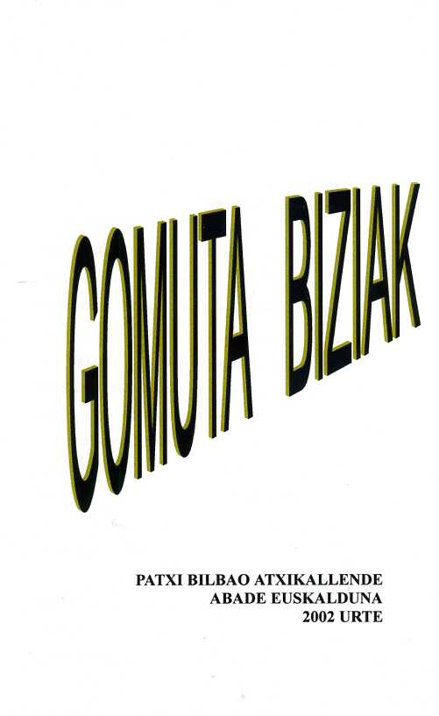

GOMUTA BIZIAK
(MEMORIAS-VIVENCIAS)
Patxi Bilbao Atxikallende
(ABADE EUSKALDUNA)

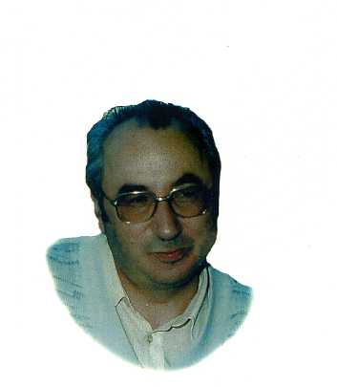

ATXAKIAK ATXAKI PIRA, NAIZ ETA NEUREAK IZAN
Euskaldun jaio, bizi eta ilgo naz.
Geurko euskera-giroan, eziñean aurkitzen naz neure barruko
sentimentuak patxadaz azaltzeko.
Nor edo nor ausartzen bada emen idatzitakoak euskeratzeko,
neure baimen osoa dauko, baña danok ulertzeko eran… Parkazke eta...¡alan izan bedi!.
Patxi Bilbao Atxikallende

ESKINTZA

DEUSTU´KO IKASTETXE NAGUSIA´n Edesti-arloan eta Eleiz-jakintzan baimendun dan ALONSO ta KURIEL´dar FELI´ri.
Eskerrik asko zeure laguntasun paregabeagaitik !!

PATXI BILBAO´k

AURKEZPENA
Feli Alonso da nire izena. Parkatu lerro oneik erderaz egitea. Erderea da, izan be, nire amagandiko izkuntza Erderaz dira nire pentsamentuak eta agertu be erderearen berbakaz agertzen dodaz pentsamentu oneik. Euskerea ez jakitearen ordez argi agertzen dot euskereari dautsadan itzaltasuna eta ni oso-osoan euskerearen alde agertzea. Norkiak, lurraldea, izkuntzak maite doguzala errez agertzen da irainduak diranean. Orduan bai urduri jarten dala urdailletik urrean dagon gure biotza, orduan odola be berotu egiten da ezjakiñak egiten daben irain orregaitik. Izkuntza bat aintzat artzen ez danean, izkuntza ori egiten dauan erria da aintzat artzen ez dana.
Noiztikoa da nik euskereari dautsadan maitasuna? Ba, goiz baten erri-irratitik entzun neutson Antonio Burgos´eri. Gizon au auxe esatera ausartu zan: Euskerea dala txakurra, ETA, eta olako beste lau erokeri esateko baiño gai ez dan izkuntea. Esan eta esan jarraitu eban eta arriarteko izkuntza onetan ezin leikela maitasuna aitatu be egin esan eban. Au dana liburu baten agertu da, ez dakit liburuaren idazpurua.
Eskutitz laburra ta zorrotza idatzi neutsan gizon orreri eta esan nautsan nire izkuntzarentzat ekatzen dodan itzaltasuna bera, eskatzen dodala beste izkuntzetariko bakotxarentzat. Gizon bakoitxari jakon maitasuna, bere izkuntza maitatzetik asten dala. Esan neutsan, gaiñera, arriarteko izkuntza orrek ba-daukazala berba oneik be: parkatu, jainkoa, laztana, lurra, bakea, anaitasuna, semea, ama, aita, maitea. Ez daukadaz gogoan ortik aurrera idatzi neutsazan gauzak. Baiña ondo dakit ezelako erantzunik ez nebala artu.
Eta euskerea aitatuz asi ba´naz onexegaitik da: Aita Patxi ezelan be ezin leikelako aldendu berea dauan izkuntzatik. Gauza bi orreik bat egiten dabe.
Uste barik eldu ziran orrialde oneik nire eskuetara. Idazkerea apur bat orraztuteko eskaria egin eusten. Eta ori, bear ba´da, ez neban lortuko. Aditzen bat aldatu dot eta berba gitxi batzuren ordez beste batzuk ipiñi. Aita Patxi´k idatzi dauanak berezko indarra dauka. Biotzez idazten dana ezin lei obetu Cervantes´en idazkereagaz be.
Nire ordenagaillutik igaro da, biziera bereizi baten bizi izan dan abade euskaldun baten "curriculum vitae". Txapel bateri lotuta doan fedea, zauri bateri lotuta dagon fedea, eta zauria osatuarren be, noizean bein agertzen dana, batez be alkar-izketa gai labanetara sartzen danean, orduan Aita Patxi´k berak gura ez dauala be agertu egiten da. Gomutamena biotza bera baiño be buru-gogorragoa da. Parkatzeko eta aiztuteko kristiñau lez egiten doguzan alegiñak be gomutapenaren aurrean alperrekoak izaten dira.
Fede sendoa zalantza guztiak baiño gorago dago. Barruko deia sendoa danean alperrik etorriko dira aurkalariak, illun-aldiak, oztasunak... olakoak sarritan erakundea dan gure Eleizeagandik be etorten jakuz. Errezegi esaten dogu Eleizea santea eta pekataria batera dala, santea ta pekataria batera dala esaten dabe barrua apurtuta dagozan askok be.
Haring´ek asko ekian Eleiza santa eta pekatariari begira eta auxe diño: Kristo´gaitik sufritzeak goratu egiten dau kristiñaua, baiña Eleizeagaitik sufritzeak beeratu egiten dau. Aita Patxi´k ori somau dau bere fedearen azal guztian eta al dan neurrian parkatu be egin dau. Parkatzeak osatu eta askatu egiten dau. Eta sarritan parkatu egiten da, zelan edo alan, bizi egin bear dalako. Jaungoikoa zelakoa dan agertzeko beti parkatzen dauana dala esaten dogu, gure pekatuak aiztu egiten dauzala. Kristiñau bakoitxak bere eskuetan dauko bere antzekoakaz orrelakoa izatea.
Ainbeste orrialde irakurriz, gizon onen nortasuna neurtzen joan naz. Abade ona da, eta ona da, batez be, bere sustraia ona dalako. Bizitzan aurrera doa on egiten. Izan zeitekean baserritar on bat, edo arrantzale on bat, edo idazkari on bat edo irakasle on bat. Jente onaren artekoa dana, beti da ona, edozein bizibidetan da ona.
Aita Patxi´k ondo daki zer dan barruko bakartadea, zertzuk diran gau illunak; bizi izan dauz azurretako miñak eta adiskideengadik datozenak; izan da pozik onartua eta eleiz-agintarien aldetik alboratua; itxasoko ametsak izan dauz, baita bere burua zeru-urdeñetik urrin ikusteak be, baita ogia ereiteko lurrak bertan itzi-berrak; ondo daki fede utsa, leorra, eta beeratua zer dan eta, batez be, bakartadearen Aita dan Jaungoikoak emoten dauan babesa.
Gomuta Biziak ez dira aragi-bakoak. Bere bizitzan batzen dauz Euskadi´ren ia irurogeta amar urtean izan diran gizarteko, politikako eta eleizako edesti-jazoerak. Gernika´ko bonbaketa baiño urte bi lenago jaio zan. Bonbaketa ori zala-ta, gau illunez etxetik iges egin bear izan eben, gaiztoak ba-litzakez lez, euren tretxuak, abereak eta notasuna artuta. Eta orrelan, zapalduta, bere lurraldetik urten barik ibillaldi luzea egin bear izan eban.
Gaztelerea ta latiñak batera-antzean ikasi ebazan. Eta beste au be irakatsi eutsoen: "Jainkoaren izenean" eta aberriaren elburu sakratuaren izenean, bere nortasunak, bere izkuntzak dunduri txarra eukala eta orrelan okertzen ebala edestia egiteko zeregin sakratua.
"Eleizea gaurko gizarte españatar eta euskaldunean" deritxon liburuan Ignazio Villota Elejalde´k, 489n. orrialdean AitaPatxi´ri dagokion jazokizun au gogoratzen dau:
"1964n. urtean, iraillean, Bizkai´ko Gamiz´en jaiak ziranean, Abadeak España´ko banderea ikusi eban aurrean, eta berbaldia ta Pacem in Terris gogoan eukazala, auxe esan eban: Eleizeak ez dauala egiten bereiztasunik bere seme-alaben artean eta eleizan ez dagoala tokirik banatzeko dan ezaugarri batentzat; eta gorabera batzuk izan ondoren, abadea zigortua izan zan."
Gomuta orreitan argi agertzen dira Eleizearen eta Laterriaren artean izan bear daben artu-emonak; Gotzaiñaren eta abadeen artean izan bear dauan alkartasuna ta alkartu-eziña. Orduan politikua zana ez zan gauza zuzena eleizan, Franco´ren aginpidearen aurka egon ezkero, eta Barri Onaren bidean zuzen egoan politikako egoera aren aurka agertzen zan abadeak zigortzea.
481n. orrialdean beste au diño Villota´k, Pablo Gurpide´ren artzain-jokabidea gogoan dauala:"Politika-arloan, bere pentsaerea Franco´ren ekintza aukeratzea zan. Orregaitik ez ebazan ulertu euskadunen arazoak. Eta, or, ortxe, aurkitu eban ainbestean bere bizitzea garraztu eban erantzunik gogorrena. Beretzat arlo onetan alboratzen zana, bide okerretik joian eta auxe esaten eban. "Abadea politikara sartzen danean, beste edozein gizonen antzeko biurtzen da eta abadetzaren koroia galtzen dau. Eleizeak ez dau bear abade politikorik, batekoa naiz bestekoa izan, Kristo´ren apostolu diran abadeak bear dauz. Baiña berak, baten baiño geiagotan erabilli ebazan olako berbak: “Glorioso Movimiento Nacional”, “Santa Cruzada" edo “Patria Española".
(Ik.BOOB zezeilla-1961. Eleizea ta laterria gai dauzan artzain idazkia edo Jainkorik ezaren eta erlejiñoaren aurrean, 1963n. urteko Artzain.Idazkia.)
Gogoratu daidan zelako giza-apaltasunagaz idatzi dauzan bere gomutak gizon onek. "Idazten ba´dodaz, eskatu daustelako idazten dodaz. Norentzat izango ete dira arduragarri?" Ezin ukatu arrituta geratu nazela. Eta entzun dot, gaiñera, nik pozik irakurri dodazela jakin dauanean, nasaituta au esan dauala: "Ederto, gitxienez poz bat daukat, persona beteri atsegin izan jakozala."
Noizean bein egin dot berba beragaz telefonoz. Bere baimena eskatu dautsat aurkezpen onetan, tefefonoz egin doguzan eta bere fedea agertzen daben berba batzuk sartzeko. Ia irurogeta amar urte dauazala eta gauzak prestatzen asteko sasoia zala esan eustan. Nik au esan neutsan: Emengo gauzak ala angoak? Berak zorrotz erantzun eustan: Bekoak! Goikoak konponduta dagoz! Eta ain ziur ikusi nebanean esan nautson: Orrenbesteko ziurtasuna daukazu Jaungoiko Aitagan? Eta bere erantzun zeatza au izan zan: Orrenbestekoa ez, dana! Nik barre egin neban oso-osoan beragaz batera natorrela jakiñik.
Orain Ea´n, Bedarona eta Natxitua´n dago bere abade-lana egiten. Pozez beterik dago bere artzain-lanak nekatuta. Bere berbaldietan zeatza ta sakona da, bere liturjian laburra eta ederatasunezkoa, bere alkar-izketan pozgarria, Athletic´en jarraitzaille beroa eta dana batera esateko, jente onaren artekoa.
Ni Eleizea naz. Gu Eleizea gara. Orregaitik neure burua eleizkide lez ikusita biotzez emoten dautsadaz, emoten dautsaguz eskerrak parkatzeko ain almen aundia daukalako.
Eskerrik asko, aita Patxi.
FELI ALONSO CURIEL

PATXI BILBAO´REN EBANJELIO-JANARIA

"Eta jagirik bere aitagana joan zan. Oraindiño urrun egoala, bere aitak ikusi ta, errukiz beterik, ariñeketan joanda, semeari samatik eldu ta laztandu egin eban.
Semeak auxe esan eutsan: Aita, pekatu egin neban zeruaren aurka eta zure aurrean; nik ez dot, arrezkero, zure seme-izenik merezi. Baiña aitak bere morroiai auxe esan eutsen: Ekarri egizue bizkor soiñekorik onena eta jantzi egiozue; eraztuna eskuan eta oiñetakoak oiñetan ipiñi egiozuez. Zekor gizena ekarri eta il egizue, eta jan eta jai egin dagigun: nire seme au ilda egoan eta biztu egin da-ta; galduta egoan eta aurkitua izan da-ta. Eta ospatzen asi ziran. (Lk.15).

Sinistu neban, eta orrexegaitik egin neban berba.
Korinto´koai 2ª, 4,13
EGUNERIK EGUNERAKO AURKIBIDEA

-Jaiotza Muxika´n Apirilla, 29, 1935
-Gernika´n bonbaketa. Olarre baserritik bialdua bere sendia Apirilla, 26, 1937
-Apendizitis zulatua izan eban 1946
-Gordexola´ko seminariora sartuko ete dan 1947
-Ez dabe artzen, abertzaleen semea zalako 1948
-Kamilo Bilbao, bere aita, il zan 1948
-Gaztelu-Elexabeiti´ko seminariora 1948
-Gasteiz´ko seminariora 1952
-Derio´ko seminariora 1956
-Abadegintza, San Frantzisko´ren parrokian. Ekaina, 28, 1959
-Meñaka´ra. Lenengo artzain-lana Uztailla, 30, 1959
-339 abade euskaldunen agiria Maiatza, 30, 1960
-Eusebia Atxikallende, bere ama, il zan ...…... Uztailla, 1960
-Gamiz´ko jaiak. Eleizan Franco´ren ezaugarriak.
Itzaldian Patxi Bilbao agertze orren aurka.. Iraila, 2, 1964
-Bilbao´ko Kale Nagusian 77 abaderen
kaleratzea……… ……………………….Maiatza, 3, 1967
-Meñaka´n, Udal-Batzagaz egoera
larriajaterri-banderea dala-ta ………..Aste Santua, 1967
-Bost abade gose-greban ……..Maiatza, 30, 1967
-Abadeak Zamora´ko espetxera daroez Ekaina, 2, 1967
-Larri-aldi barria udal-batzagaz.
San Roke jaiak Abuztuak, 15, 1967
-Juan 45 urteko anaia il jakon Urria, 21, 1967
-Jose Luis Jauregi, Gamiz´ko abade laguntzaillea
baituta. Gotzaiñak ez eban epaitzeko baimenik
emon. Aske …………………………Azaroa, 19, 1967
-Patxi Bilbao´ren itzaldi idatzia, Meñaka´ko
eleiz-atean Abendua, 3, 1967
-Erriko ziñegotzi guztien salakuntza. Abendua, 18, 1967
-Gotzaindegitik, "Orden Público"ko Epaitegira
auzi-bidearen barria ……………..Martxoa, 6, 1968
-28 abade euskaldun gotzaindegira sartuta. Ekaiña,14, 1968
-Bigarren gotzaindegira sartzea, 43 abadek,
Gotzaindegiak Aldirako Gotzain-Ordea izendatu
eban, abade-arazoetarak ………… Abuztua, 16, 1968
-Gotzain-Ordeak eta bere taldeak ardurea izten dabe,
Gogor abade-taldea sortzen da. Onein elburua
"Gogorkeriaren Aurka Gogortasuna" Irailla, 5, 1968
-60 abade sartu ziran Seminariora eta 27 egunean
Derio´ko Seminarioan egon. Idazki bat bialdu
jakon Aita Santuari, egoerea salatzeko.
Gurpide´ren erabagia, ango abade guztiai eleiz-
baimenak kendu Azaroa, 4, 1968
-Gurpide´ren eriotza. Albiste-bideak GOGOR´eko
Abadeak salatzen dabez eriotza orren eragille
lez. Zirarda izendatzen dabe, Eleizbarrutiaren
Gotzain-Zaintzaille lez.Onek abadeen zigorra
kentzen dau .Azaroa, 18, 1968
-T.O.P.´ek Madrid´en Patxi Bilbao´ri epaiketa.
Gotzaindegitik iñor ez zan joan Patxi´ri
laguntzeko. Euren gurariz 30-40 abade joan
ziran Meñaka´n firmak batzea: Ia %100
abadearen alde Urtarrila, 24, 1969
EPAIA: 8 illebete espetxera eta 10.000 pezeta
-Kopiakiñaren arazoa Martxoa, 1969
-Jose Mª Madariaga abadea habitua Apirilla, 25, 1969
-Garellano´ra deia autorpena egiteko, bandidaje ta
terrorismo arloko Epaiketa Solaun eta beste
batzuren aurka. Orra sartu eben Patxi Bilbao.
Onek ez daki Solaun nor dan. Patxi Bilbao baitu
eta Basauri´ko espetxera, Azaroa, 29, 1969
-Solaun´ek iges egin eban Basauri´ko espetexetik beste
baitu politiku batzukaz iru arruntegaz Abendua, 12, 1969
-Patxi Bilbao Zamora´ko Konkordatu-espetxera daroe
eta beste abade batzuk aurkitu ebazan bertan Urterrilla, 6, 1970
-Militarren epaiketa Burgos´en Uztailla, 7, 1970
-EPAIA, 3 URTE ESPETXEAN
-Espetxetik kanpora Azaroa, 17, 1971
-Laguntza-Lantegietan lan egiteko eskintzak
Patxi´k bere abadetzara-deiari aurrera
zintzo jarraitzea erabagi eban. Eleizearen
jerarki-aldetik ez egozan berari begira Urtea, 1972
-Ea´n artzain lana egiteko izendapena Azaroa, 18, 1972
-Eskoitarrak basatikeriaz kotxea apurtu Azaroa, 18, 1973
-Goizeko iruretan dei susmogarri bat.
Istripua izandako bateri laguntzeko.
Antza erailketa-ekintza zan Patxi´ren aurka Azaroa, 25, 1973
-Ea´ko kaleetan eskoitarren danbadak Irailla, 21, 1973
-Bedarona´ko Artzain-ardurea artzen dau Urtea, 1976
-Meñaka´n parroko izan eban Paskasio Etxezarraga´ren
Eskutitza. Il-orduan, Patxi Bilbao´ri parkeske dago.
Patxi´ren erantzuna kartaz Urtea, 1988
-Ea-inguruan basoak sutan dagoz, gurariz sortutako
Lagun-etxea´n izua, gas-lekua ur dagoalako.
Arduraduna zalako, Patxi´ri larriak gaisoa dakartso:
Arnas-gaisoa dan Alkalosis Abendua, 14, 1989
-J.Mª Uriarte Gotzaiña txeratsu Patxi Bilbao´gaz.
Euskaldun biren arteko Artzain-lan alkartzea Urria, 1990
-Etxeko arazoak dirala-ta, Kuba´ra ostera osaba-izekoak
itzitako erentziak Kastro´ren kaltea artu dau.
Kuba´ko gizarte ta politika arazoak Urtea, 1993
-Natxitua´ko Artzain-lanaren ardurea artzen dau Urtea, 1996
-Ea´n daroan egotaldiaren zidarrezko eztegua ospatzeko
Patxi Bilbao artzaiñari erri osoaren omenaldia.
Patxi´k bere esker on aundia agertzen dautse eleiztarrai Azaroa, 1997
-Ia ama lez eukan Martzeliña bere arrebea il jakon Uztailla, 23, 1988
-Abade-lagunak, etxekoak, eta eleiz-aldekoak GOMUTA
BIZIAK idazteko eskatzen dautsoe Urtea, 2000
-Idazkin apal baten teklak jo eta jo bere gomuta biziak
idazten dauz. Batzuk gogoratzea gauza samiña da, barriro
sufritzea da. Patxi´k danaren barria itzi gura dau Urtea, 2001
-Azkenean amaituta ikusten dauz. Urtea, 2002

Ez dau idazten bizi izara eta gogoratzen dauan dana.
baiña idazten dauna dana, egia. Isildu dauana
isildu-bearrekoa da, berak ustedauanez, bere barru-
barruan egon bear dauna.
( 2002´eko UDAGOIENEAN)

LERRO ONEIK ZERGAITIK?

Patxi Bilbao Atxikallende naz ni.
Sarritan asi naz neure bizitzako gorabeerak idazten eta sarritan joan dira nire orriak saski-otzarara. Iñoz ez dodaz idatzi iru orrialde baiño geiago. Bein baten, nire bizitza papelean agertzeko tentaldian ez jausteko, baliotsuak ziran neure agiriak apurtu be egin nebazan.
Barriro asteko usterik izan ez arrean, abade-lagun askok ekin daustelako, eta neure etxekoren batek, eta Gotzain jaun agurgarri batek be bai, gaur, bizi-bizi barriro astera beartu nabe.
Teklak jo tajo bizitza osoa gogoratuko dot eta teklak jo ta jo, nigaz beti zuzen jokatu ez dabenen lengo jazokizunak egiten daben zauria barriro zomauko dot Gomutamena biotzagaz batera joaten da eta urdaillagaz batera be bai. Ez da ba, arritzeko gauzea izango uneren baten urdaillaren barruko larria zomatzea nire gogoan zauria idegiten daustelako bizi-ikusiak.
Ez da nire guraria jazokizun guzti onein epaikari izatea. Ez naz aingerua eta ez Txerrena be. Ez naz besterik jazokizunen edesle utsa baiño eta jazokizunak nire izakereagaz eta izateagaz oso-osoan lotuta dagoz. Ez naz izango bataren edo bestearen alde egiten ez dodana. Iñor ezin leiteke izan alde bietarako bardintsua bere bizitzea begiratzen daunean eta beste batzuk euren erara epaitu dabezan jazokizunak, neure irudia ta nire gorputzeko eta gogoko osasunari ikututen dautsenean jazok. Beti izan neban lagun fedea eta fede onek urrea garbitzen dan lez garbitu eban nire izaerea, baita lagun izan neban, ezintasunak emoten dauan nekea.
Bizitzearen bidean gauza guztietan nator ostera eta niri eragiten daustan elburu bakarra auxe da: Edesti au baten batentzat onurakorra izan daitela. Daukadan adiña daukadalako Aitaren Etxeko ate-aurrean nago eta ondo dakit a, Errukiaren Erreiñua, maitasun-tokia be izango dala orrialde oneitan agertzen diran eta Kristo´ren eta onen Eleizearen jarraitzaille agertuta jokabide orreri dagokion lez jokatu ez daben guztientzat.
Ba-noa neure eskuak nire gumutamenera sartzen eta nire gurari garbia Jaungoiko Aitaren eskuetan izten dot.

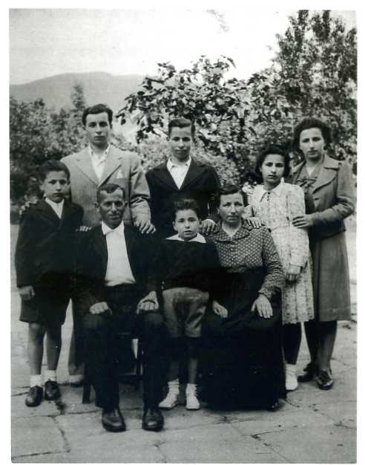

1941n. urtea. Sendi osoaren lenengoa ta bakarra dan argazkia, Sendi osoa giñan
Larrauri´ko baratzean "otseiñak eta saridunak".
Kamilo ta Eusebia nire gurasoak.
Juan, Antonio, Martzeliña, Zezilia, Felix eta Patxi neba-arrebak.
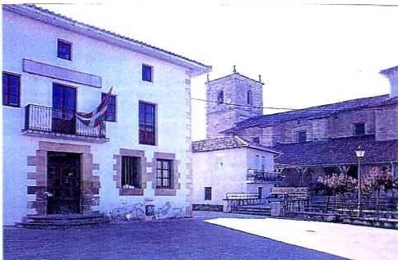
MUXIKA, Patxi Bilbao´ren jaiotza-erria.
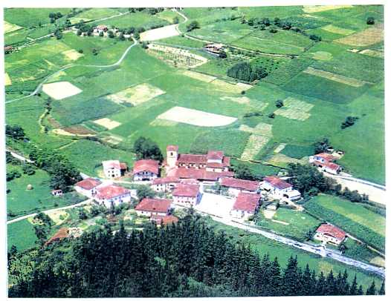
ETXEKOAK

Bizkai´ko Muxika´n etorri nintzan mundura 1935n. urteko jorraillaren 29n. egunean. Sei neba-arreba, lau mutillak eta bi neskak giñanen artean ni nintzan txikiena. Muxika´ko parrokian bateatu ninduen eta antxe artu neban sendotza urte beratan, Muxika´tar Mateo jaunaren eskutik.
Erritarren arteko gudea bizi-bizi egoala, eta urte bi egin-egiñean nituala, 1937n. urteko jorraillaren 26n. egun negargarrian jausi zan Gernika´ko erriaren gaiñera gizakientzat benetako ekaitza izan zan bonbaketea.
Erria zurtz eginda geratu zan. Gure sendiak albait lasterren itzi bear izan eban OBARRE baserria. Antxe bizi giñan errentan. Eta etxearen ugazaba Gernika´n bizi zan jauntxu bat zan. Ondo etorri jakon oneri bonbakeraren nastea beronen gurari zantarrak beteta ikusteko. Etxe aretatik bota egin ginduzan, ezelako eskubiderik ez azalpenik agertu barik.
Gabaz, isilpean iges doanaren antzera, astearen gaiñean ipiñi gendun ipiñi al izan genduana. Beste gure euki guztiak baserri aretan geratu ziran. Eta tretxu guztiakaz batera an geratu ziran gure nekeak eta guri egokigun nortasunaren eskubidea.
Diñoenez, nik urte bi orduantxe beteteko nebazala, samitasunez beterik negar eta negar egiten ei neban. Nire negarrak ezintasunezko egoera ori geiago ziurtatuten eban.: Gure bizitzan geunkanik barrukoena ostuten euskuen; gure tretxu guztiak eta duitasunezko nortasuna eukiteko eskubidea. Nire ume-negarra entzun egiten zan, baiña nire gurasoena barrukoa zan eta euren gogoa zulatzen eban.
Guda arek gure eukiak eta gure izakerea kendu euskun eta gu isillean geu izatera beartuta geratu giñan.
1937n. urteko jorraillaren 30n. egunean gure aitak, arkaitzez eta esku samin eta dardaratsuz idatzi eban baserrian eta sekula ez eskuratzeko zertzuk tretxuak izten ebazan.
Itzez itz idazten dot agiri ori, idazkerako utsak zuzendu barik eta gure baserrietan erabilten diran lanabesak euren euskerazko izena dabela (Ik.argazkian)
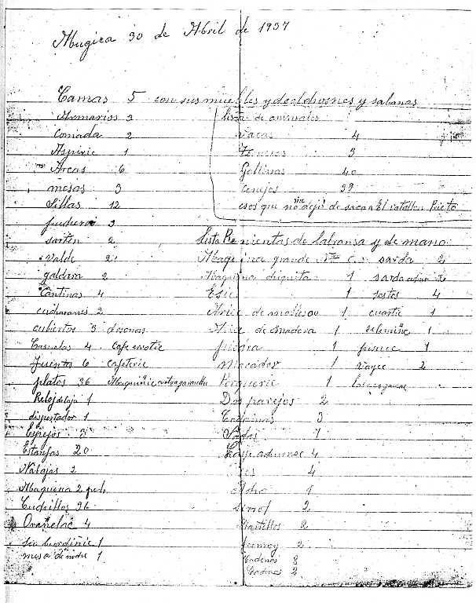

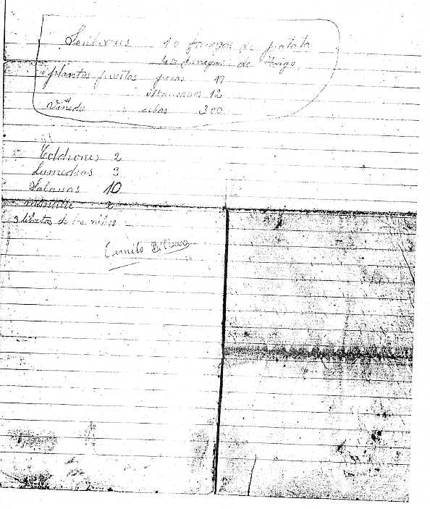

Muxika´n, 1937´ko aprillaren 30´ean.
Prieto Batalloiak ateraten itzi ez eusten gauzen zerrendea.
Abereen zerrendea:
4 bei // 3 txal // 40 oillo // 37 untxi (koneju).
Ereinda dagozenak:
10 anega patata // 40 anega gari.
Landara sartuak:
19 madari // 12 sagar// mastiak, 300 mats-ondo
5 oge euren altzari, koltxoi ta izarakaz
3 eskaplot // komoda 2 // aspre bat // 6 kutxa // 3 mai // 12 aurki //
3 eskegi-toki
Sartain 2 // balde 2 // galdara 2 // 4 kantin// Txali 2 // 3 dozena koiilara-ta 114 kazuela // Kafe-errotia // mai-onteiak // 6 kafe-tresna // 36 plater II artoa garanduteko makinea
Ormako ordulari 1// Itxartuteko ordulari 1 // iru ezpillu // 20 estanfa // aizto 2 // Ule-tramankulu 2 // 38 zedrillo // 4 orañel // su-burdin 1 // gabeko maitxu bat.
Soloko ta eskuzko lanabesak:
Lanabes aundia-0 // lanabes txikia 1 // esia 1 // mollesozko areak // zurezko areak // alper-arria 1// dragea 1 // porkerea 1 // txalma i // 3 kodafña // 7 sarda.
4 saye adurnek // 4 sega // aiztora 1 // serrot 2 // maillu 2 // formoi 2 // 8
kate // kate 2 // 4 saran // kuartoi 1 // zetemiñak // astagaillu 1 // bai 2 //
labako gauzak.
Koltxoi bi // lume 2 // 10 izara // moilie 2 // Umeen 3 libreta
Kamilo Bilbao (Izenpetuta)

Baserrian itzi bear izan ebazan gauza guztiak ain zeatz agertuta ikesteak, ikarea sartzen dau. Barriro idatzikeran urdailla be biurtu egiten jat eta barruko erraiak be okertu.
Oar areik idatzi-ondoren aitak baserri aretatik urten eban berea dan lurraldean urteera luze bat asteko.
Muxika´ko etxea itzi-ondoren, bonbaketa bizi-bizi egoala eta mendietan lubakiak, trintxerak, agiri zirala, beste askoren artean, Erandio-aldean ostendu giñan mendi-zulo baten babespean.
Barakaldo´ko etxe baten artu ginduezan eta an egin genduzan egun batzuk, guk ezagutu ez arren ondo be ondo artu ginduzan sendi baten.
Aita estu eta larri egoan bere sendi osoarentzat urtenbide bat billatzen. Bere ardura orrek beeratu egiten eban eta ikubillak estutu egiten ebazan. Ezintasun aretan baserriaren ugazabari errua botaten eutson, baita bere buruari be, zori txar ori etorri zanean aurpegia emoten jakin ez ebalako.
Ez dakit nondik eta zelan artu-emonetara sartu zan Derio´ko baserri baten bizi zan sendi bategaz. Antxe artu ginduezan sendi osoa. PERUBI zan etxearen izena eta etxeko andrea, Kostan.
Baserri orretatik datoz urteen laiño-artean nastauta, txikitxua nintzaneko nire lenengo gomutakiak. Etxetik metro batzutara Mungia´tik Bilbao´rako trena igaroten zan, egunean lau bider. Atxe igaro genduzan urte bi edo iru. Aitak toki egokiago bat aurkitu eban eta Larrauri´n toki zabalak daukazan Baratz-Txalet batera sartu giñan barazkin-lanetarako.
Ango ugazabak guraso ezkonduak ziran eta ume bi eukezan, semea ta alabea. Gure lanaren gaiñera apa bat, iru mirabe, sukaldari bi, txofer bi eta Bilbao´ko taxidun bat eukezan.
Gure amak egiten eban ugazaben, otseiñen, sukaldarien eta geu zortziron bogadea.
Nire biotzeko begi-niniak argi ikusten dau ama, garbitu eta garbitu, baratzeko garbilekuan, astean birritan, ur otzagaz ainbeste kilo jazki garbitzen eta buru-gaiñean baldeetan baratz-barruan eun metrora egoan bola-tokira eroaten.
Aita astiro-astiro gaisotzen asi jakun eta diabetes gaisoa artu eban. Egunean iru bider artu bear izaten eban insulina. Eta osagai au ez zan aurkitzen orduan botiketan eta "extraperlo" lez ordaindu bear izaten eban. Egunean 25 pezeta bear genduzan orretarako, eta ori gure gurasoen ekonomi murriztuarentzat odol-erio aundia zan.
Jazokizun bat bizi izan neban orduan, ulertu barik eta nire ume-buruan neuganatu barik: Nik ikusten neban Txalet-Baratz aretara Zelez eritxon Bermeo´ko arraindun batek lebatz osoak ekarten ebazala astean birritan. Lebatz arein buruak eta buztanak Lau eta Bobi, gu baiño obeto janarituta bizi ziran txakurrentzat izaten ziran. Nire ume-begiak ez ebazan oraindiño ezagutzen ebanjelioko gauzak baiña biotzean zomatu neban Lazaro ta Aberatz jatunaren parabolea. Nire aitak, gaisorik egon arren, ez ebazan iñoz ikusi lebatzaren ondakiñak be. Ez dot gura ugazaben aurka azterketa garratza egiterik. Notin onak ziran baiña bear ba´da bizi ziran giza-mallan bizi ziralako, ez eben argi ikusten gure bizikera estua.
Denpora-aldi luze baterako Basurtu´ko gaiso-etxera, Gandarias gaiso-tokira, eroan bear izan gendun aita.
Nire zortzi urteko umearen begiakaz eta urte bi zarragoan zan Felix´enakaz, ama lagun genduala Bilbao ezagutzen asi giñan. Aita ikustera joaten giñan Basurtu´ko gaiso-etxera. Lenengo goizean goizetik lau kilometro egiten genduzan oiñez Mungia´n trena artzeko. Trenaren geltokian Atheltic´en jokolari ospetsua zan Zarra´ren aita zan buru. Trenak Mallona´ko maillen barrenean izten ginduzan eta andik zapa-zapa gaiso-etxera eltzen gintzazan. Sarritan joan giñan aita ikustera eta joaten giñan bakoitxean gure nekea arintzeko kopu gozo bat jan eta sagardau ozkirria edaten gendun.
Aita etorri zan etxera. Bere gaisoak ez eutson izten gizarte-bizitza ugaria egiten. Larrauri´ko ostatu edo fondan bere ezagunakaz txikotoren bat edo beste artzen eban. Ogean egoala daukot bere irudia. Bere begirakunea gozoa ta illuna zan eta bere berbak biotz onekoak eta orrelan alegintzen zan apurka-apurka jaten joakon biozperatasuna eta tristezea alboratzen. Ezerezean bere burua ikusteak larritu egiten eban, etxeko aitaren arrotasuna zauritu egiten eutson.
Beste ume guztien antzera erriko laterri-eskoletara joaten nintzan. Goizero emakume irakasleak batzen ginduzan guztiok eskolan eta ¡Cara al sol! abestu eragiten euskun. Eta Jaungoikoa gurtzea ba´litzake lez, eskua gora jasota, laterriko banderearen aurrean adoretsu egin bear izaten genduzan Franco´tarren oiu oneik: ¡¡¡España...UNA!!!, ¡¡¡ España...GRANDE!!!, ¡¡¡España...LIBRE!!!, ¡Arriba España!, !!!VIVA FRANCO!!!
Gogoan daukat oraindiño emakume irakaste aren izena, bere amagaz bizi zan Zorrilla anderea zan. Geroago Juan Velasco Salvador jauna eritxon irakasle bat etorri jakun. Au Zamora´koa zan eta Katalina beronen emazteagaz etorri zan erbesteratuta, errepublikearen aldeko bide okerra arto ebalako. Larrauri´n aiztu eziñeko gomutakia itzi eben gizazaleak eta onak ziralako.
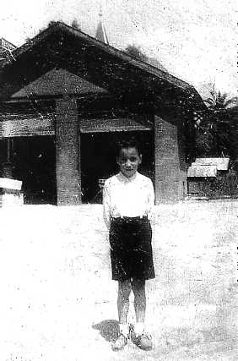
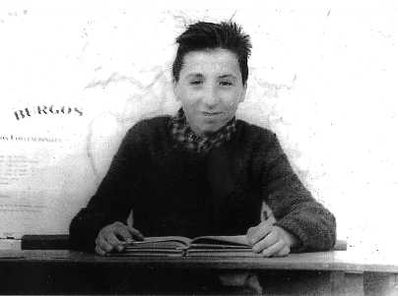
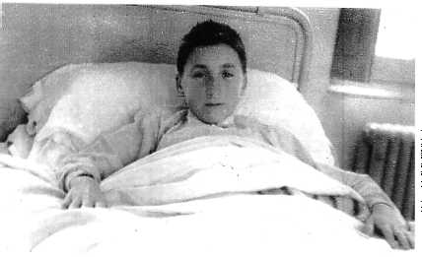
-1940-41n. urtea. Nire lenengo argazkia, Larrauri´ko baratzean dan kotxe-lekuaren aurrean.
-1943?n. urtean Larrauri´ko laterri-eskoletan.
-1944n. urtean 90 egun osatzen Basurtu´ko gaiso-etxean (Baten batek bizirik gura nindun. Mirari bat izan zan ni osatzea...)

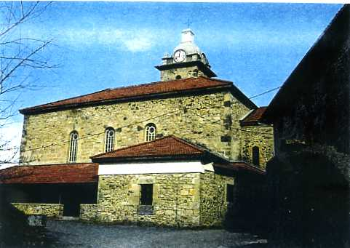
LARRAURI
Orko arrien artean aundi egin ziran nire gorputza ta gogoa.
Or joan nintzan eskolara, jolastu nintzan, monagillo izan nintzan, okerkeriak egin be bai. Or izan nebazan sendiaren berotasunagaz batera milla lagun.

BARATZEKO PATXI´REN OKERKERITXUAK

Larrauri´n jazoten ziran okerkeri guztien egilletzat ni arteen ninduen. Egia esan, sarritan nireak ez ziranen errua be nire gaiñera etorten zan, baiña nire auzokideak ez egozan oker au esaten ebenean; "Baratzeko Patxi izango zan". Ondo irabazita neukan ba, Larrauri´ko betiko trastoaren izena.
Nire gomumenaren atze-atzean daukadaz jazokizun batzuk, xumeak eta barru berokoak. Gogoan daukat sarritan jaten genduzala subeteko txapearen gaiñean patata erreak. Ez jat aiztu erreziñokoa zan ogiak botaten eban gasoliña-atza eta ez nire jostaillurik onena izaten zan menbrillu-kutxa utsetatik geratzen zan zurezko txirrinkea.
Arto-arteetan artu eta peridiku zatietan batuta isillean agora eroanda erreten genduzan arto-bizarrak. Miña, eztarria eta or dagon bide osoa erre egiten euskuezan, baiña txarra eginbearrak poz bereizia emoten euskun.
Patata soloetan batzen genduzan eun eskarabajogaitik amar zentimuko saria emoten euskuen. Ori zan ondo irabazita geunken gure saria.
Bein Felix nire anaiak eta biok, txaleteko ugazabentzat gozoki-egillearen mandatariak ekarten ebazan pastelak ikusi genduzan etorten. Zur eta zeatz artu gendun kontuan zer egiten eban. Joan zanean, kanpoko mailletatik sartu gintzazan, aurkitu genduzan gozokiak eta bakoitxak bost jan genduzan. Agirekea etxean entzun gendun, pastelak nok jan ebazan jakin zanean. Pastela agertu egin zan, esaten dan lez.
Beste bein Larrauri´ko auzoa dan Emerando´ko baseleizan jaiak ziran eta arratsaldeko iruretan an inguruan iñor ez egoanean, nik ate bat ikusi neban zabalik eta sartu egin nintzan. Bandeja bat aurkitu neban, altarearen barrenean diruz beterik. Tentaziño aundia zan ezer egin barik izteko. Artu nebazan diru guztiak nire boltzak bete nebazan ogeta amar pezeta areikaz eta bazkal-osteko ordua zan ezkero, plaza utsean lo egoan barkilleruagana urreratu nintzan. Barkillerua urtez aurreratua zan, aundia, eta bera ibilten zan jairik jai umeai bere barkilluak saltzen. Arrituta geratu zan gizona baiña isildu egin zan eta bere agustua egin eban.
Arratsalde baten umeen eskolara sartu nintzanean, Santander´ekoa zan Jose Melon maixua bere eskola-maian lo egoan ezpanetan txokor edo pura-ondakiña eukala. Lo-zorroaren zaratea entzuten zan. Urreratu giñan beragana eta txokor-ondakiña agotik barrura sartu geuntsan. Gizon gizajoari eztarria zarratu jakon eta itoten egoalako antza emon eban. Ez zan ezer be jazo gure barreak eta egin euskun agirikea sendo entzun bearra eta ondoren etorri jakun zigorra baiño.
Txaleteko alabearen urte-betetea zalako gau-dantza egoan baten, txapliegu edo su-ziriak artu genduzan, an urrean egozan-eta. Gero guztiai sua emon geuntsen. Patxi izenekoa zan Aresti´ko batek iko-landara baten gaiñera igon eban ikoak jateko. Guk bota gendun su-ziri batek txapela kendu eutson eta txapel ori biraka asi zan "platillo volante" baten antzera. Ez eban artu sustu makala eta ez izan makala guk entzun bear izan gendun agirikea be.
Eskolatik urteten genduanean gure asarre txikiak arrika konpontzen genduzan, gaur Beirut´eko kaleetan egiten dan antzera. "Goitarrak", goitik eta Markaida-aldera bizi ziranak egiten eben arrika "betarrak" giñanen eta Emerando ta Larrauri´ko zelaian bizi giñanen aurka.
Gogoan daukat, baita, "Nabarra" esaten geuntsan bei bat. Berak emoten eban sendi guztiarentzat esnea, Zuria zan eta bere narruak mota baltzak eukazan. Egun baten, maixuak geuk ezagutzen genduzan abereak ingurraztian zelakoak ziran esateko eskatu euskun eta nik onelantze zeaztu neban nire beia: "Gure beiak leioak daukaz" Beste lagun batek auntza zelakoa zan zeaztu gura eban eta auxe esan eban: Euntze, la kabra, okotza ta biserra"
Olako idaz-tankereagaz arro-arro gengozan eta uste gendun ba-dakigula geurea ez dan izkuntza baten gauzak esaten.
Bederatzi urtekoa nintzala parrokian, arratsaldeko lauretan, domeka baten, kristiñau-ikasbidean gengozan. Eta nik, bat-batean, eraso bat izan neban barruan, urdailleko min bizi-bizi bat. Min orrek erdibituta lez, larrituta jausi nintzan. Martzel eta Tomas anaiak erabillen erriko taxi bakarra artuta, Basurtu´ko gaiso-etxean dan estualdietarako tokira eroan ninduen.
Basurtu´n osagilleak nirea apendizitis zulatua zala esan eban. Zulo ori aundia zan eta minutu batzukaitik urten nintzan bizirik. Ebaketa egin eusten eta iru illebete egin bear izan nebazan Aztarain gaiso-tokian sartuta. Ni zaindu ninduen lekaime bi daukadaz gogoan betiko: Sor Ramira eta Sor Katalina. Beste batzuren antzera maitasun aundiagaz zaindu ninduen.
Larrauri´ra etorri nintzanean, beste era batera ikusten neban erria. Nire zentzumenak dana artzen eban ondo eta erri-dantza egoan Larrauri´ko zelaian gramoleak jo ta jo egiten eban eresa edo musikea be gogoan daukat. Auxe abesten eban erderaz: Urtea da amets bat egin nebala. Urte bat da egun onetan beteten dana...
Edo beste au abesten ebana: "Ikutu zurari: nik egin bear dodana zugaz barre egitea eta gero negar egitea ete da. Suertea berez dator. Ni atzean onako baiña bera aurrera doa..."
Ai, gure gomutamena! Zelan aukeratzen dauzan gauzak, batez be ume-denporan!
Eta barazaiñaren etxean bizi giñan oraindiño. Aita ez egoan bape ondo. Nire anai zarragoak alegintzen ziran etxera lan-saritxuren bat ekarteko edo aroztegietatik edo fonda´ko mirabeen eskutik. Larrauri´ko ostatua, fondea, Athletic´en jokolariak batzen ziran tokia zan: Lezama, Mieza, Panizo, Gainza, Zarra, Ozeja, Nando, Bertol. Larrauri´ko umeak pozik ibilten giñan, gure jolas-gizandiai euren ibillaldietan jarraitzen. Ortik sortuko zan, bear ba´da, munduan bakarra dan jolas-batz oneri dautsadan maitasun bizia.
Eziña ta kaltegarria litzake nire burura jatordazan jazokizun guztiak edestea. Orri larregi beteko neuke eta nire irakurleak eroapen geiegi bearko leukee.
Amaika urte bete nebazenean parrokian laguntzen neban monagillo lez. Egun baten orduan Larrauri´ko parroko zan Fermin Arostegi jaunak deitu eustan eta beste bigaz batera, sakristian itandu euskun ia Seminario´ra pozik joango gintzakezan. Baietzerako gogoa guri sartzeko, an zelako futbol-zelaiak egozan eta ze ondo bizi ziran esan euskun. Eta Seminario´ra joateko burutasunak kili-kili egin eustan. Nire amari oso atsegin izan jakon ni joatea, baiña aitaren eritxia jakin bear zan eta aita, ia beti lez, ogean egoan. Urreratu jakon gora D. Fermin eta txeratsu agurtu-ondoren.
Esan eutson aitari zertarako etorri zan. Aitak arduraz entzun eutson eta entzuten egoala, bere biotza tristetu egin jakon, negarrak urten-arte.: "Gizajo ori! Gizajo ori!", "Guk ezin izango dautsagu iñoz ordaindu olako karrera bat!
D. Fermin´ek baretu eban aita eta esan eutson bere ardurapean artzen ebala arazo ori.
Kontuz eta maitasunaren zentzun garbi bategaz, zelan burukoaren azpian billete bat itzi eutson daukat gogoan. 500 pezetakoa izango zan irudi ori ez jat sekula kendu bizitza osoan neure burutik.
Iñaki Mintegi, Juanito Gezuraga ta irurok izan giñan Seminario´ra joateko aukeratuak. Nik ez dakik zergaitik egin eben aukeraketa ori. Ez dot uste bizkorrenak giñalako izango zanik, ze eskolan gu baiño zurragoak egozan.

GORDEXOLA´KO SEMlNARIOA: 1947

Bilbao´ko San Nikolas parrokian sarrerako azterketa egin gendualakoan nago. Ogeita amar-bat ume batu giñan. Guk geure parrokoa gendun lagun. Irakaslea, sotana luzez jantzita, FRANTZISKO AURTENETXE zan. Urte batzuk geroago Seminarioan mailla baten arduradun zan, gero Eleizbarrutiko Idazkaria eta katedraleko kanonigua izan zan. Larrauri´gaz mugakide dan Meñaka´n jaioa zan eta bere auzokide batzuk gogoan euken erritarrai "Kurutze-Guda"ren alde zelako itzaldi beroak egin eutsezan bere errian. Kristiñauak ziran jarraitzailleak orrelan artzen eben Barri Ona.
Erritik urrekoa zan ezkero, berak ondo ezagutzen eban gure sendia eta politika-arloan geunkan entzutea.
Egindako azterketearen ondorenak emoteko ordua eldu zanean, D. Fermin parrokoari dei egin eta auxe esan eutson:
Gordexola´ko seminarioan ez dago guztiontzat lekurik. Larrauri´tik
Iñaki Mintegi eta Juan Gezuraga artuko doguz. Irugarrena, Frantzisko Bilbao, beste baterako itziko dogu. Jakin be ba-dakigu zelako senditik datorren.
D. Frantzisko´ren berbak pozoia euken barruan eta bere biotzaren estutasuna ta mingortasuna agertzen eben. Bere politika-asarreak, bere auzoko ume baten aurka agertu bear izan ebazan.
Larrauri´ko nire lagun biak sartu ziran Seminariora. Nik lenengo urtea aske egin neban, seminario barik. D. Fermin´ek eta Larrauri´n laguntzaille zan D. Juan Manuel Zengotita´k irakatsi eustezan latiñaren lenengo urratsak.

GAZTELU-ELEXABEITI´KO SEMINARIOAN – 1948

Bigarren urterako seminariora joatea, aitaren eriotzeagaz batera izan zan. Aitaren bizitza osoa oiñaze utsa eta barrua austuta eukitea izan zan eta orrek bere gaisoagaz batera azpi-jana egiten eutson.
Nitzat gauza gogorra izan zan eguneroko ainbeste ikas-aldi betetako bear zan araudi estua onartzea, eta, sarritan ezer be ez neban ulertzen. Nire gaztelerea txiroa zan eta ez nebazan ulertzen esaldi ta berba arruntak baiño. Gaiñera gure irakasleak, aurrez aurre jarrita geunkazan eta ez euskuen ezelako laburpenik be enskeraz emoten. Ori egin ba´eben asko erreztuko eben nire ikasketak ulertzea. Oso-osoan egozan enskeraz berba egitearen araka, eurentzat amagandik ikasitako izkuntzea izan arren.
Egun ezagun batzuk marketan eben gure bizitzearen joana. Urtero sartzen gintzazan San Migel - inguruan, ikasturtea Seminarioan asteko. Seminario-egunean gure errira etorten giñan, sotanaz eta bekaz jantzita, dirua eskatzeko. Gabonak etxeko giroan igaroten genduzan eta Erregeen egun-inguruan barriro Seminariora bagillaren 21n. egunera arte.
Etxera etorteko egin bear genduan bidea nitzat amai-bakoa izaten zan: Arratia´ko tranbian lenengo, maleta-artean eta iñoz baserritarrak erailteko eroaten eben txalen baten ondoan.
Solas-egunetan erri-inguruan ibilten gintzazan eta samintasimez izten genduzan sagar debekatu areik, uda-goienean sagar-landaretan eskegita geratzen ziran sagar elduak. Guda-ostea zan eta gure urdail makalduetan bere ikutua egiten eban egoera larri orrek.
Gure ikasketak atzerakuntza aundia artzen eben, amagandik ikasitako izkuntzan ikasi-eziña zan esiagaitik. Iñoz suspensoren bat, edo urtea barriro egiteko eskariren bat be bai. Larrauri´ko nire lagun biak aspertu eta ikasketak itzi egin ebezan.
Ikas-geletan argi ikusten zan, Seminariora sartu-aurretik geunken gertakuntza-mailla ezbardiña. Nire ikaskide Bilbao´tar asko aljebra´ko ekuaziñoak ikasita etorri ziran eta guk biderketa edo "multiplicar" egiteko taulak kantuz ikasita beste barik.
Eguneroko euri aspergarriaren antzera etorten zan gure gaiñera "adiskidetasun bereizien" arriskua: "nunquam duo, salten tres", "cum mulieribus, sermo brevis et fortis" eta "noli me tangere", "Bi iñoz be ez, gitxienez iru”, “Andrazkoakaz berbeta laburra ta gogorra" eta "ez niri ikuturik egin".
Gatx egin jatan esaldi orreik norañokoak ziran jakitea. Eta urteak geroago be ez dodaz ulertzen.
Jazokizun bat daukak gogoan: Osagilleak azterketa bat egin euskun eta banan-banan joan bear izan gendun osagillearen aurrera eta onek gorputz-zati bizi-emoilleak aztertzen ebazan. Ortik azalpen barre-eragille asko sortu ziran. Guztiok ondo urten gendun azterketa orretatik. Zorrotza zan orduan esaten zan barregaia, Gotzaiñaren aurrean liturji-maixuak abade izatekoak aurkezten ebazanean jazoten zana.
Gure irudimenak entzuten eban alkar-izketa au:
Urliak:…………………. Bi daukoz Gotzaiñak……………. ONDO DAGO
Berendiak: ……………… Bat dauko………… Gotzaiñak: NAIKOA DA.
Besteak…………………….. Bat be ez dauko………….Gotzaiñak. ELEIZEA IZANGO DA ORDEZKOA.

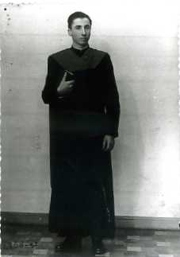
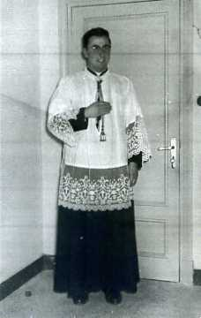

Orkatil-jantzia zan agiriko gure ezaugarria, atezaiñaren egite ospetsuak...

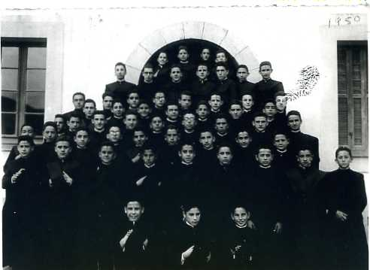
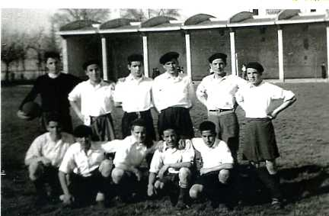 Gasteiz´ko seminarioan, Morokil joko-taldea (Txapelak)
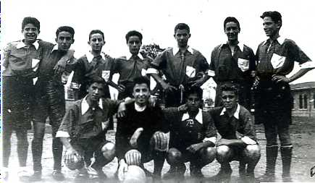
Gasteiz´ko seminarioan: Filosofi-urteetan
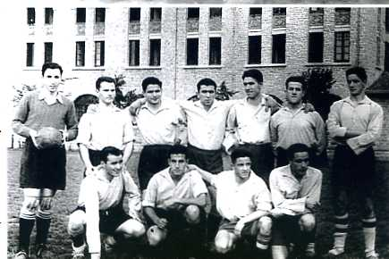
1954 Gasteiz´ko seminarioan: Filosofi-urteetan, txapeldunak

DANA LABUR-LABUR:
Urteen joanak argiago agertzen dauz azpiratu bear izan nebazan azterketak eta baldintzak. Etxeko giroa oso ona zan, baiña sarritan larria. Ume-denporan batetik bestera ibilli bear izan neban, aterperik aterpe, etxerik etxe, eta aitaren gaisoak eta bere eguneroko illuntasunak neure burua illundu egiten eustan; ni, sotana batzez jantzita, ez nintzan leku guztietan onartua; eta batez be neure barruan neroian zauri larri bat, uste izaten neban aurrera egiteko iñok be ez eustala laguntzen.
Neure fedeak naroa auxe ziurtatzera: Ba-dagoala BATEN BAT, ZERUKO AITA dan bat, bere ardurapean gu babesten gaituana. Eta ori beti ipiñi dot sendia aurrera aterateko bere osasuna eta bizia emon ebazan eta nire sortzaille dan aitaren parean. Nire sortzailleak bere seme-alabakaz ori egin ba´eban, zer ez ete dau egingo maitasunean bardiñik ez daukan AlTA´k?

GASTEIZ´KO SEMINARIOA: 1952

52-53 urtean Gasteiz´ko Seminario´ra joan giñan. Askatasunerako bidea izan zan. An atzean geratu jakun Gaztelu-Elexabeiti´ko Seminario illun eta egoera goibelekoa.
Azkenean, beste ikaskide batzun aurrean geunkan gertakuntza laburragoaren arazoa azpiratu gendun. Nire ikas-neurriak geienak "notable" edo "oso ondo" ziran, iñoz "sobresaliente" edo "bikain"en bat be bai, baiña nitzat geien eskertzekoa, ango onartzearen giroa zan.
Nire guraririk bizienak norki normal lez neure burua osatzekoak ziran. Ez neban santu-bidean aurrerapen aundirik billatzen eta ez nintzana baiño obea agertzeko naierarik be.
Nire lagunen artean biotz oneko jentearen eta alkar-lagunen giroa egoan ikasketan naiz artu-emonetan.
Futbol-taldean atezaiña nintzan eta ori nitzat gogoa bizkortzen eustan gauzea zan. Nitzat atezain izatea ez zan edozein gauza. Iñoz jokatu gendun Arabarren Ekipoaren aurka be, au orduan 3n. maillakoa zan. Oker ez ba´nago Mendizorrotza´n izan zan joko-aldia eta bi ta bat galdu gendun. Gol irabazlea, penalti baten ondorena izan zan. Orrenbeste, ez gitxiagorik!
Irakasle batzuk euren ontasunaz eta balioaz arrituta itzi ninduen, esaterako Arabiotorre´k, Urbano Gil´ek, Pepe Manzana´k eta Gregorio Yurre´k.
"Aberri eguna" ospatzen neban lagun ziur batzukaz. Euskerazko abesti batzuk abesten ganduzan isilpean. Nire inguruko geienentzat gogoan be artu bear ez zan eguna zan. Nik ostera ori neure sendian xurgatu neban.
Ezin dot aiztu zelako amorrua sortzen eben nigan laterri ezaugarriak aurrean ikusteak, esaterako nire maillakoen arduradun eta irakasle zan D. Pablo Bilbao Aristegi´ren maian. Egin-bearrekoa zan itzaltasunezko eta aintzazko arduradunai ikustaldia. Ezin ukatu egin-bear ori betetea gaitxa zala nitzat. Nintzan langoa nitzalako eta euren maian ikusten ziran gauza batzui neutsen barruko gorrotoa nintzelako, nire biotza illundu egiten jatan eta nire sentipenak garraztu. Anderantziz, ezin itzi aintzat artu barik gure maillako arduradun orrek sartu euskun eres klasikurako zaletasuna, asti-aldietan ipinten euskuzan eres-mintzakaz. Gaur eres edo musika orrek zaletuta nauka eta ez dot aukerarik galtzen ori entzuteko.
Beti izango da nire barman Gasteiz´ko Seminarioaren gomutaki eskertsua.
Antxe bete nebazan nire ogei urteak. Aitak itzi eustan utsunea ez zan bete. Astiro-astiro ba-goiazan bizitzan gure bidea zabaltzen. "Baratzetik urteteko" ordua zala erabagi eta Laurrauri´ko parroki-ondoan bizilekua bat artu gendun errentan. Urteak joan, urteak etorri, nire bost anaiak ezkonduta joan ziran eta ama ta biok geratu giñan bizi-lekuan.
Ez dot itzi gura esan barik, nire ikasketako gastuak ordaintzeko prest egon zirala baratzaren jabeak, baiña Kuba´ko nire osaba-izekoak artu eutsen aurrea. Zakarias Atxikallende osabea, amaren nebea, eta Mercedes Santos onen emaztea jatetxe baten jabe ziran, baita Europa Ostatu Nagusiaren jabe be Zulueta´n, Kuba´ko Las Villas´en .

DERIO´KO SEMINARIO´RA: 1956
Gasteiz´ko Eleizbarrutia zatitu egin zalako, Bizkai´ko abadegaiak Derio´ra etorri giñan Teologia edo Jainko-Izti´ko azkenengo iru urteak egiteko. 1956n. urte onetan D. Pablo Gurpide´k artu eban Bilbao´ko Eleizbarrutiaren artzain-ardurea, D. Casimiro Morcillo´ren ordez.
Abedetzara eltzeko gertakuntza-ekiñaldia zan. Azken-erabagiak artu bear ziran eta lenengo ordena txikietara eta gero aundietara urreratu. Amets arduratsuak geunkazan abadetzara eltzeko orduan.

UDAN AZKENENGO OPORRALDIAK

1957-1959 urteak ziran. Seminarioan barruko ikas-urte estuak igaro ondoren, udako oporraldia gozagarri eta ondo irabazitako atseden lez artzen gendun. Erriko jenteagaz bizitza arrunta bide dala, artu-emonak eukiteko gurari bizia geunkan.
Abadegai lez azkenengo urteak ziran. D. Fermin nire parrokoa, orduan Larrauri´n gengozan, gizon zabala ta kanpo-zalea zan eta gai izan zan ni, jeneteagaz artu-emon arruntak bide dirala, erri-barrura sartzeko. Musean jokatzen zan zalea, ori zan bere ametsik aundiena, pelota-jokoak eratzen ebazan eta beti azkenean azkari edo meriendaren bat gertatzen eban oso egokiro Sofia bere etxeko andreak. Patatakaz egiten ebazan aixautz-opillak gutzat benetan gozoak ziran.
Batzutan janariak aldatu egiten genduzan. Lenengo kaskalluak, angillak (txitxardiñak) eta txangurroren bat arrapatzen genduzan. Orduan oraindiño ez egoan ekoliji-zaleen begirapen aundirik. Eta geienetan arraintzak bere frutuak emoten euskuzan.
Errekeak beti ez euskun emoten gure askariak egiteko bear gendun beste. Orduan katuak arrapatu eta eizatuten genduzan. Bai. Ondo esan dot. Inguruan ebiltzan katuak eizatzen genduzan gure zizpakaz. Eta eiza orretan trebeak izatera eldu gintzazan. Katuak eizatu ondoren, egun bi edo iruan aizetan ipinten genduzan. Euren usaintxu bereizia galdu egien. Beti aurkitzen gendu atxakiren bat, olako jaki gozoakaz apariren bat eratzeko.
Bape lotsa barik esan bear dot katuaren aragia ondo gertatu ezkero ez dala untxi edo konejuarena baiño txarragoa. Aragi zuria ta bigunagoa da.
Gaur Gomuta Bizi oneik idazten nagoan aldi onetan, sinistu-eziña da alako janariakaz eta alkartzeakaz poza artzen genduala. Baten batzuk, bear ba´da, jazokizun oneik irakurrita, lotsatu egingo dira, baiña benetakoak dira orri oneitan azaltzen dodazan beste gaien antzera. Benetako zoriontasunaren urteak ziran.
Bein baten lau katu eder eizatzea lortu gendun, kazuela ederretan gertatu genduzan eta urrean egoan taberna batera eroan genduzan, ERRITXENE zan onen izena. Amabost-bat lagun batu giñan aparia egiteko. Parrokoak, sukaldariak eta neuk izan ezik, beste guztiak uste eben janaria konejua zala. Baiña beti egoten dan lez, auzoko maltzurren bat egon zan geroago ta katu gitxiago egoala konturatu zana eta ori, zergatik zan jakin barik, Larrauri´n udan eta Patxi inguruetan txinbereagaz landetan eta errekatxuetan ibilten zanean izaten zala. Eta, aparia bero-bero egoan baten auzokide maltzur orrek benetako katu baten antzeko miauuuu bat egin eban eta maikide guztiak zutundu eta bazter guztiak billatu bear izan ebezan euren urdail larrietatik katukiak aterateko.
Eta olako giroan, erritarren artean beste edozeiñen antzera, igaroten nebazan nire oporraldiak. Orduko giroak ez eukan gaurkoaren antzik, gaurkoa banaka ibiltekoa eta barra biziagokoa da eta guztiok dakigu ori zergaitik dan. Pelota-joko, katudun kazuela, txangurra eta musaldien artean, artzaintzarako gertatzen joan nintzan, neure giza-osokuntza abedetzarako aberastuz. Orixe zan eguneroko bizitzeak irakasten ebana, gure irakasleak ikas-geletan eguna igaroteko emoten euskuezan Seminario´ko latiñen eta tomisten teoloji-eztabaiden antz aundirik euki ez airen. Urte areik eta bizi-biziak ziran ekiñaldi areik gure gomutamenaren barrenera sartzen dira eta orduan ibilli gintzazan eta ain maite dodazan tokiak ikusten doguzanean, gaiñera urteten dira. Osasuntsua dana, zabalkorra da. Kazuela batek zabaltzen dauan usaiña, lagunen barrea, milla bider ikusia dan ikuspegi baten margoak, alkar-izketa luze ta nasaiak... pillatu egiten dira isil-isilik gure biotzean. Olerkari batek diñoana jatort orain burura:" Gogoan daukagunak, izan garana eta geiago iñoz izango ez garana dakarsku aurrera. Bizitzaren joanean bidean izten doguzan urrats orreitan, geurea dan joana gura dogu geutzat. Gogoratu egiten dogun artean bizi gara."
Sarritan egin genduzan olako askariak poz-oiuka, zortzikoak abestuz, gure eztarria ozkirritu eta gure berbea bizkortu egiten eban txakolin ozkirria artuz.
Ez noa esan barik izten udako arratsalde baten Larrauri´ko zelaian jazo zan jazoera polit bat. Ni nengoan zelai aretan apurtu batek eraginda kamio bat geratu-bearra izan eban kamioidun batek. Ezaguna neban. Beragana urreratu eta neure burua eskiñi neutsan laguntzeko. Zerura begira eta ikubillak estututa birau bat bota eban Egillea eta egiñak dana madarikatzen ebazala. Orain be oraindiño irarrita daukat neure buruan eta, irakurle maitea, egingo neuke ez zarala gai dana jarraian agozkatzeko nik esan-ondoren. Danetarik eta geiago entzun bear izan dot..., baiña a esaldia beste guztiak baiño ikaragarriagoa zan. Nik, bigun-bigun eta bildurrez, esan neutsan ia bota eban orregaz zerbait irabazi ete eban. Berak au erantzun eustan: "Galdu be ez dot ezer egin"
Alkar-izketa ori ebagi egin zan berak ate-golpe bat emonda eta ni isilik alboratuta. Konturatu zan antza zer esan eban, ze amabi urte igaro-ondoren, gauzea gogoratu neutsan beragaz txikitoak artzen nenbillan baten. Adiskide lez parkeztatu eban. Gero, urteak joan eta gero, itzi eban kamioi-lana, bere izakerea be baretu eta bere miña neurritsuago biurtu zan.
Birauen maratoi luzea ez zan giza-berbea, gaiago ziran tximistak, odei-otsak eta iñizituak eta betirako geratu zan nigan irarrita.
Nik nai neban baiño ariñago joan ziran asteak, baiña beste au be esan bear dot, ia beti joaten nintzala pozik Seminarioan ikas-urte barria asteko.
Azkenengo udan, nire osokuntzarako amabigarren urtea asteko sartu nintzanean, biotzetik urteten eben negar batzuk isuri nebazan. Al neban moduan ezkutatu nebazan eta irri-barre itun bat agertu neban nire etxeko maitatuen aurrean. Argi ikusten neban el-mugara eltzen nintzala. Baiña neure etxekoakandik urrintzea iñoz baiño geiago kosta jaten...Zergatik ete zan etorri jatan illunaldi larri ori...?
Iñok al ba´leust ori azaldu, eskerrak emongo neuskioz. Argi geratu beite nik neroan deiari erantzutean emoten neban urratsa, gogo osoz emoten nebala. Jauna! Oneik bai oneik giza-izaerearen ezkutukiak!

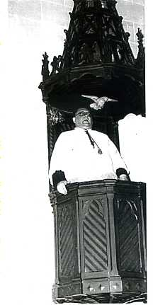

Nire abadegintza-eguna, 1959.
D. Klaudio Gallastegi nire lenengo mezako izlaria.
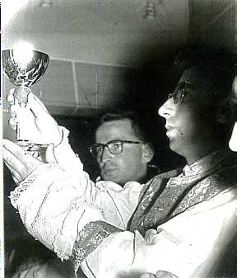
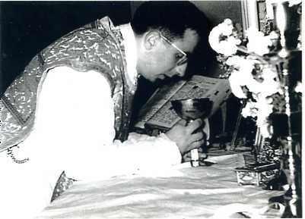
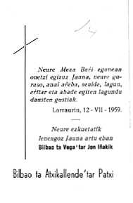
Neure....
Nire meza barria, 1959n. urtean.
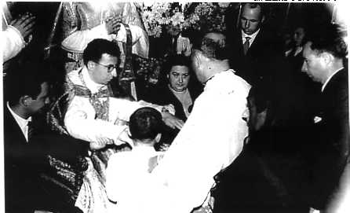

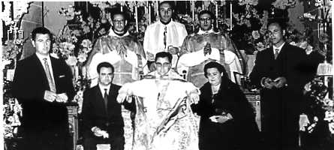

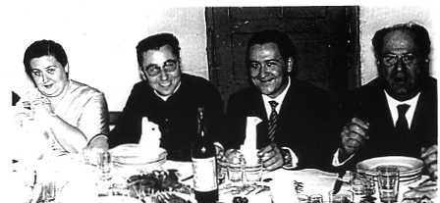
Eskuan mun emotea ta jai-giroko bazkaria.

ABADEGINTZA. 1959

1959n. urtean, bagillaren 28n. egunean, Bilbao´ko Frantzisko Deunaren parrokian, Bizkai´ko 34´k artu gendun abadegintza. D. Pablo Gurpide Gotzaiña izan zan eleiz-ekintza aren buru.
Larrauri´ko parrokian emon neban meza barria, Neure gurari agertua zalako, Maite ta Luis Jabier Arana izan ziran aita bitxi-amabitxiak, biak gu bizi izan giñan baratzeko jabeen seme-alabak. Ezin etorri izan ziran Kuba´tik, nik eurai nire abadegintzako aitabitxi-amabitxitza eskiñi arren, Kuba´ko nire osaba-izekoak.
Eleizkizuna bero-beroa izan zan. Ama, anai-arrebak, senideak eta, zelan ez, an aurrean agiri ez zan nire aitaren irudia naikoa ziran nire biotza beteteko. Larrauri´ko ume-aldian izan nebazan auzokideak, gogo beroz egon ziran nire eleizkizunean. Eurak an egotea niri eusten maitasunaren ezaugarria zan. Larrauri´n eta inguruetan ume ekintzetan aurrelari izaten zan eta egiten ziran okerkeritxuen egille zan ume arenganako maitasuna agertzen eban areik an egoteak.
Berbaldia D. Klaudio Gallastegi Bilbao´ko San Anton´go parroko ospetsuak egin eban. Gorputz aundiko eta biotz aundiagoko gizona berau eta ebanjelioko iñutzaren antzera artu nebazan bere berba oneik; "Patxi, orain arte Patxi izan zara, baiña oraindik aurrera D. Frantzisko esango dautzue. Zuk ez aldatu zeure izakerea. Don entzuteak ez dagitzula aiztu-eragin Jaungoikoagandik zenbat artu dozun.
D. Klaudio´k naikoa ezagutzen nindun biok geunkan lagun bat geunkalako.
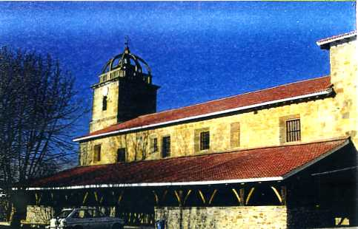

MEÑAKA. Nire lenengo izendapenaren erria. Andra Maria´ren.
Orma orrein barruan egin neban berba eta fedez sinisten nebana ondo agertu neban.
Eta pentsetan nebanaren bidetik ekin neban.

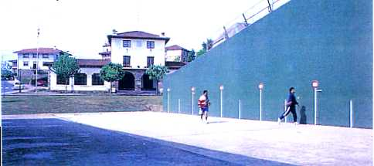
Udaletxearen plazea eta frontoia.
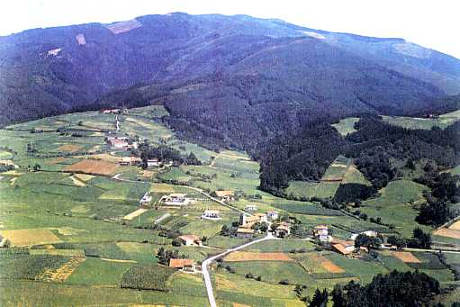
Erria, aidetik ikusi ta.
MEÑAKA.

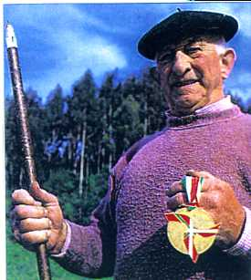

Josu Agirre da, erri onetan Patxi Bilbao´k indartu nai izan ebazan
oituren agerbidea bat.
Josu Agirre´k 73 urte daukaz eta gogoan dauka
aldi aretako egoerea, Euskalerriko probalekuetan aberedun guztiak
egiten ebezan demak, euren idi-buztarrien indarra agertzeko.

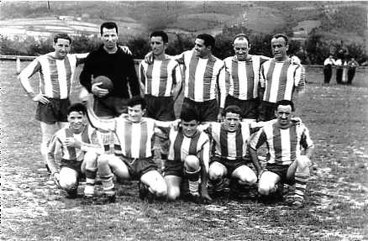
LARRAURI, 1965
UMORE ONA joko-taldea. Atezain, Felix nire anaia. Futbolean areriorik gogorrenak giñan. Jolasetako norgeiago polita errien artean. A bai gauza polita!
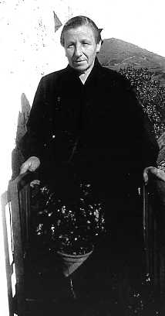
1959n. URTEA: Ama, bere aunditasunean bakarra. 63 urte eukazan.
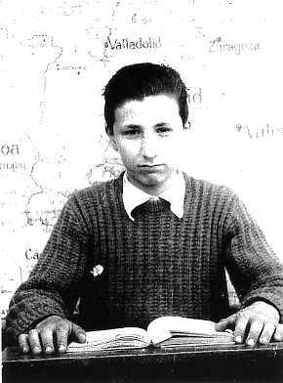
Felix nire anaia Larrauri´ko eskolan.

LENENGO ARTZAIN-LAN LEKUA: MEÑAKA, 1959-07-13

"Meñaka´ko laguntzaille eta Meñaka-Barreneko lekaimeen kapellau" da izendapena. Zure parrokoa D. Paskasio Etxezarraga izango da.
Eusebia nire ama lagun nebala, abade-etxeetariko batera joan nintzan bizi izaten, beste abade-etxean parrokoa bizi zan, Beatriz bere lobeagaz.
Egunero joaten nintzan Meñaka-Barreneko lekaimeen etxera, joan-etorria lau kilometro.
Meñaka´n poz bereizi bategaz artu ninduen. Ezaguna nintzan, Larrauri´tik urrean egoalako.
Bape gogo barik, D. Paskasio´gaz berba egin-bearrean nengoan. Emen diñodan au iñor irainduteko asmo barik diñot. Baiña nire bizitzea diran oar oneik idazteko erabagia artu ba´dot, berez datorren gauzea da nigaz bizi izan ziranak agertzea. Bizitzan ez gara ugarte bakartiak.
Nire abade-lana asi nebanean, Eleizan sakon sartuta egozan burubide batzuk kendu bear izan nebazan. Oiturea lege biurtzen da eta legea zuzena ta onena dala uste izaten dogu. Baiña ori ez da bidezko gauzea. Goazen aurrera.
A) Urtean bein kanpoak bedeinkatzera urten bear izaten zan, etxerik etxe, monagillo bi bakoitxa bere sakuagaz lagun genduzala. Eta saku orreitara baserritarrak dirua botaten eben. Ain lotsari aundia artu neban ze, parrokoari esan neutsan aurrerantzean neu bakarrik joango nintzala, "eleiz-zergak" batzeko ziran laguntzailleak barik. Urrengo urtean, neure motorrean joan eta parrokiaren lau ertzetan geratu nintzan eta andik kanpoak bedenkatu. Ori orrelan egin arren, nire parrokoa ez egoan gertu lengo irabazi ona galtzeko eta ondo izango zala erabagi eban, aste guztian monagilloak bialtzea, etxerik etxe, baserritarren "borondatea" batzeko. Bigarren urtean amaitu zan egoera ori, nik nire artzain-laneko ulerbidean sartu ezin nebalako.
B) Aldiaretan gorpuak etxetik kanpo santura "sorbalda-gaiñean" ekarten ziran. Sarritan iru kilometroko bidea egin bear izaten zan. Bide-kuratzeetan guztiak gelditu eta abadeak "Paternoster" bat esaten eban eta gero bonetea pasau limosnea batzeko. Bigarrenez egin bear izan nebanean, nitzat eziña izan zan.
D) Illetea egiten zanean, illetara etorritako ildakoaren senideai bazkaria emotea
zan oiturea eta illetan izan ziran abadeak be joaten ziran. Meñaka´n erriko
abade bi giñan eta Larrauri´tik etorten ziran beste bi eta beste bi
Arrieta´tik, bata bestea baiño eun metro aurrerago eta agurtza edo errosarioa
errezetan inguruko landa ta soloen artean. Gauza benetan ikusgarria zan.
Errazoia irabazia ugaritzea zan eta gaiñera sei abaderentzat bazkaria. Lenengo
illeta bietan baiño ez nintzan joan bazkarira. Lotsea nitzat galgea zan.
E) "Goiko eleiz-agintarien" agindua zan latiñezko meza-otoitzak onelan amaitzea: "Et famulos tuos Papam nostrum Pium, Antistiten nostrum Paulum, ducem nostrum FRANCISCUM, cum populo sibi conimisso ete ejercitu suo, ab omni adversitate custodi, pacem eta salutem..." (Eta zure serbitzaille diran Pio gure Aita Santua, Paulo gure gotzaiña, eta Frantzisko gure buruzagia beronen menpean diran erri ta gudarosteagaz, kalte guztietatik zaindu egizuz, emon bakea ta salbamena...) Iñoz ez neban izan almenik "Goiko Eleiz-Agintariak" agintzen eben era orretan otoitzak amaitzeko.
F) Ezin izan neban jazan sendiak abadeena eritxona ordaintzera beartzea,
etxekoren bat ilten zanean dana ordaindu bearko ebela zemaia eginda. Eta
parrokoak orrelantxe egiten eban. Eriotzearen saminasunak sendia menpean
eukanean parrokoaren ustez une egokia zan ekonomi-kontuak eskatzeko
ildakoaren etxekoai. Ba-da ori gero, kristiñauen zurtasuna ta ontasuna agertzea!
G) Laikoen antzera kaleko jazkia jazteko baimena etorri zanean, eleiztarrak ondo be ondo artu ninduen.
Bai. Asko izan ziran apurtu bear izan nebazan oiturak, baiña ezin guztiak aitatu orri onetan. Nitzat onartu-eziñeko gauzak ziran eta kendu egin nebazan, naizta beti euki parrokoaren ezetzik biribillena.
Meñaka´ko eleiztarrak ondo artu ninduen. Gazten eta elduen arteko futbol eta pelota-jokoak eratzen genduzan. Gazteen eta elduen arteko anaitasun-bazkariak eta apariak egiten ziranean, geienak erantzuten eutsoen deiari. Alkartasun ederra ikusten zan aititen, gurasoen eta seme-alaben artean. Abadeak eta erriak bat egin eben ain ondo ze, neurri baten ulertzeko gauzea zan "guardi zibilla" bekaitzez edo enbidiz beterik egotea. lzen ori ipiñi eutsoen D. Paskasio parrokoari.
Orri oneik artu neikez bide lez gizon orren jokabidearen zeaztasunak botateko. Ez dot gura, zintzoa izan bear dodalako, berari buraz erriak uste ebanagaz poztu. Nik ez dot egin bear besterik emen, neuri jazo jatenaren agerizaille izan baiño.

AMAREN ERIOTZEA: NIRE BARRUA UTZITUTA
1960n, urteko bagillean il jatan ama. Begoña´n, Salaberria´ren klinikan egin eutsoen ebaiketea eta ebaiketa-ostean ogei egun egin-ondoren, telefonoz esan eusten amaren billa joateko etxera ekarteko.
Motorrean joan nintzan klinikara taxian etxera ekarteko. Klinikearen atera eldu nintzanean esan eusten amaren eriotzea bat-batekoa izan zala. Buru-makur, igon neban neure motorrera. Ez dakit zelan eldu nintzan etxera. Nire begiak zur begiratzen eben bida zabalera, baiña nire biotzaren begiak urterik urtera amagaz izan neban alkar-bizitzea ikusten eben.
Meñaka´ko neure parrokian egin zan illetea. Eleizea bete-beterik egoan, Larrauri´ko ta Meñaka´ko jenteagaz. Azkenean Meñaka´ko illerrian lurperatu gendun. Beragaz joan zan neu nazanaren zati bat, semeari dagokion neu-zatia. Bera neure biotzean geratzen zan ama lez. Aitaren Etxean dagoala, azkenean, neukan itxaropena ando alkartu neban bera aurrean ez eukitearen samintasunagaz eta maite gaituenak bizi diran artean lurrean bizi garala diñon ziurtasunagaz.
Amaren illetea egin eta urrengo egunean, parrokoak "illetearen gastuak" iñoan agiria ekarri eustan. Bere biotz-zabaltasun biguna berba oneikaz agertu eustan: Neurea ez dautzut kobrauko, baiña eleizako argien kostua eta abeslariena 700 pezetak dira. Abeslariak beti parrokian abesten ebenak ziran. Zurtz eginda geratu ziran jakin ebenean.
Ez dot ukatuko orri oneik idatzikeran nire barruko miña biztu eta orduan asmau neban barruko zauria barriztatu egiten dala. Samintasunaren eta ezintasunaren gomutapena oraindiño neure biotzean daukadaz. Parkatzeak askatu egiten dau, egia da, baiña ze gauza gatxa dan gomutapena aiztutera beartzea! Gomutapena buru-gogorra da, bear ba´da beti biotzetik igarota dagoalako. Gure gomutapenak biotzaren bidetik aukeratzen dau.
"Ondo be ondo ulertua" dan parrokoaren biotz-zabaltasunagaz bat egiten dau Meñaka´ko etxe illunean aurkitu neban utzak. Gatx egiten jatan etxe aretan lo egitea be.
Egun areitan agertu zan TELEBISTA´ren barritasuna. Leio zuri ta baltz aretako "ametsezko betetasunagaz " bete nai izan neban amak utzik itzi eban lekua.
Baserrietan oraindiño ez egoan zabalduta telebista. Eleiztarrak nuntzebarri egozala jakinik jetxearen azpiko aretoa egokitu eta antxe ipiñi neban bere tronuan telebista. Jentea batzen zan, batez be umeak eta amak. Zine arruntak, baltz eta zuri, eta danetariko ekiñaldiren batzuk izaten ziran. Baten batek otzara bat ipiñi eban atean, nire gogoaren aurka, argia ordaintzeko. Aldi baten telebista izan zan amak itzi eustan uts-unea apur bat biguntzeko eta pentsamentua alboratzeko bide bat. Apurka-apurka telebista etxeetara zabaldu zan eta geroago ta gitxiago ziran etorten ziranak. Orretarako gertatu neban aretoa gazteen batzar askotarako be ondo etorri jatan. Egunak joanez, asieran sartu nintzan neure bakartadetik urten neban.
339 ABADE EUSKALDUNEN AGIRIA (1960-05-30)
1960n. urteko maiatzaren 30n. egunean, Gotzain euskaldunai egindako agiri bat izenpetu gendun. Askatasunik-eza, giza-eskubideak bein eta barrido zapaltzea eta manifestapen guztiak debekatu eta aurrean erabiltea salatzen gendun. Gutariko askorentzat izenpetze ori izan zan "suzko bateoa". Beingo baten Gobernuak eta izparringi Franco-zaleak agertu eben euren asarrea abade euskadunen aurka. Egokitasuna zaindu bear eben indarren ziurtepen lez Ildebrando Antoniuti Nuntzioak, Seminario´ra egin eban ikustaldi baten, gu, agiri onen izenpetzailleok, "abadeen artean kaskarrenak" giñala esan eban. España´ko Gotzain guztiak, geureak barru dirala, fede-apurtailleak edo antzekoak giñala esan eben.
Baserrietako gure parrokietan, Katoliku-Ekintzaren zati lez "Erri Gaztedia" sartzen alegindu gintzazan. Orduko gazte meñakarrak alegintzen ziran erriaren eskubideak aldeztutea fedeari baietza emotea zala ulertzen. Dana zan gauza naikoa xumea, baiña urte areitan Meñaka nire errian egoan giroak artzain-lanaren ondoren onak itzi dauz. Ori agertzeko naikoa da jakitea, gaur, espetxean aldi luze bat igaro eta beste erri batera aldatua izan eta 40 urte igaro-ondoren, euren gomutamenean eta biotzean naukala jente orrek eta urtean bein, beste ogeita amarregaz batera apaltzera deitzen daustela.
Gogoan daukat urte batzutan, Begona´ko Amaren egunaren aurreko gabean, gure gaztedia, abadeak aurrean zirala, Amatxu ikustera joaten zala Begoña´ra. Illuntzean urten eta, 15 km´ko bide luzean abestiak eta otoitzak egiten genduzan. Or artzen zan aukerea gure gazteak autortzeko. Goizeko laurak-inguruan Basilikan mezea egiten zan eta gero, Mungia´ko trenean etorten giñan etxera.
Egunero esaten neban mezea Meñaka-barreneko lekaime-etxean, joan etorrian lau km. eginda. Asikeran bizikletan joaten nintzan, gero motorra erosi neban. Urte batzuk igaro ziranean, parrokoak kotxea erosi eban parrokiaren zerbitzurako eta berak beratzat erabilten eban. Iñoz nik artzen ba´neban, egualdi txarra egoalako-edo, neure dirutik ordaindu bear izaten nebazan kilometroak. Illero ordaintzen neban zorra beragaz kontuak eginda, kotxea parrokirako izan arren.
Kotxe bat neuk erostea erabagi neban eta Martzeliña nire arrebearen senarra zan Juan koñetuaren izenean ipiñi neban.

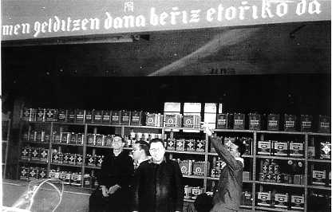
1959 Bartzelona´ra ibillaldia Julen Kalzada, Martin Orbe eta Balendin Zabalo neure adikideakaz.
EUSKERAZ´ko iragarkiakaz artuak.
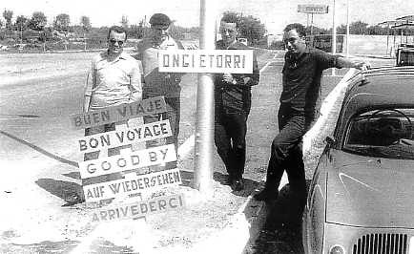
Arro-arro erakusten dot nire praken lotora, IKURRIÑAren margoakaz. Au zearo galazota egoan Euskadi´n. Eskerrak Fragak ori jakin ez ebana, ostantzean lotura orregaz korbatea egingo eustan eta ondo estutu neure sama-inguruan.
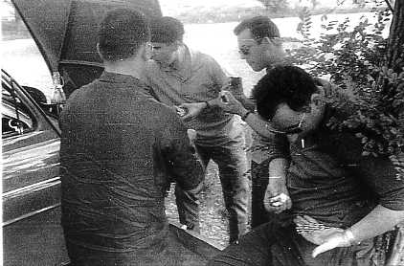

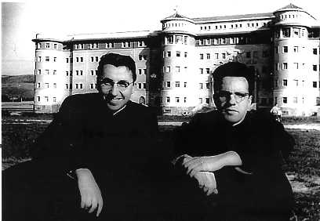
1958 Derio´ko Seminarioan Jesus Arrien adiskideagaz.
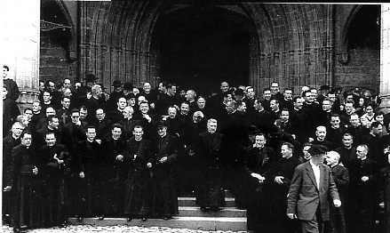
1960 Gogo-jardunak? Orreik izango ziran. Ostantzean ez da ulertzen ainbeste artzain eritxi ezbardiñetakoak alkartutzea…
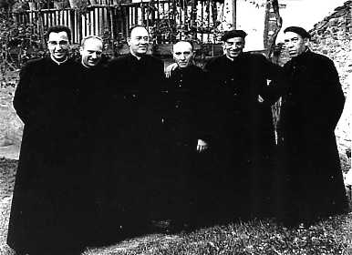
Martin Olazar lagun dogula, Txomin Onaindia, Arostegi, Kortabitarte, eta beste bat.
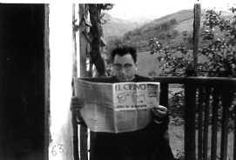
Bazkaria egozten eta apur bat irakurten.
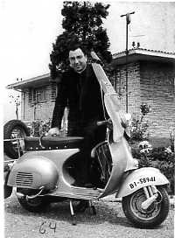
Abadeak motorren jabe egin ziraneakoa.
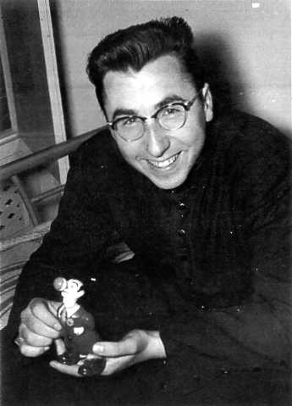
Maitasunez artu neban emoitzagaitik pozezko aurpegia.

BERBALDI BAT ETA...BA-DATOR NIRE BIDE LARRIA (ODISEA)
Jazokizun batek izan eban ikutua neurea ta artzain-lanarena zan bizitzan.
Iraillaren 2n. eguna zan eta Gamiz´en zaindari eben San Antolin´en jaiak ziran. D. Kristobal bertako parrokoak dei egin eustan egun orretan berbaldia egiteko. Eldu zan beraldiaren ordua eta, berba-lekutik metro bira, lenengo jesarlekuan, Erriko Udal-Batza egoan alkatea aurrean ebala. Erriko banderea ba-eroien baiña au ondo estalduta eukan Laterriko bandereak.
Berbaldia asteko, bare-bare itxaron neban eleizako isiltasuna oso-osoa izan arte. Gero esan neban:
Eleizea sinistedun guztiok otoitz egiteko batzen garan tokia da. Orregaitik eleizearen barruan sobran dagoz banakunfea sorteen daben ezaugarri guztiak. Bakoitotak kalean agertu dagizala bere pentsaerak eta bere ezaugarriak. Eleizea alkartasunaren eta otoitzaren tokia da eta, orregaitik, emen sobran dagoz estutasunak eta banakunteak sortzen dabezan ezaugarriak.
Ziur nago iñok ez dauala gogoan izango gertatuta eroan neban berbaldia, baiña ziur bai gogoan izango dabela izango dabezela bereztasun arduratuagaz niri urten eusten esaldi areik.
Lenengo aurkian egozanak, batez be alkateak, bere gorputzari eragiña egin eutson aurkian, "bere gizontasunaren gorputz-ezaugarrietan bertan " ardiren batek pika egin ba'leutso lez.
Ospakizuna amaitu zan eta alkateak sakristira etorrita abadeari esan eutson sendo eta gogor, arazoa Gobernatzaillearen eta Gotzaiñaren aurrean salatuko ebala. Zemai egin eutson, gaiñera, urrengo egunean, ildakoen alde egiten zan mezan izlari berak berba egiten ba´eban, baitua izango zala. Eta ni berbaldi biak egiteko berbea emonda nengoan lez, parrokoak ez eustan eragozpenik ipiñi, zer jazo leiteken esanda. Urrengo egunean egin neban bigarren berbaldia. Egia esan, Udal-Batza ez zan etorri; baiña onen utsunea gaiñezka bete eban etorri ziran eleiztarren ugaritasunak. Erri guztian zabaldu zan baikuntzaren zemaia eta ikusi-gureak jentea eleizara ekarri eban euliak eztira batzen diran lez.
Andik iru egunera, D. Pablo Gurpide Gotzaiñaren deia artu neban. Nik esan neutsan ez nebala ezelako banderarik aitatu berbaldian, bakarrik esan nebala " eleizan sobran egoala banakuntzaren edozein ezaugarri". Berak ez eutson jaramonik egin nik esanari eta aginpide osoagaz erantzun eustan: "Laterriko banderea guztiena da eta orregaitik eskubide osoa dauka jai-egun baten erlejiño-ekintzan aurrean egoteko".
Nik itzaltasunagaz baiña sendo erantzun neutsan: "Ori bere eritxia zala. Laterriko bandereak banakuntza sortzen ebala eta ezin leikela onartu eleizan".
Erri-Gobernaritzatik arazo onetan estu artzen ebela agertu eustan. Eta zigor lez, parrokian illebetean berba egitea debekatu eustan.
Nik esan neutsan: Ori idazkiz esaten ez ba´daust, zigorra ez nebala onartuko, zuzentasunaren aurkakoa dala uste nebalako.
Idazkiz esan eustan eta nik berbaldiak egiten jarraitu neban.
Urrengo urtean, Gamiz´en bertan eta jai bardiñean 25 abade batu gintzazan. Udal-Batza ez zan etorri baiña "isilleko polizi " askok begiratzen eben eleizearen ingurua. Agiri-agirian egoan larritasuna, baiña ez zan gauza bereizirik jazo.
Jazokizun onen ondoren, nik uste neban gauzea aurrera ta geagora joango zala, baiña ez zan orrelan izan. Antzeko estutasuna agertzen zan beste parroki batzutan eleizpe batzutan egozan oroitarri batzuk kentzen ziranean. Arri orreik 36-39 urteetako Kurutze-Gudan Jainkoagatik eta Españagaitik il ziranen izenak egozan. Guk alegiña egiten gendun eleiztarren artean banakuntzata zatiketa sortzeko oiñarri zan dana kentzen.
Or bitartean, Meñakabarreko lekaimeak Gotzaiñari eskatu eutsoen euren eleizatxuan esaten zan domeketako mezea erderaz izan daitela. Meza orretara auzo aretako 50 eleiztar euskaldun batzen ziran eta lekaimeen artean amairuk ba-ekien eta ulertzen eben euskerea. Ez neban onartu gotzaindegitik esan eustena, egokia ez zalako.
1967n. urteko aprillaren 12n. egunean Bilbao´ko Kale Nagusian manifestapen bat eratu gendun. 77 abade joan gintzazan. Guztiok sotana ta guzti. Josulagunen eleizatik urten eta Corte Ingles´en ondotik Kale Nagusian gora joan eta Erri-Gobernariaren etxe-aurrean batu giñan. Ikusle asko eta estutasun aundia. Oiñazeen eta tratu txarren aurkako agerpena zan. Minutu batzutako isiltasuna egin gendun baiña arin banatu bear izan gintzazan ze polizien furgonetak gaiñera jatorkuzan eta sotanaren baten gaiñean porraren batek emondako golpea be entzun zan.

MEÑAKA TA NIRE BIDE LARRIA (ODISEA)

1966n. urtean Meñaka nire errian Juan Abaroa zan alkate, Nitzat barru onekoa eta oso erlejiño-zalea. Bein baten etxera etorri jatan bere barrua zabaltzen eta ni salatzeko Erri-Gobernaritzatik ekin aundiak eukazala esan eustan eta ori egiteko bera ez egoala iñoz be gertu. Beste alde batetik, parrokoak esan eutsan bera egiten ebala egingo ziran pekatu guztien errudun, gabeko amarretan erriko jaietan erromeria amaitzeko agindua emoten ez ba´eban.
1967n. urtean udal-batz barria sortu zan, aginduta egoan lez frankozaleak osotua. Eta aurrean alkate lez Julian Abando jarri zan.
Argi egoan nire billa etozela. Ba-ekien Gamiz´en zer jazo zan eleizan banderea egoalako eta orain neure errian ni zirikatzera etozan.

1967n. URTEKO EGUEN GURENA, MEÑAKA´n

Alkatea parrokoagana joan zan eta baimena ezkatu eutson eleizkizunera laterriko banderea ekarteko. Parrokoak emon eutson baimena niri ezer be esan barik. Urten gendun altarara parrokoak eta biok. Aurrez-aurre aurkitu neban Udal Batza laterriko ezaugama eroiala. Ni arrituta nengoan. Ezin neban sinistu ori. Berbaldia egin nebanean auxe esan neban: Ba-dakizue orain iru urte Gamiz´en zer jazo jatan. Eta orain neure errian aurkitzen naz egoera bardiñean. Orduan Iez, barriro diñot eleizan sobran dagozela banakuntza agertzen daben ezaugarri guztiak.
Une orretan abots aundiaz erantzun eustan Federiko Abando, alkatearen osabeak:
Joan orduan etxera.
Eleizkizuna amaitu zanean auxe esan neutsan parrokoari: Zuk ba-zenkien ori egingo ebela, ezta?

Aurpegia aldatu egin jakon eta ez eustan erantzun ezer be.

GORPUZTI EGUNA: MAIATZAREN 25n. EGUNEAN

Eleizkizun au egin bear zanean, sartu ziran bandereagaz eleizara. Sagara-denporan, udalkide batek, Felix Mantzorriskoak, artu eban banderea, eleizearen erdira joan eta “errenditua” egin eban eta orrelan eleiz osoan giro estua sortu eban. Une orretan, erantzuna emoteko, eleizatik urten eta etxera joan nintzan. Elizpean egoan 4 edo 5 guardi zibillen aurretik joan bear izan nintzan.
Benemerita edo guardi zibillak an egoteko zioa, eleizatik erantzuteko urteten ebanak zigortuak izango zirala alkateak egin eban zemaia izan zan.

SAN ROKE JAIA: AGUSTUAREN 16N. EGUNEAN
Ille gitxiren barruan iragarrenez ekarri eben eleizara laterriko banderea. Nik, erantzun lez, eleizatik urten neban barriro be. Nire duintasuna zaurituta ikusi neban eta auxe esan neutsan parrokoari: Urrengo egunean, arimen egunean, ez nintzala mezara joango. Eta bere jokabide okerra dala-ta, geiago ez nebala eleizan berbaldirik egingo.
Erriak bizi bizi oiukatu eban Udal Batzaren aurka. Eta parrokoaren aurka be bai, olako zapalkuntzagaz batera egon eta orretarako baimena emoten ebalako.
Gizon elduen talde batek parrokoagaz berba egiteko guraria agertu eben. Auxe izan zan parrokoaren erantzuna:
Ni zuen artzaiña naz eta ez nago zuek etortearen aurka, geiago, nire eginbearrra da. Baldintza bat bakarra ipinten dautzuet: Ez zaituet batera artuko, banan baiño.
Joan ziranetariko batzuk zermai aundiak entzun ebezan eta isiltzea erabagi eben. Ez dakidaz artzaiñaren eta eleiztarren alkar-izketa aretako berbak zeintzuk izan ziran eta naiago dot alkar-izketa aretako iraiñak ez gogoratu. Ez dakigunean, oba da isilik egon.
Alkatea ta parrokoa okerrerako bat eginda egozan.
Giro larri onetan gengozala, maiatzaren 30n. egunean 5 abade sartu ziran gose-grebara. Uste dot bagillaren 2n. egunean eroan ebezala Zamora´ko konkordatu-espetxera.
Urrilaren 21n. egunean il jatan Joan nire anaia, 45 urtekoa zala, eta Basurtu´ko gaiso-etxean egotaldi bat eginda. Bere gelako lagun lez, Gorozika´ko abadea zan Agustin Idoiaga euki eban, au osatze-maillan.
Azillaren 19n. egunean baitu eben Jose Luis Jauregi, Gamiz´ko abade laguntzaillea. Gotzaiñak ez eban emon epaitzeko baimenik eta aske urten zan. Jakingarri au kontuan artu bear da, gero nigaz euki eben jokabideagaz konparatzeko.

BERBALDIA ETA UDAL-BATZAREN
SALAKUNTZA
Agoz berbaldiak egiterik ez neukan lez, estualdia geroago ta larriagoa zala ikusirik, berbadi bat idatzita atera eta zabaltzea eragabi neban eta abenduaren 3n. egunean banatu neban eleizako ateetan.
Abenduaren 18n. egunean ziñegotzi guztiak salakuntza bat izenpetu eben nire aurka. Idazki ori ez daukat neure eskuetan, oar oneik ez idaztea erabagi nebanean apurtu egin nebalako. Izenpetzailleak banaka oneik izan ziran; Julian Abando, alkatea, eta ziñegotzi oneik: Daniel Ureta, Jesus Izurieta, Anizeto Zelaia, ta Jose Elorriaga. Izen geiago be ba-egoan, baiña ziur gogoan ez daukadazan lez, naiago dot ez aitatzea, iñori izen ona kendu ez dagiodan.
Ziñegotzien salakuntza, guztiena zan antzekoa eta auxe iñoan:
Nik, urlia nazen onek, eta Udal-Batzean ziñegotzi lez D. Frantzisko Bilbao salatzen dot abenduaren 3n.egunean eleizan banatu eban berbaldiagaitik, olako gauzak eleizan esan bear ez diralako.
Argi dago guztiak izenpetu ebela euren itsu-begien aurrean ipiñi jaken eskema bardiña. Alkatearen salakuntza zan apur bat luzeagoa eta bereiziagoa.
Ni sendi abertzale ta banatzaille batekoa nintzala... nire berbaldietan banderearen eta España´ren aurka berba egiten nebala... Kotxean asko ibilten nintzala...Mezea esan ondoren erritik kanpora joaten nintzala beste abade batzukaz alkartzeko eta batzarrak egiteko ...eta beste salakuntza asko...
Len esan dodan lez, salakuntza oneik eta beste agiri asko apurtu egin nebazan. Ori jazo zan salakuntza agin-aurretik zabaldu neban itzaldiagaz be. Euskeraz eta erderaz idatzia zan.
Orain emen agertuko dot Erri-Egokitasun edo Orden Publico´ko epaitik artzen dodana.

SALATUA IZAN DAN BERBALDIAREN IDAZKIA
MEÑAKA. 1967-12-3
Ez daukat eskuetan berbaldiaren idazki jatorra. Emen idazten dodana ERRI EGOKITASUNAREN APAITEGl edo TRIBUNAL DE ORDEN PUBLICO´tik artzen dot. Epai orretan kondenatu ninduen eta epaian Itzaldia dator erderaz, nik elebitesunaz idatzia izan arren.
LENENGO ONDORENA: Baieztetua da eta auxe diño: auziperatua dan Frantzizko Bilbao Atxikallende, Bizkai´ko Meñaka´n, Andra María´ren parrokian abade laguntzaille danak, zortziretako meza nagusian, entzule asko egozala, 1967-12-03´an mezan ziran eleiztarrai, mezako berbaldiaren ordez kopiakiñean idatziteko orriak, berrogei te amar ale baiño geiago, banandu-erazo ebazala eta elebitesunezko idazkiak (euskeraz eta españeraz) auxe iñoala.

ABENDUKO I IGANDEA - MEÑAKA´n, 1967-12-03

"Guztiok ondo be ondo dakizuezan zioakakitik, ba-da ainbat denpora nire berbaldiak entzuten ez dozuezala. Eta ba-dakizue nire jokabidea, oraingoz, orrelan jarraitzea dala. Baiña jazokizun larriak arin-bearreko argibide bat emotera beartzen nabe, eta gaur beartuta nago bide au artu eta zuekana eltzeko egia oterreratua izan ez daiten.- Oiñarrizko giza-eskubideak argi ta garbi zapalduak diranean, zuzentasunak eskatzen dauana da Eleizeak dauka ozen berba egin-bearra edozen unetan eta lekutan eta benetako askatasunagaz. Berba oneik Batikano´ko ll Batzar Nagusian dagoz, Eleizea eta gaurko mundua deritxon agiri nagusian, IV atalean, 76 zenbakian.
Edestiko jazoera lez antxiñakoak dira erritarren arteko guda errutsua ta anai-iltzaillea jazan genduala.Guda orrek neba-arreben arteko gorrotoa izan eban oiñarri eta okerkeri astun bat egin eban: Batzuk irabazle eta eskubidez beterik ete beste batzuk galtzaille eta isiltesunaren egoera gizagabean eta negargarrian ezartea, norberaren burua zaintzeko askatasuna ta zuzentesuna eziñak dirala.
Gorrotoak gorrotoa ta apentza dakaz.
Urrin dagon larri-aldi aren ondoren latzak artzen gagoz gaur. Areri "Kurutze-Guda" izena ezarri jakon baiña izen ori ezarteko ez eukan beste errazoirik auxe baiño; asko izan zirala “kurutzean josita il ziran Kristo anai-arrebak". Kurutzeak ez dau eretxia beraganatzen eta irabazten maitesunagaz eta parkamenagaz baiño. Ainbeste erru barik baituak, ainbeste izun-zigor larregikoak, ainbeste oiñaze ziurtatuak eta abar eguneroko barri itun eta larriak dira. Argi be argi dago oitura onen aurka dagon gauzea dala bestei euren legezko eskubideak zaintzeko berezko bideak kentzea ete Laterriak bide guztiak eskuetan eukitea bere eskubideak zaintzeko. Aspaldion sarriegi datoz izun-zigorrak, salakuntzak, ondasunak baitzeak eta abar abade askoren aurka, eta ori berbaldiak egiteko abade-zeregiña beteten dabelako eta giza-eskubideak erri-aurrean aldezten dabezelako.- Oraintsukoa da oraindiño, gure erriaren auzokoa da erri baten egin dautsoena: Poliziak Bilbao´ko Comisarira eroan dabe- Baitze orren errazoia abade orrentzat omenagarri dan auxe da: Pulpitutik argi te garbi berba egin dauala.
Ezia dan edozein erritan baiketa bat egiteko etikako baldintza arruntak bete bear dira.- Esandako kasu orretan baiketa aurretiaz ezer esan barik egin da, gaiñera abaderentzat gaizpidekoa ta iraingarria izan da jai egun baten, eguerdian, kale-kaiean, abadeak esandako mezea entzunda etorren eleizterren aurrean egin zalako.-Abadeak poliziai itaundi eutsenean, ia Gotzain Jaunaren baimenik euken baiketa orretarako, baietz esan eutsoen eta ori, geroago Gotzaindegitik jakin dan lez, guzurra izan zan.- Ez indarkeria eta ez guzurra ez dira bide garbiak gizarte kristiñaua eta zuzena egitera eroateko.
Anai-arreba maiteok; lerro oneik domekefako berbaldiaren ordez doaz, eta zueri adorea emoteko bidea izan gura dabe guztiok jarraítu daigun batzuten gogorra dan egiaren bidea, Jesukristo gure Jaunak egin eban lez, eta orregaitik irabazi eban kurutzea bere azkena izatea. Artu daiguzan kontuan San Paulo´k gaur dinoskuzan berbak: Itzi daiguzan illunaren ekintzak eta jantzi daiguzan argiaren izkilluak, Argia ta egia izango dira aske egingo gaituenak, Apostoluak diñoan lez, eta ez illuntesuna te guzurra.
Izenpetuta: Frantzisko Bilbao
Idazki au auzipetuak berak idatzia da eta au jokabide onekoa ete zigorketarako adin eldukoa da.

SALAKUNTZAREN ONDORENAK: 1968

Martiaren 6n.egunean: Gotzaindegitik auxe diñoste: Erri-Egokitesunaren edo "Orden Público" epaitegitik ni auziperatzeko barri-emotea artu dabela. Zioa: 1967n. urteko abenduaren 3n. egunean idatzi neban berbaldia.
Aprillaren 10n.egunean: Gai ori dala-ta Gernika´ko epaitegira deia.
Maiatzaren 4n.egunean: Epaitegi beratatik bigarren oarra 'Auziperatze-ekintza" legez niri bialtzeko. Epaiketa Madrid´en l969n. urteko urterrillean izango da.
Bagillaren 3n.egunean: Ondasunen baiketa. Meñaka´ko Udaletxeko Idazkaria zan Jose Ugalde etorri jatan errikoak ziran lekuko bigaz: Pedro Agirre ta Jose Garmendia. Ez eben aurkitu baitzekorik ezer: kotxea koñatuarena zan, idazkiña lanerako bear nebana, liburuak jakintza-arloko gauza bearrezkoak, telebista umeak erabilteko eta denpoara-pasagarria zan. Etorri ziran lez joan ziran.
Bagillaren 6n.egunean: Neure aldeko lege-gizon lez, Bilbao´ko Jose Antonio Etxebarrieta artu neban, baiña azkenengo unean ezetza emon eustan egun areitan Guardi Zibillen aurrez aurre Txabi Etxebarrieta bere anaia il ebelako. Au izan zala uste dot erakundearen aldetik polizien aurrez il zan lenengoa. Txandako lege-gizona artu neban eta Madird´etik izendatu eben: Jose Arroyo Lopez-Soro. Epaikundearen aurretik birritan egon nintzan beragaz. Ez eban ulertzen zeren alde berba egin bear eban, nire itzaldiaren gaiak beretzat uiertu-eziñak ziralako.
Baiketak geroago ta geiago ziran, aberri egunaren ospakizuna gogorkeriz galazoten eben. Fraga Iribarne ministroak argi esan eban, "Ikurriñari baimena emon baiño lenago bere gorpuaren gaiñetik igaro bearko zirala".
Bilbao abadeak egindako kaleratzearen ondoren, eta olako egoeran Eleiz-Arduradunak isiltasun lotsagarria eukelako, Gotzaindegia artzea erabagi zan. Orduan Mazarredo kalean egoan.
Bagillaren 14n.egunean: Lenengoz Gotzaindegia artzea: 28 abade egon giñean gau ta egun batzutan toki txiki baten. Elburua Gotzaiñari bultz egitea zan, artu bear eban jokabidea artu eta ulertu-eziñak eta illunak ziran isiltasunak alboratu egizan.
Aguztuaren 16n.egunean: 43 abadek eta bederatzi egunetan bigarrenez artu gendun Gotzaindegia. Bigarren sartze onetan auxe lortu zan: Gotzaiñak Aldirako Ordezkari bat izendatu egiala, abadeen arazoetarako. Ordezkari onek eta beronen taldeak ardurea itzi egin bear izan eben iraillaren 5n. egunean. Baiña lortu zan guk Gotzaindegian egiten genduan bigarren sartze ori guk iztea. Baiña Gurpide Gotzaiñaren jokabideak gogor jarraitzen eban. Egoerak gogorragora jo eben. Izparringiak eta irratiak sua biztu egiten eben euren atariko idazkiakaz, beti agintarien aldera makurtzen zirala.
Zeaztuz joian GOGOR izena eta GOGORKERIAREN AURKA GOGORTASUNA lema lez ekarren abaden alkartea.
Gauzak joiazan lez joiazalako eta erantzunak ain sendoak ziralako, beste Barruratze bat egitea erabagi zan.
Zemendiaren 4n.eguna: Laugarren Barruratzea, Derio´ko seminarioan. 60 abade batu giñan. Eta geroago ta geiago etozan, baiña bildur aundia egoan
Agintariak eta Eleiz-Arduradunak zein jokabide artuko ete eben. Salakuntzaren agiriak bialdu ziran Aita Santuagana, eta beste mailla batzutara. Izan be, Agintarien eta Eleiz-Arduradunen arteko alkartasuna oso-osoa ta mingarria zan.
Gurpide´k bat-batean erantzun eban. Barruratzea egin eta urrengo egunean etorri jakun albistea: Barruan gengozan guztiok "Abade-lanetarako eskubide guztiak" kenduta, “suspensi a divinis" geratzen gintzazan. Inguruan Polizien furgonetak egozan gu zaintzen gau eta egun. Seminarioaren aurrean, jenteak gugaz agertu eban alkar-laguntza arritzekoa ta pozgarria izan zan. Iñoz ez jakuzan falta parrokietatik eta taldeetatik ekarten euskuezan janarien kazuelak.
Barraratze au egiten egoala, zemendiaren 18n. egunean il zan Gurpide Gotzaiña. Barri-bide batzuk eriotza onen errua guri bota euskuen. Baiña jazokizun au ez zan naikoa izan guk gure jokabidea alboratzeko eta Seminarioan jarraitu gendun. Artzaiña ardiai parkamena emon barik il zan... agirian beintzat.
Santander´eko Gotzaina zan Zirarda jauna izendatu eben Bilbao´ko Eleizbarrutiaren Apostolu-Zaintzaillea.
Aurreko Gotzaiñak kendutako abade-ekintzetarako baimenak emon euskuzan. Baiña egoereak sendo jarraitzen eban. Ogeta zazpi egun barruratuta egin-ondoren, urten gendun Derio´tik. Gure arpegietan argi agiri zan larritasun estua eta barruko nekea eta geiago aurrera jarraitzeko ikuspegia gatx eta illun ikusten zalako.

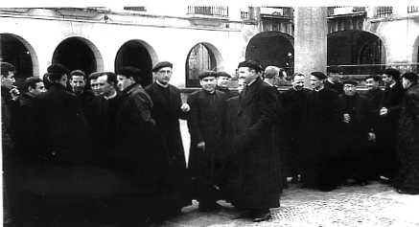
1967. GERNIKA´KO EPAITEGIAN. Abade-lagunak Gernika´ra egin eusten dei baten Au Madrid´eko epaiketearen aurrekoa izan zan.
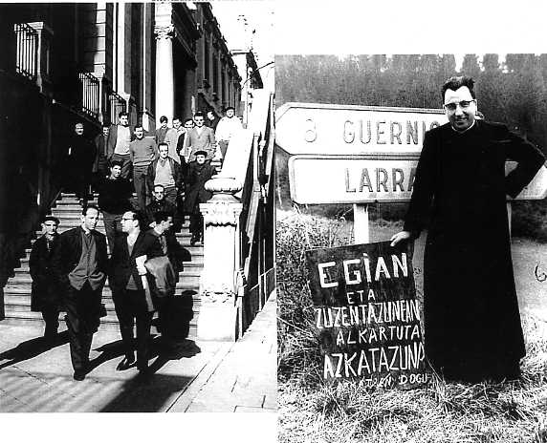
MADRID´en, 1969n. urteko uztaillaren 7n. egunean Abade adiskideak nire epaikunde-egonean, Erri-Egokitasun edo "Orden Publico"ko Epaitegitik eskillarak bera.
1965n. urtean
Bide-kurutze baten isilleko eskakizuna.
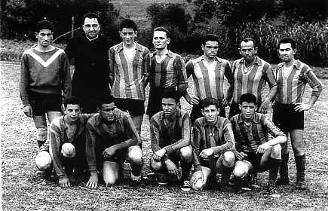
MEÑAKA´n 1965.66
"Gaztedi" batzeko gazteen joko-taldea.
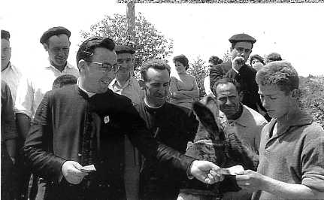
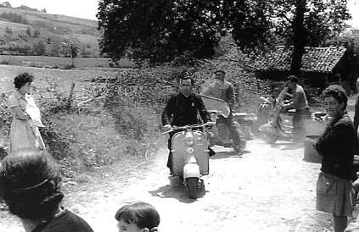
Erriko jaiak eratzen eta parte artzen.

MADRID´EN EPAIKUNDEA : 1969
Urterrillaren 24n. egunean eta Erri-Egokitasun edo "Orden Publico´ren epaitegira 30 edo 40 abade joan giñan. Ez zan iñor be agertu Gotzaindegiaren izenean. Ezertan lagundu al eusten be ez eustan iñok itandu.
Epaikundearen egun onetan, Meñaka´n meza bat egin eben, eleiztarrak eskatuta eta entzule asko egozala, Agiri bat emon eben izenpetzeko eta 8 baiño ez ziran izan izenpetu ez ebenak, Ekonomi-arloko laguntza be emon eben, nai ebenen emoitzak batuta. Meñaka´ko erriak une aretan egin ebanaren gomutaki oso ona daukat. Maitasuna beti onartzen da, baiña batez norbera estualdian dagoanean oksijenozko baloi baten antzera artzen da.

EPAIA
ERRI-EGOKITASUN EDO "ORDEN PUBLICO”AREN EPAITEGIA
ZUZENDARIA:
JOSE FCO. MATEU CANOVES JAUN GUZTIZ ARGIA
EPAILARIAK:
CARLOS Ma ENTRENA KLETT JAUN GUZTIZ ARGIA
JOSE REDONDO SALINAS JAUN GUZTIZ ARGIA
Madrid´en, milla bederatzlreun eta irurogeta bederatzigarrengo urterrillaren ogeta zortzigarrenean.
IKUSIRIK agozko eta ate itxiz Epaitegi onetan Erri-Egokitasun edo "Orden Publico"aren epaitegitik etorri dan auzia, legez aurkako zabalkundea egin daualako FRANTZISKO BILBAO ATXIKALLENDE´REN aurka, berau 33 urtekoa, Bizkai´ko Muxika´n jaioa, Kamilo ta Eusebia´ren semea, lanbidez abadea, ikasia, aurretiaz zigorrik izan ez aduana, jokabide onekoa, nondik ordaindurik ez daukana eta auzi onegatik aldirako askatasunean dagoana, eta Salatzaillearen Ministeritea parte dala, eta auzipetu orren ordezko Juan Felicado Bermudez jauna dala eta aldeko lege-gizon Jose Arroyo Soro jauna dauala, eta Agerle Carlos Maria Entrecha Klette Jaun guztiz argia dauala.
LENENGO ONDORENA: Baieztetu da eta orrelan agerteen da, auzipetua dan FRANTZISKO BILBAO ATXIKALLENDE, Bizkai´ko Meñaka´n dan Andra Maria´ren parrokian abade laguntzaille danak, 1967n. urteko abenduaren irugarren egunean, domekaz jentetea aundia egoten dan zortziretako meza nagusian etorritako eleizatarrai eldu-azo eutsezela mezako itzaldiaren ordez kopiakiñaz irraritako orri batzuk, kopuruz berrogeta amar baiño geiago, elebitesunaz (euskeraz eta erderaz) egoan idazki orrelan auxe esaten ebala:
"Guztiok ondo be ondo dakizuezan zioakakitik, ba-da ainbat denpora nire berbaldiak entzuten ez dozuezala. Eta ba-dakizue nire jokabidea, oraingoz, orrelan jarraitzea dala. Baiña jazokizun larriak arin-bearreko argibide bat emotera beartzen nabe, eta gaur beartuta nago bide au artu eta zuekana eltzeko egia oterreratua izan ez daiten.- Oiñarrizko giza-eskubideak argi ta garbi zapalduak diranean, zuzentasunak eskatzen dauana da Eleizeak dauka ozen berba egin-bearra edozen unetan eta lekutan eta benetako askatasunagaz. Berba oneik Batikano´ko ll Batzar Nagusian dagoz, Eleizea eta gaurko mundua deritxon agiri nagusian, IV atalean, 76 zenbakian.
Edestiko jazoera lez antxiñakoak dira erritarren arteko guda errutsua ta anai-iltzaillea jazan genduala.Guda orrek neba-arreben arteko gorrotoa izan eban oiñarri eta okerkeri astun bat egin eban: Batzuk irabazle eta eskubidez beterik ete beste batzuk galtzaille eta isiltesunaren egoera gizagabean eta negargarrian ezartea, norberaren burua zaintzeko askatasuna ta zuzentesuna eziñak dirala.
Gorrotoak gorrotoa ta apentza dakaz.
Urrin dagon larri-aldi aren ondoren latzak artzen gagoz gaur. Areri "Kurutze-Guda" izena ezarri jakon baiña izen ori ezarteko ez eukan beste errazoirik auxe baiño; asko izan zirala “kurutzean josita il ziran Kristo anai-arrebak". Kurutzeak ez dau eretxia beraganatzen eta irabazten maitesunagaz eta parkamenagaz baiño. Ainbeste erru barik baituak, ainbeste izun-zigor larregikoak, ainbeste oiñaze ziurtatuak eta abar eguneroko barri itun eta larriak dira. Argi be argi dago oitura onen aurka dagon gauzea dala bestei euren legezko eskubideak zaintzeko berezko bideak kentzea ete Laterriak bide guztiak eskuetan eukitea bere eskubideak zaintzeko. Aspaldion sarriegi datoz izun-zigorrak, salakuntzak, ondasunak baitzeak eta abar abade askoren aurka, eta ori berbaldiak egiteko abade-zeregiña beteten dabelako eta giza-eskubideak erri-aurrean aldezten dabezelako.- Oraintsukoa da oraindiño, gure erriaren auzokoa da erri baten egin dautsoena: Poliziak Bilbao´ko Comisarira eroan dabe- Baitze orren errazoia abade orrentzat omenagarri dan auxe da: Pulpitutik argi te garbi berba egin dauala.
Ezia dan edozein erritan baiketa bat egiteko etikako baldintza arruntak bete bear dira.- Esandako kasu orretan baiketa aurretiaz ezer esan barik egin da, gaiñera abaderentzat gaizpidekoa ta iraingarria izan da jai egun baten, eguerdian, kale-kaiean, abadeak esandako mezea entzunda etorren eleizterren aurrean egin zalako.-Abadeak poliziai itaundi eutsenean, ia Gotzain Jaunaren baimenik euken baiketa orretarako, baietz esan eutsoen eta ori, geroago Gotzaindegitik jakin dan lez, guzurra izan zan.- Ez indarkeria eta ez guzurra ez dira bide garbiak gizarte kristiñaua eta zuzena egitera eroateko.
Anai-arreba maiteok; lerro oneik domekefako berbaldiaren ordez doaz, eta zueri adorea emoteko bidea izan gura dabe guztiok jarraítu daigun batzuten gogorra dan egiaren bidea, Jesukristo gure Jaunak egin eban lez, eta orregaitik irabazi eban kurutzea bere azkena izatea. Artu daiguzan kontuan San Paulo´k gaur dinoskuzan berbak: Itzi daiguzan illunaren ekintzak eta jantzi daiguzan argiaren izkilluak, Argia ta egia izango dira aske egingo gaituenak, Apostoluak diñoan lez, eta ez illuntesuna te guzurra.
Izenpetuta: Frantzisko Bilbao
BIGARREN ONDORENA: Salatari-ministeritzak, artu dauzan azken erabagietan, auzi onetan jazokizunak legearen aurkako zabalkundearen errudun dirala, Zigor-Kodearen 251 ataltxuan, 4 zk.´an sartuta dagoan lez eta orren erantzukizuna dauala, egille lez FRANTZISKO BILBAO ATXIKALLENDE auziperatuak, errudun erantzukizuna aldatzeko zertzeladarik ez dagoala, auxe eskatzen dau: zigor lez amaika illebeterako espetxe txikia ezarri dakiola eta gaiñera bost milla pezetako diru-izuna, au ordaindu ezin ba´dau ordez ogeta amar eguneko espetxea ezarten jakola, gaiñera dagokiozan gainerakoak eta kostuak berak ordaintzekotan.
IRUGARREN ONDORENA: Auzipetuaren ordezkoak beronen azken-ondorenetan uste izan dau ez dala egin ezarten jaton errua dakarren egiterik eta bere babespekoaren askezpena eskatzen dauala.
LENENGO AZTERKETA: Baieztatuta agertzen diran egiteak legez legearen aurkako zabalkundearen errua daukela eta ori Zigor-Kodearen 251 ataltxuan 4 zenbakian dagoala, or agertzen da zigor-kasuak eskatzen dauzan aurre-iritxi guztiak dagozelako, auziperatuak berak idatzi eta banatu-azo ebalako, berrogeita amar ale baiño geiagoko kopuruan aurrean idatzi dogun eta elabitasunaz dagoan itzaldian; mezako itzaldiaren ordezko diran orrialde orreitan bere ustez egunekoak diran gaiak aztertzen dira bere buruz eta alderdikeriz, ez erlejiño gai lez, erritarren gauza lez baiño, eta onelako esaldiak agertzen dira: baiketa oiñarri-bakoak, diru-izunen ezarketa larregikoak, baieztetu al izan diran oiñazeak, eta abar, eta orreik eguneroko barri negargarria dirala diño. Oituren aurkako gauzea dala, errez ikusten dan lez, besteai euren interes legezkoak aldeztuteko bideak kendu eta Laterriak bereak diran eskubideak zaintzeko bide guztiak berak bakarrik artzen dauzan artean..."Gudak okerkeri astun au egin eban; Batzuk irabazle biurtu eskubide guztiakaz eta beste batzuk galtzaille isiltasunaren egoera giza-aurkako eta negargarrian, euren buruak askatasunaz eta zuzentasunaz zaintzeko eskubide barik, diru-izunak, salakuntzak, ondasun-baiketak, eta abr... artzen dabez abade askok, indarkeri larregizkoak eta guzurrak ezin daitekez izan era garbiak gizarte bat sortzeko bideetan.
BIGARREN AZTERKETA: Esandako erru ori krimen lez erantzukizunduna dala auzipetua dan FRANZISKO BILBAO ATXlKALLENDE´k zuzen, egitez eta gogoz parte artu eta bete ebalako, Zigor-Kodea´ren 12 eta 14 arauetan eta onein 1º zenbakietan agertzen dan lez.
IRUGARREN AZTERKETA: Erru ori gauzatu danean ez dala agiri erruaren erantzukizuna aldatzeko gai dan zertzeladarik, orregaitik Epaitegiak almen osoa dauka ezarri bear dan zigorra neurtzeko, Zigor-Kodearen 61 n. ataltxuko 4n.arauan ezarten diran baldintzen arauz.
LAUGARREN AZTERKETA: Auzibidearen kostuak gaiñeratzen jatozala errudunari legez, erritarren arteko auzibidean egiten dan lez. (Zigor-Kodearen 19 efa 109 ataltxuak)
IKUSIRIK, esandakoen gaiñera, Zigor-Kodean eta 1983n. Krimen-Auzietarakoan eta 1963n. urteko abenduaren 2n. eguneko Legean oiñarrituta, auxe
EBAZTEN DOGU: Kondenatu bear dogula eta kondenatu egiten dogula auzipetua dan Frantzisko Bilbao Atxikallende legearen aurkako zabalkundearen errudun lez erantzikizuna daualako, aldakuntzarako zertzeladarik ez dagoala krimen-erantzukizun onetan, ESPETXERATZE TXIKIAREN ZORTZI ILLEBETEKO ZIGORRAGAZ ETA AMAR MILLA PEZETA ORDAINTZERA, eta nondik ordaindurik ez ba´dauko ogeta amar eguneko ordezko baiketora, eta gaiñeratzekoa dan erri-aurreko kargurik ez eukitera, ez bizibiderik eta ez autarkia emoterik, kondena orrek irauten dauan artean eta sortu diran kostuak ordaintzera.
Eta ordaindu-ezinaren auzia be onartzen dogu, auzieragillearen eritxia jakin-ondoren.
Orrelan ba, epai au dala-la, baiezpena eroango da sala onetan I rollo´ra. esan, agindu eta izenpetu egiten dogun lez.
BARRIA EMON ZAN 1969n. URTEKO URTERRILLAREN 31n, EGUNEAN.
GORA DEIA EGITEKO EPEA ZEZEILLAREN 6n.EGUNEAN AMAITZE- KO.

KOPIAKIÑA : ESPETXERA BIDEAN

1969n. urteko martian gagoz. Bakio´ko abade laguntzaillea zan Jose Maria Madariaga abade adiskideak telefonoz deitu eustan mezede bat eskatzeko. Bakio´ko parrokitik urrera eldu nintzanean, ogei metro-inguru falta ziran, etxe baten aurrean gelditu gintzazan, baserri-antzeko etxea zan, erdi-jausian eta biztanle barik egoana. Kopiakin bat itzi ebela an esan eustan, ezkutatzeko. Etxe ori ez zan toki ziurra eta arazoren bat agertu ezkero, kaltedun geratuko zana bertan bizi zan atso zarra izango zan, eta onek ez eban zer-ikusirik politika-arloko eskariakaz. Laguntza eskatu eustan aretzatik urrean egoan bizileku baterakotxean eroateko. Egin gendun alegiñagaz nekatuta geratu giñan, ba-eukan euki be metro kubiku baten neurria. Gatx egin jakun goiko bizi-lekura igotea, Indarrak barriztatzeko Bakio´n Jose Mari´rena zan edatetxera joan gintzazan. Jose Mari gure adiskidea zan eta ain izerditsu ikusi ginduzanean, zeozer jazoten ete jakun itandu euskun. Egia ezkutatu egin gendun eta aretzan ariñeketa bat egin genduala esan geuntson.
Aprillaren 25n. egunean baitu eben Jose Maria Madariaga. Basauri´n bere lagun bat aurkitu eban, Josu Arenaza, eta onek orduantxe, egun areitan, urteten eban espetxetik. Onen bidez oar idatzi bat bialdu eustan eta kopiakiñaren arloan epaikariaren aurrean nire izena salatu ebala iñostan. Kopiakin ori oztua zala eta Deustu´ko josulagunak zirala jabe, gazte batzuk oztu eben lapurrak. Kontuz ibilteko iñostan. Poliziak ba-ekiala kopiakiña non egoan, prezintatu egin ebela eta Epaikariaren esku itzi, "Erruaren lekuko "lez.
Oar ori artu nebanetik Meñaka´n gabetan, kotxeak geldituta eta argi baragarri batzuk ikusten nebazan. Egun batzuk igaro-ondoren, lo egiteko etxera ez joatea erabagi neban. Egunez errian egoten nintzan, baiña illuntzean Fruniz´en abade egoan Jabier Ozerinjauregi´ren etxean egiten neban lo. Au amagaz eta arrebeagaz bi zi zan. Guztiz ondo artu ninduen. Ze ondo jokatu eben nigaz eta beste askogaz!
Uztaillaren 30n. egunean deia artu neban Garellano´ren Kuartelera joan eta neuk dakidana esateko. Gauza illunen bat izango zala uste izanik, erritik kanpora sarriago joaten asi nintzan eta kuartelera ez nintzan joan.
Agustuaren 12n. egunean bigarren deia artu neban eta orduan be ez nintzan joan, ez nekialako zeren billa ebiltzen.
Astean bein etorten nintzan Meñaka´ko neure etxera kartak-eta artzeko, soiñekoak aldatu eta Bilbao´n bizi zan arrebeari eroateko.
Alde batetik bestera iges ibilteagaz naikoa eginda nengoan eta ziurtasunik ezak barrua nora-ezean izten eustan.
Bein, parrokoak ikusi nindun etorten, urreratu jatan eta arduraz esan eustan:
Zu ez zara ibilliko diru larregigaz eta eutziz bi milla pezeta oneik.
Eskerrak emon neutsazan bere esku-zabaltasunagaitik eta besterik ez neban egin, agur esan baiño.
Zikotza zala jakiñik, arrituta itzi nindun esku-zabaltasun orrek eta mirari bat izango zala uste izan neban. Baiña noizean bein illeta, meza, errespontso ta olakoakaitik dira apur bat emoten eustan eta etxera joan nintzan baten kartazal txiki bat aurkitu neban atepetik sartuta 700 pezetagaz eta kontuak oneik ziran:
Errespontsoena……………….. 1.000 pezeta
(Ez dakit zerena)…………….. 1.700 pezeta
Aurreratua …………………2.000 pezeta
Guztiz artzeko………………… 700 pezeta
Ez dago geiago ezer be esan-bearrik.

Ziurtasunik ezak bere ikutua egiten eban nire barruan. Larrauri´ko parrokoa zan D. Fermin Arostegi´k, ume nintzala Seminariora eroan ninduanak berak, nire egoerea agertzeko Gotzaiñagana joateko esan eustan. Bera eskiñi jaten laguntzaille. Orretarako gurarik ez nebala agertu neutsan, eleizirako arduradimakandik ezer ez nebalako itxaroten. Joan giñan Zirarda Gotzaiñagana eta andik ona dabillenaren nire egoerea agertu neutsan, epaitegitik dei bi artu nebazala eta nire susmoa zala kopiakiñaren arazoagaitik izango zala. Beste errazoirik ez nebala ikusten. Berak baretu egin nindun eta errian trankil ibilteko esan eustan eta barriro epaitegirako olako deirik artzen ba´neban joateko. Eta eskerrak emon eustazan egoera onen barria emon neutsalako. Nik adorea emoteko berba orreikatik eskerrak emon neutsazan eta Larrauri´ko parrokoa da orren lekuko. Zirarda Goteaiñak auxe ziurtatu eustan: Auzirik sortzen ba´zan ez ebala baimenaik emongo.
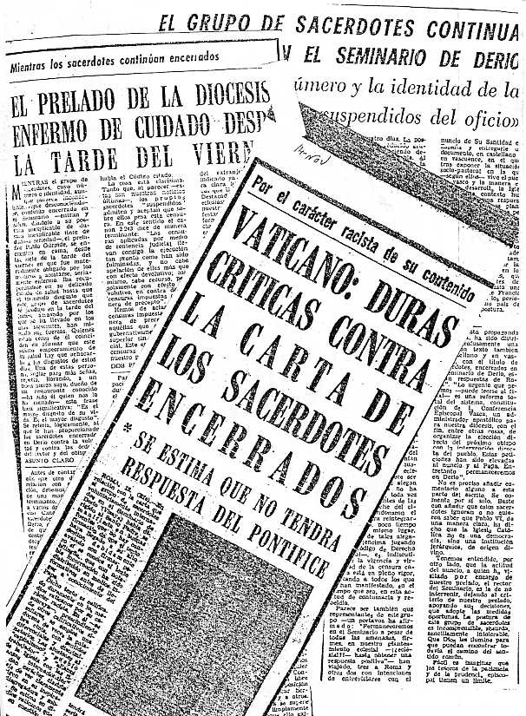
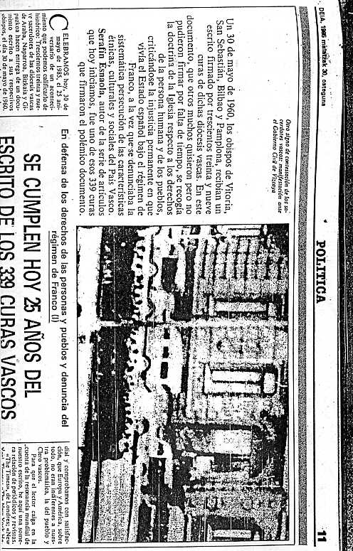
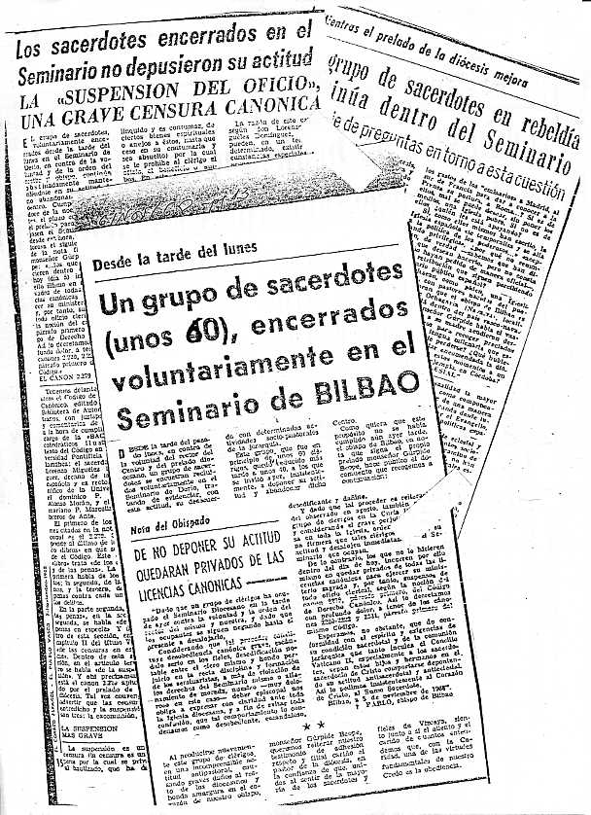
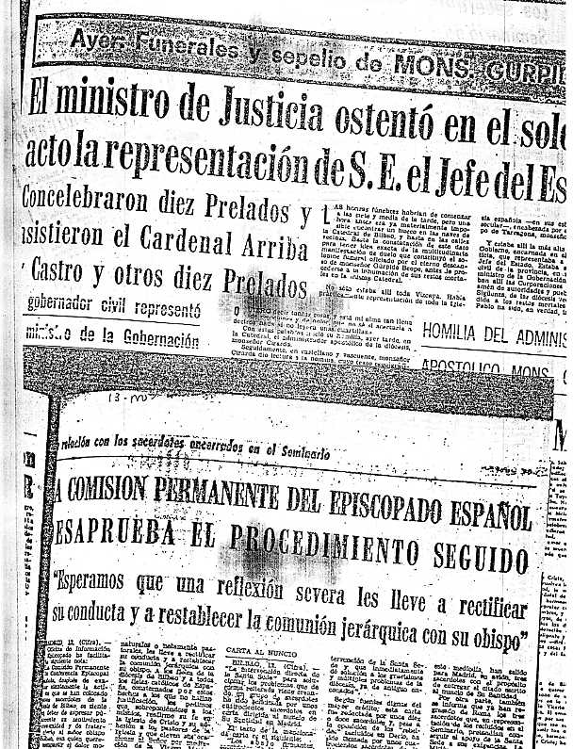
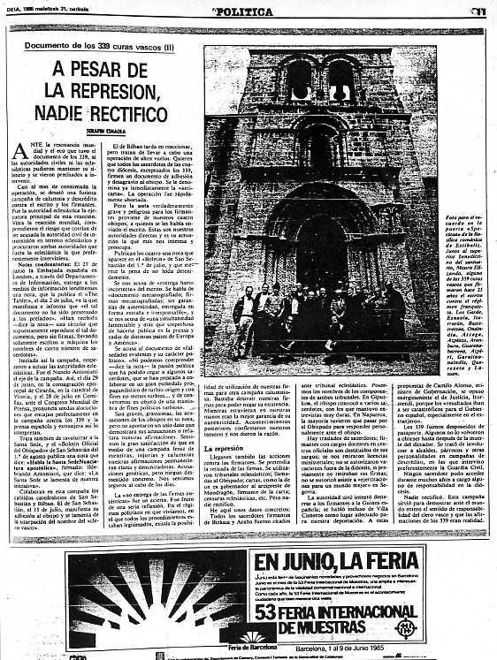
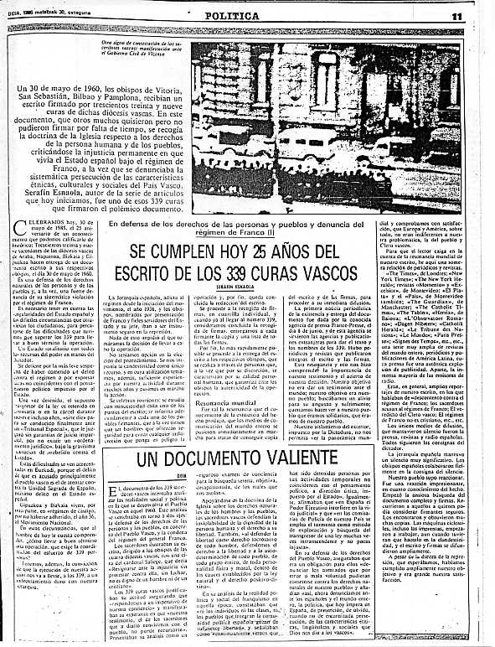

EPAIKARIAREN AURRERA IRUGARREN DEIA
Oraingoan gauzea argiagoa zan.Alboko fotokopian agertzen dan lez
Bandidaje y terrorismoko "Sumarisimo" izena daroan auzibidea zan
Eta Miguel Frantzisko Solaun eta beste batzuren aurkakoa. Dakidana esateko zan egiten eusten deia. Deiak fotokopian izki txikian agiri dan lez, joaten ez ba´nintzan, atxillotua eta epaillearen aurrera eroana zango nintzan. Ulertu-eziñeko gauzea au da: aitatutako Solaun eta beste orreik nortzuk ziran be nik ez nekiala.
1969n. urteko zemendiaren 30n. egunean, San Andres egunean goizeko amarretan joan bear neban kuartelera nekiana esateko. Zeanuri´ko Ogaragoiti auzoan ziran jaiak. An bizi ziran Fruniz´ko abade laguntzaillea zan Jabier Ozerinjauregi´ren ama ta etxekoak.
Dakidana esate ori laburra izango zalakoan, Jabier eta Karmelo Zamalloa lagun nebazala, besegu eder bat erosi gendun eta neure kotxean joan giñan Garellano´ra gero Zeanuri´ko auzo orretan besegua jateko ustez.
Urreratu neban neure berebilla kuartelera eta nire lagun biak kafetxu bat artzera joan ziran.
Herrero komandatea zan epaikari militarra, txikitxua, bigote txikiduna, eta bigote ori astiro labantzen ebana, eta aurpegiz eta begirakunez gogorra. Uste dodanez bein be ez eustan aurpegira begiratu iru ordu ingurukoa izan zan itaunketa aretan.
Maiaren gaiñean eukan Solaun eta beste batzuren aurkako Auzibidea. Epaikariak bein eta barriro irakurten ebazan Auzibidearen orriak eta alako itaunak egiten eustazan: Kopoakiña dala," nork oztu ete eban; Bakio´ra nor eroan eban eta nok an ostendu eban; Zutik aldizkaria ezagutzen ete neban; Solaun nor zan ete nekean; eleizan laterriko banderea.
Orriak atzera ta aurrera erabilli eta erabilli eta arazo guztiak nastatu egiten ebazan. Eta orrelan iru ordutan. Azkenean, erlejiño-giroan barrua agertu gurean, garbi esan eustan bera egunero joaten zala mezara baiña abadeak emoten eben jarraibidea ikusita, itzi egin ebala.
Aspertuta nengoan itaunketa aregaz eta beste pentsamenturik ez neukan kafea artzen itxaroten eusten lagunena eta kotxearen maleta-lekuan geunkan beseguarena baiño.
Eguerdiko ordu batetan epailariak baituta geratzen nintzala esan eustan eta polizi biri agindu eutsen kotxera arte laguntzeko. Eurak barruan zirala, kotxeagaz eldu giñan kuartelaren barruko be-barruraiño eta an geratu zan kotxea prezintatuta urte bian. Gaur be oraindiño ez dakit zer izan zan besegu aregaz. Edozelan be bigarren urtean kotxea emon eustenean ez egoan barruan.

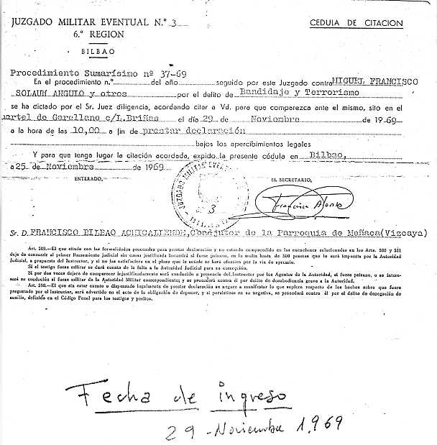

BASAURI´KO ESPETXERA ELTZEN

Garellano´ko kuartelean Herrero komandanteagaz 3 orduko itaunketa izan ondoren, polizien furgoi baten eskuak lotuta eroan ninduen. Gela batera sartu eta argazki batzuk egin eustezan, neure atzamarren atzak artu eta izenpetze batzuk egin. Laterriko nortasun agiria, diru-boltzea, ordularia, samako katea eta fraken loturea emon eragin eustezan. Guztiai 1Z neure petatea emon eusten: izara bi, estalki bat, buruko bat, jaboi bat, esku-sorki bat eta agiñetarako eskudillea.
Geiago barik, zaintzaille batek gela batera eroan nindun espetxeratu arruntak egozan galeriko azkenengora, Metalezko plater baten garbantzu jauzikari eta otz batzuk ekarri eustezan ogi-zati bategaz.
Lenengo iru egunetan iñogaz ezelako artu-emonik ez nebala izango esan eusten Gelearen neurriak 3m. luze eta bi zabal eta goitik bera 4m ziran. Leio txiki-txiki batek goitik tallerretara joten eban eta emen egiten eben lan espetxerato arruntak. Oge tolesgarri bat, komuna edo olako zerbait, agirian. Eta pasillora ate bakarra. Atea itxi edo zabaltzen zan bakoitxean txapa-zarateaz trumoiaren antzeko zaratea entzuten zan. Atean begira-zulotxu bat egoan eta ortik ikusten eban zaintzailleak gela barrura sartu barik. Atearen eta gelearen bitartean burdiñezko ezi lautu bat egoan, au giltzagaz, zaintzailleari kalterik ezin egin izateko. Argia biztu eta amatau kanpotik egiten zan.
Goizeko zortzirak inguruan joten eben turuta. Jagi eta garbitu egiten nintzan. "Turko-erako" ogea batu bear neban eta au gabeko bederatzirak arte ezin zeitekean zabaldu. Zutunik egon bear neban, ara ta ona ibilten, noria baten antzera, gela-barruan. Zori apur bat eun ezkero, oge tolestuaren ertzean jezarri neitekean, baiña beti atearen begira-zulotik ikusia izateko eraz, eta ogearen ertzean egon ezkero, oar garratza entzuten neban.
Abenduaren asierea zan. Kanpoan edurra eta leia. Eta niri otzak ikutu aundia egiten daust, batez be ezotasuna dagonean. Otzagaz, ezotasunagaz, estresagaz eta kirio-larritasunagaz lunbalgiak min egiten daust. Orrelan iru egun iñogaz ezelako artu-emonik barik egoteak gorputzean ondorenak izten dauz.

IÑOGAZ ARTU-EMONIK BARIK IRU EGUN

Ez eukan iñok ni ikertzera etorterik, gelarik gela jatekoa banatzeko arduratzen ziran iru espetxerato arruntak baiño. Atea zabaltzen eben eta zaintzailleak ondo begiratzen eban ojalatazko plater bakoitxean zer isten eben. Ez egoan tenedorik, ez aiztorik, ojalatazko antzeko kollara bigun bat baiño ez. Espetxerato bik eusten eutsoen aundia zan perolari eta irugarrenak emoten eutzun dagokizuna. Goizean, barausteko, txali bat bete kefe-esne ta ura ogi-zati bategaz. Txakurtxu bateri emoten jakon lez, atearen barruan izten eben eta atea itxita eguerdiko bazkarira arte. Bazkaltzeko metalezko edontzi baten ardaua ekarten eusten eta, nai ta nai ez, jaten asi baiño lenago edan bear neban eta edontzia eurai emon. Garbantzu gogorrak, txilista zikiñak, edo patata-ura eta atza eukan arrain-zati bat edo oillaskoa. Ez egoan beste aldakuntzarik. Gabean, janari-ondakiñak, salda epela eta fruta bat.
Iru egunak ezelako artu-emon bakoak izan arren, ez zan orrenbesterako izan. Lenengo egunean espetxeko kapellaua-funtzionarioa etorri jatan rnisterioz beterik Bere berbetan igortzi aundia eta isiltasuna agertzen ebala, abadea zala esan eustan eta gertu egoala mezederen bat egiteko. Bilbao´n bizi zan eta Bilbao´ko San Nikolas parrokian egiten eban lan. Espetxean ez egoan ikustaldia egiten baiño.
Alako egoeran bularra zabaldu egin jatan amasea nasai artzeko. Rekaldeberri´n bizi zan Martzeliña nire arrebearentzat oar bat emon neutsan idatzita, Meñaka´ko nire abade-etxean egon zeitekean zabalkunde agiriak "garbitu" egizan. Izan be, asko ziran guri etorten jakuzan papelak eta orduan dana zan legearen aurkako zabalkundea. Gau aretan apur bat nasaiago lo egin neban, esku-zabala zan batek ikertu nindualako.
Urrengo egunean espetxeko zuzendaria etorri jatan gelara eta kapellauari emon neutsan papela erakutsi eustan. Oneik izan ziran bere berbak: "Au emon daust kapellauak eta onegaz zu leku txarrean itzi zaikedaz. Etoia ez nazela ikusi dagizun, zeure aurrean apurtzen dot." Eta orrelantxe egin eban. Benetako jauna izan zan. Baiña ez, etoia izan zan kapellaua. Geiago ez zan etorri ni ikertzera, espetxeratu baten bidez esan neutsan geiago ez etorteko, zer jazo leiteken ez dakidala-ta.
Orduan Bilbao´ko Eleizbarrutiaren Libura Gidarian agertzen dan lez, kapellau orren izena Andres Izquierdo Saldón zan, eleizbarrutitik kanpokoa, Basauri´ko eskualde-espetxean kapellaua. Au be adua! Bigarren abizen ori euskeratik etorria izan leiteke, saldu/vender dala. Dakigun lez Palentzia´n jaioa da, Aradui´ko Ampudia´n, 1912-1l-10´ean eta 1941-08-15´ean abade egiña
Kapellauaren eta Zuzendariaren ostean, artu-emonik bako aldi onetan irugarren ikartzaillea Herrero komandantea izan zan, ni espetxera eroateko agindua emon ebana. Herrero´k itxaroten eustala eta iker-gelara joateko esan eustenean, aske urtengo nintzala uste izan neban. Nik sendo artu nebazan Komandanteari entzundako berbak: Gotzaiñak auziperatzeko baimena, berrogeta zortzi ordu baiño lenago eta idazkiz emoten ez ba´eban, aske itziko ninduala.
Herrero komandanteak ekarri eustan albiste au: Ni baitu ninduen egun beratan, arratsaldeko lauretan, Epaikari Eratzaille lez, barria emon ebala Gotzañidegira. Esan eustan, gaiñera, Espetxeko Zuzendaria bera joan zala Eleizbarrutiko Ordezkari nagusia zan Leon María Martinez jaunagana eta onek esan eutsola ba-eukela orren albistea. Eta azkenez, ni ikertzera etorri baiño lenago barriro deitu ebala gotzaindegira idazkiz emondako ezetza eskuan ez ba´eukan, ni auziperatzeko erabagiaren barria emoteko. Esan eustan Gotzaindegitik erantzun eutsoela Zirarda jauna Madrid´en egoala batzar batzutan eta eurak ezin leikeela ezer be egin.
Gotzaindegiaren jokabidea ikusita, Herrero komandanteak auxe esan eustan: Erantzuteko 48 orduko epea emon-bearrean 70 ordukoa emon neutsela. Eta ezelako erantzunik ez neukan lez, isilik dagoanak baietza diñoala esaldia kontuan artuta, nik zu auziperatu egiten zaitut.
Zorrotz eta leor berba egin-ondoren bere izketa amaitu eban. Berak urten eban iker-gelatik eta nik len baiño gogorrago somau neban nire gelearen gogortasuna.
Egun batzuk geroago espetxeko Zuzendariak autortu eustan, egia zala. Bera joan zala gogo onez Leon Maria Martinez, Ordezkariagana eta onek erantzun eutsola, jakitun egozala.
Epaikari Eratzaillearen barria artu-ondoren esan eusten gertatu naitela Sumarisimo epaierea, militarra, jakiña, izango nebala-ta. Neure aldelari izango zan lege-gizona artzea gogoratu eustan.
Asaratuta biurtu nintzan Gotzaindegiko isiltasun aurkalariagaitik eta kapellauaren etoikeriagaitik. Orduan, senitartekoa ta kristaua dan nire sendian oztasuna eta isiltasun kaltegarria emon eustezan lagun. Artu bear dauanarentzat oso gogorra da isiltasunaren diktadurea. Or ikusten dau bere asarrea isiltasunaren orma zikiñaren aurka doala eta jo eta atzera etorten dala.
Kanpoan abade batzuk eta senide batzuk ibilli ziran nitzat lege-gizon baten billa. Infantes aurkitu eben, lege-gizon Bilbaotarra ta ospetsua, Onek 60 urte-inguru eukiko ebazan eta espetera etorri jatan ni ikertzera. Nire aurrean kapela bat eta Montekristo txokor bat agertu ziran, gizon bategan. Berba egin gendun eta Epaikari Eratzailleagaz berba egiteko geratu zan. Laster etorriko zala ni ikertzera esan eustan eta olantxe egin be egin eban. Etorri zanean auxe baiño ez eustan esan: Epaikariak zure auzian dakiana esateko fraille pasiotar baten deitu dautso. Au, misiñoetatik etorrita egun batzutarako egoan Meñaka´n senideen etxean. Justo Pinuaga da izena eta zure alde esan dau dakiana. Paskasio Etxezarraga Meñaka´ko Parrokoari be deitu dautsat. Onek Epaikariaren itaunai jarraitu dautse. Onelan agertzen da Epaikari militarraren egin dauan agerpenean:
EPAIKARIAK: Ezagutzen dozu Frantzisko Bilbao jauna?
PARROKOAK: Bai. Meñaka´ko nire laguntzaillea da.
EPAIKARIAK: Ze bizi-modu egiten dau parrokian?
PARROKOAK: Errian gitxi egoten da eta kotxean dabil asko.
EPAIKARlAK: Zenbat irabazten dozue zuek abadeok?
PARROKOAK: lllean 5 millatik 7 milla pezetara.
EPAIKARIAK: Ez dozu uste diru orregaz kotxean ibillaldi asko ezin leikela egin?
PARROKOAK: Neu be arrituta nago.
Parrokoak epaikariaren gustora erantzun eban ezkero, ez da ain zurra izan bear, niri begira ondoren au atera ebala uste izateko: Txori orrek beste erakunderen batetik artzen dau dirua.
Auxe da jazokizun gogorra, bai Gotzaindegian, bai espetxeko kapellauak eta bai neure parrokoak asko erreztu ebela ni kaiolara sartzea.
Ni eleiz-agintarien eskuetan nengoan, zeatzago, Zirarda Gotzaiñaren eskuetan, eta onek baimena emon naiz ez emon egin leikean ni auziperatzeko. Eta ez eban egin, ez bata eta ez bestea. Aiztu? Itzitasuna? Ardurarik eza? Arazora sartzeko bildurra? Zioa izan zana izan zala, nik eskubidea daukat len esan dodana uste izateko. 32 urte joan dira ordutik ona. Eta nire eleiz-arduradunen artetik iñok ez daust emon azalpenik. Eta azalpen au orain ez dot bear. DIÑODANA, GARRAZTASUN BARIK DIÑOT, baiña jakin daitela. Gomutamena biotza baiño buru-gogorragioa da.

BASAURI´KO ESPETXEKO IKASI BANAKA BATZUK

Bein baten Karmelo Etxenagusia etorri jatan ikertzera, Bilbao´ko Gotzaindegian Idazkaria zan orduan. Neure izen onagaitik, egia diñot, ez diñot guzurrik. Ez daukat gogoan gure autu-mautua zein izan zan eta ez dakit ni ala beste espetxeraturen bat ikertzera etorri zan. Gaur Bilbao´ko Gotzain Lagunteaillea da. Bitan gogoratu dautsat alkar-ikuste a eta berak ez zala etorri ni ikertzera diño. Zalantza barik, egia izango da berak diñoana nire gomutamenak sarritan izaten dauz olako labankadak, baiña au bai ba-dala ziur esan neikena, neuk asmaturik ezer ez dodala esatei ikustaldia asmatzeagaz ezer ez nebalako irabaziko. Azkenengoz beragaz egon nazenean barriro gogoratu dautsat. Bera izan da nire gomutapen guzti oneik idazteko adoretu nauana.
Espetxean, espetxeratu arrunten artean ipiñi ninduen. Espetxeratu politikuak eurentzat beste galeri bat euken.
Egun batzutan mezea esan neban bazkaritik artzen neban ogi-zati eta ardauagaz, ori al nebanean. Gelearen bakartadean ospatzen neban mezea, ateko ikuslekutxutik begiratuko ete eusten bildurra neukala.
Espetxeko nire lagun batzuk ez dodaz aiztu, ziran lakoak ziralako. Begiratu egiten neutsen eta iñoz berba egin be ba eurakaz. Gobelduta konturatu nintzan espetxea ez dala oker dabillen gizona zuzentzeko toki egokia. Bi daukadaz batez be gogoan, Padilla ta Luis, droga-arazoakaitik espetxeratuak. Ain ondo bertakotu ziran toki zikin aretara ze, egoneroko bizitzan ba´legoz lez bizi ziran. Euren jokabidea ona zan eta orrelan eskuratzen eben zaintzaille batzuren uste ona. Ardau zaatoa eta kopaua eskuetan euki ezkero, erreiñu ullun aretako errege ziran. Espetxean aurrera urteteko gogo ain aundia sortzen jatzu ze, norberaren onerako beste batzukaz artu-emon onak eukitea gauza bearrezkotzat artzen dozu. Nik artu-emon onak euki nai izan nebazan Padilla eta Luis´egaz, euren zaintzailleren bateri eskerrak, kanpokoakaz artu-emonak eukiten ebezelako. Gogoan daukat bizardun gizon "bohemioa" eta beronen begirakada ta pentsaera galdua. Bergara´koa zala esaten eban eta bidean aurkitzen neban bakoitxean "Gora Euzkadi" esanda agurtzen nindun, naizta ori erru aundiko gauzea izan.
An egozan "Manoli" eta "Eskos" marikitak biak Bilbao´ko Kortes kalean alkartze etxeetan bizibide ori eukenak. Onein gelak ikustaldi asko izaten ebezan une batzutan Euren gorputz eragiñak ibiltegietan ikustea nitzat irri-barrea sortzeko modukoa zan, baiña ori ezkutatu egin bear izaten neban al neban neurrian.
Beste bat, aurpegi garratzekoa, lodikotea, jitanua esana, eta bortxaketa bat egin ebalako ara ekarria.
Barakaldo´ko Teo. Onek bere bizitzea azaldu eustan lau edo bost orritan. An iñoanik erdia egia ba´zan be, oraindiño an egongo dalakoan nago.
Bilbao´n bizi ziran aita-semeak, oneik euren kotxe-lekuaren aurrean berebilla itzi eban bateri zaplakoak emon eutsoezelako baitu ebezan. Kotxedunak arro berba egin eutsen aita-semeai eta adrenalinaren berotasunean oneik ondo zigortu eben.
Persona onak ziran, espetxean egoan inguru illunak ikaratuta egozan. Laster urten eben aldirako askatasunagaz.
Bibanko gazte naparra be ez daukat aiztuta. Kaleratze baten baitu eben. Komunistea zan. Beronen begi ubelduak oiñazearen ezaugarri ziran. Onek aspirina bat eskatu eustan eta nik ezin emon. Gure alkar artu-emonetan esan eustan oiñazetu egin ebela nai izan eben eta euren barru benetako ta "legezkoak" eskatzen eutsen neurrian.
Eta azkenez, gizarteko biziera errukarriak zapalduak ziranak. Erruak eukitearen gaiñera euren txirotasuna lotsa-bide ebenak. Beste espetxeratuakaz artu-emonak izan baiño lenago, laurentzat zan gela batera sartzen ebezan eta kutxol edo olako pozoi-kentzailleren bategaz buzti-buzti egiten ebezan kaletik ekarrezan bizi-kideak kentzeko. Ezkutuko aundia zan ardi-kentze aretatik zelan urteten eben bizirik. Ori, bai, mantsotuta bai urteten eben.
Zerrenda au geiago ez luzatzeko, adin laburreko bi aitatuko dodaz. Oneik adin eldukoengandik bananduta eukezan. Be-barrua utzik egoanean ordu birako ateraten ebezan ara. Nire gelearen ormea, azkenengo gelea zalako, be-barruaren ondokoa zan. Ormeak zulo bat eukan eta andik sartzen zan nire geiarako uraren odia. Or geratzen zan ertzeko zuloa artzen eben euren mezuak nire gelara bialtzeko. Autor-leku bat zan, baiña astokillo girokoa. Zelako okerkeriak idazten ebezan eurak eta nik artu. Orrelan eurak asaskatu egiten ziran eta nik iztegi luze bat ikasi neban, entzumen garbi eta zuzenak entzun bear ez dabena.

SOLAUN

Espetxeratu politikuak euren alderdian sukaldetxu bat euken eta an gertatzen ebezan euren jatorduak. Laster jakin eben abade bat sartu zala eta baimena eskatu eutsoen Zuzendariari eurak gertatzen eben jatekoaniri ekarteko. Jateko orduan mutil lodikote bat etorri jatan jersia sama-inguruan zarratuta eta lapiko baten indabak ekazela.
Barretxua aurpegian ebala bat-batean esan neustan: Beitu! Ni Solaun naz eta au gertatu dogu zutzat. Nire aurpegia ta nire gorputza artez eta gogortuta geratu ziran. Azkenean, ba-nekian nor zan kopiakin ospetsua oztu ebana. Epaikari Eratzailleak ainbestetan aitatu eban Solaun zan, nik ainbeste bidar ez nebala ezagutzen esan nebana.
Ez dodanz iñoz indabak gozoago jan orduan baiño. Gaiñera lapiko utsa emon bear jakon une beratan eta ez egoan astirik urdaillak eskatzen dauzan geldi-aldietarako.
Ez geuntsan alkarrari esaldi askorik esan. Auxe bai esan eustan: Al ba´dot edo izten ba-dauste, biar etorriko naz barriro eta isilleko gauzatxu bat esango dautzut, barreka joan zan, agur esanda. Isilpeko orrek arduratuta itzi nindun.
Solaun´ek ain txeratsua eta ondo azia zalako eta Zuzendariaren eta zaintzailleen aurrean ain ondo jokatzen ebalako guztien itzaltasuna eta maitasuna lortu ebazan.
Urrengo egunean etorri zan Zuzendariaren baimen barik, nigaz minuto batzutan egon zan ekarri eustena jaten neban artean eta ain arin iruntzi bearrean aurkitu ez naiten. Lebatz jantzia eta patata erre batzuk ekarri eustezan.
Denporarik galdu barik esan eustan: Begitu, espetxeratu politikuak iges egiteko zulo bat amaitzen gagoz. Amairu gara eta gugaz batera iru espetxeratu arruntek urtengo dabe. Oneik lan au egiten laguntzen dauskue eta guk berbea emon geuntsen dirutza aundi bat artuko ebela, euren kontura nai eben lekura joan al daitezan.
Joan zan eta esan eustan zeaztasun geiagogaz egun bi geroago etorriko zala. Isilpeko asko entzun dodaz neure bizitzan, baiña axe izan zan geien arritu ninduana. Gelan ez neukan beste lagunik neure irudimena eta loa galazoten eustan estutasuna baiño.
Zuzendaria etorri jatan neure gelara neu agurtzera. Jatekoa ekarten itzi ebalako nire esker ona gura ebala argi egoan. Nik eskerrak emon neutsazan espetxean sartu nintzanean nigaz izan eban artu-emon aregaitik. Berak, nitzaz arduratsu, esan eustan; Begitu, espetxeko eleizatxua espetxeratu politikuen arloan dago. An mezea esan gura ba´dozu, ori egin zeinke eurak be-barruan dagozanean, orrelan eurakaz alkartu ez zaitezen.
Berriro be eskerrak emon neutsazan orregaitik. Euren tokian asmatuta euken erti-lanera ez sartzea oba zala uste izan neban. Neure mezak gelan eta ogi-zatiagaz ta ardauagaz ospatzen jarraitu neban, isillean eta orregaitik erru bat ba´neuko lez. Neu meza-ospatzaille eta neu meza beratan entzule. Nitzat meza areik esangura aundia euken eta Baten Batek idar aundiz laguntzen eustala sentitzeko esaten nebazan.

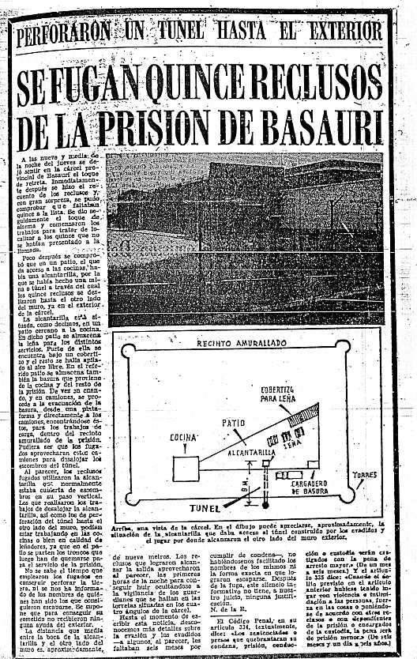
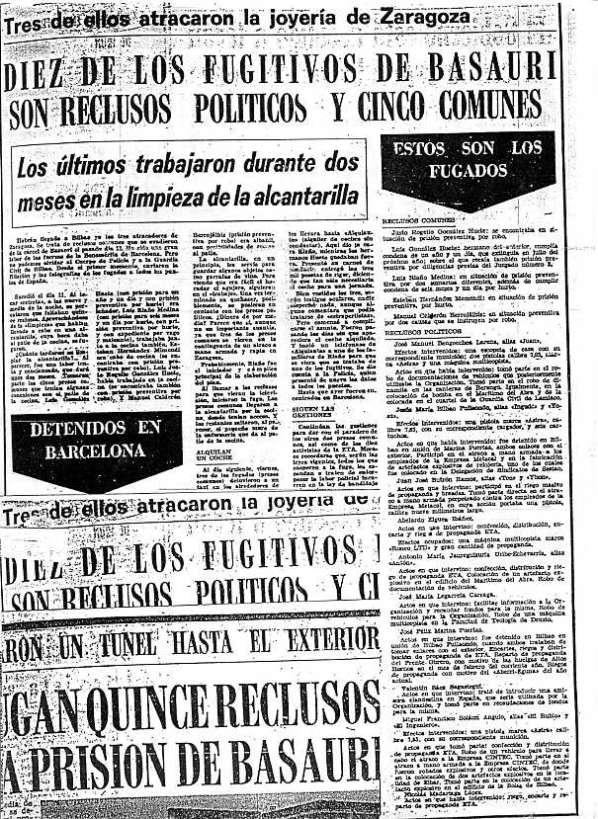

IGESA. 1969 - ABENDUA-12

Beste janari gozo bategaz etorri zan barriro Solaun. Etxegiña edo arkitektoa zala esan eustan eta al dauan neurrian iru espetxeratu arrunteri laguntzen eutsela zuloa aurrera joan daiten. Urteteko artu eben bideagaz pozik egoan.
Espetxean banakuntza apur bat egoan espetxeratu arrunten eta politikuen artean. Talde bakoitxak bere aretoa eukan telebista ikusteko. Sukaldarien taldeak be bere aretoa eukan. Baiña ni ez nintzan egokia ez talde baterako eta ez besterako. Eta naiago neban futbol partidua ikusi barik egon, nitzat zaletasun aundi bat futbola izan arren.
Eldu zan 1969n. urteko abenduaren 12n. eguna. Domekea zan eta baimena eskatu neban telebistan partidua ikusteko. Sukaldarien taldeagaz itzi eusten, talde onek arazo gitxiago eukalako. Joan nintzan ba, sukaldeko aretora partidua ikusteko eurak janariak gertatzen ebezan artean.
Egun beratan etorri jatan Solaun beti lez janariakaz eta iges orduantxe egiteko amesa agertu eustan: Gaur gabean urtengo dogu zulotik, zuek futbol-partidua ikusten zagozen artean. Agur eta ia egunen baten kalean alkartzen garan.
Nire kirioak gogortu ziran eta beti lez negoala agertu nai izan arren, ez neban ori lortzen. Artega egon nintzan eguerdiko ordu bietatik arratsaldeko zortzirak arte, au zan partiduaren ordua. Ez nekian zelan jokatu. Neure burua gaiso egin eta ogeratzeko baimena eskatzea otu jatan. Baiña ez da gauza erreza gaisorik egon barik gaisoa agertzea. Partidua ikustera joatea erabagi neban. Zaintzaille batek lagundu eustan sukaldeko aretora. Partidua asita egoan. Ez daukat gogoan nok jokatzen eban eta zelan jokatu eben. Nire begiak pantallan eta nire burua orduantxe jazoten egoan arazoan geldi egozan. Sukaldariak arrautza prijidu batzuk eta patata erre batzuk ekarri eustezan. Iruntzi egin nebazan. Partidua amaitzeko ordu-erdi falta zala urdailleko miña naukala-ta ogera joateko guraria agertu neutsen. Zaintzaillea izan neban lagun nire gelara arte.
Gabeko amarretan egunero espetxeratuak zenbatu egiten ziran. Zaintzailleak joaten ziran gelarik gela. Ain zuzen, zaintzailleak aldatzeko ordua zan eta gu an gengozala eta espetxeko egoerea betikoa zala ziurtatu bear eben.
Amar eta erdietan asi ziran estu-alarmak zarataka. Begiratzailleen argien dizdizak ambulantzien antzera egiten eben diz-diz. Kanpoan sirenak gortuteko lakoak zira gau illunean. Zaintzailleen oinkada larriak entzuten ziran. Gure geletako argiak gau osoan geratu ziran biztuta. Lenengo ordu bietan baten baiño geiagotan zabaldu ebezan nire gelako ateak, baiña laster ikusi eben an nengoala izara ta estalki-artean batuta. Baten zer jazoten zan esan neutsen eta isillik egon eta lo egiteko izan zan erantzun larria.
Espetxeratu politikuakaz iges egin eben iru espetxeratu arruntak nire pasilluaren ondoan euken euren gelea. Irurak egozan batera. Bi anai kanariarrak ziran ule-gorriak eta jokabidez zentzunezkoak. Iñor konturatu barik bizi izatea nai eben, iges egiteko lurpean egiten eben euren lanak asko ibilli eragiten eutselako. Irugarrenaren barririk ez dakin Lukin esaten eutsoela baiño.
Gau osoan iñok ez euskun ezelako azalpen ofizialik emon eta argiak isiotuta geratu ziran.
Urrengo eguna astelena zan eta goizeko seirak inguruan Zuzendaria etorri jaten
ikertzera. Aupegia larria eukan eta betondoko baltzunak ondo agertzen eben nekatuta
egoala. Kiriotsu eta bat-batean esan eustan: "Zuk ba-zeunkan jazokizun onen
barria, ezta? Nik nekialakoa egin neban eta besterik ez neban agertu, zeozer jazoten egoala konturatu nintzala baiño eta ori sirenak entzuten ziralako eta argiak biztuta egozalako. Jazoten egoan danaren barria emon eustan, espetxeratu politikuak iges egin ebela. Solaun´en izena agertzen eban batez be eta astiro. Ni konturatu barik geratu ez naiten. Espetxeratu guztiak askatasuna nai dabela, aintzat artzen eban. Baiña espetxeratu oneik ori lortzeko, berak bere lan-lekua arriskuan ipiñi ebala esan eban. "Azkenean be" goibel esanaz joan zan nire gelatik.
Ezin neike ukatu gizon arek errukia sortu eustala, baiña poztu egin nintzan barru-barruan, iges egin ebenakaitik.
Une aretatik aurrera amaitu ziran Solaun´en janari bereiziak. Rantxo´ra emon neban izena eta zaintzailleen aurpegi gogorrak onartzen joan bear izan neban. Jazo zanaren errua neuri botaten eustela zirudian.
Iges egin ebenak zelan amaitu eben, jakitun izango zaree albiste-bideetatik. Kanpoan kotxe batzuk eukezan itxaroten. Mungialdeko mendi ta baserrietan ibili ziran ara ta ona.
Ba-dakit zetan amaitu eben iges egin eben iru arruntak. Eskuetan askatasuna ta diru-moltzoa eukela Bilbao´ko Txino-auzora joan ziran zuzen. Kotxe bat oztu eben eta edonorako bidea artu. Jokabide okerra eurena. Eurak ondo jakin bear eben erru bat aurkitzen danean, espetxeratu arruntak or dagozenean, lenengo billaketea auzo orretan izaten dala. Euren atzetik jarraitu eben eta iru egun geroago Bartzelona´ko gasolindegi baten arrapatu ebezan. Bilbao´ra ekarri ebezan. Lenengo gauetan nire gelatik euren min-uluak entzuten nebazan, emoten eutsezan zigorkadakaitik atereak.
Ni nengoan arrunten pasilloan erruki-giroa, eurakaz alkartzekoa ta protesta sendoa egitekoa sortu ziran. Min-oiuak gela guztietara eltzen ziran.
Giro larri onetan eldu ziran gabon-jaiak. Olako egunetan sendia egiten dogu amets, neure jentea, neure erria, neure askatasuna eskatzen daust barruak.
Askatasuna berbea espetxeratuarentzat sakratu biurtzen da. Galtzen danari, kentzen dautzunari balioa emoten dautsazu. Askatasuna ez da iñondik obeto oiukatzen espetxeko gela batetik baiño. Kalean ez dira esaten berba zaratatsu eta utsak baino.
Espetxeratu arrunten miñak alkartasun-giroa sortu eban gugan. Gabon-Gau aretan ez gendun apaldu, platerak maien gaiñean itzi genduzan. Beste batzuk telebistaren aurrera joan ziran gabon-ametsak aiztuteko eta beste batzuk euren geletara joan ziran.
Nik be agertu neban neure alkartzea eta gau aretan ez neban ezertxu be jan.
Durango´ko espetxeratu arrunt batek sari baten ordez jazkiak garbitzen eustazan eta jazki garbiak eta onein artean kolonia botilla baten koñaka ekarri eustan eta, ondoren erakutsi eban lez, zerbait gogorragoa eukan nastean. Tragu baten iruntzi eta botilla utsa une beratan emon neutsan. Ez neban ibilli bear olako txantxetan gauza bakanak aurkitzen ba-euskuezan alako egoeran. Laster asi nintzan barrukoa botaten eta burua zoriabiatuta zomatzen. Koñak aren ondorenak kendu ebazan nire buratik gabon amets guztiak. Zorabiatuta katrera sartu nintzan eta laster artu ninduan loak.
Ba-neukan Basauri´ko espetxea izteko guraria. Barri batzuk eldu jakuzan laster Zamora´ra eroango ginduezala eta an egozala beste abadeak.

ESPETXERIK ESPETXERA....ETA ZAMORA´RA

Zamora´n Konkordatu espetxea egoan. Izen polita da ori, ao egoan bizierea ezkutzatzeko. Gobernuaren eta Batikano´ren artean, alkar arruta, eureka batera ez etozan abadeak sartzeko. Eleiza ofizialaren aldetik lotsabakokeria oraindiño bere abadeak giñanen alde jokatzeko ardurarik artu ez ebalako. Ordurako agiri zan espetxeratuak banatuta eukiteko jokabidea eta esaldi labur onetan agertzen da.

EUSKAL ABADE ESPETXERATUAK...ZAMORA´RA.
1970n urteko urterrillaren 6n. egunean etxekoen ikustaldia itxaroten nengoan Basauri´n. Gabeko 12´eta itxartu nindun zaintzaille batek eta erak gordeta eukezan neure tretxuak artzeko esan eustan eta polizien furgoi baten sartuta Zamora´ra urten gintzazan. Ez eusten baimenik emon telefonoz etxekoai deitzeko, ikustaldira alperrik etorri ez daitezan. Etorri ziran eta ez nengoala ikusi ebenean jakin eben eroan ninduela.
Bidaldia larria izan zan. Gau illuna eta bidean leia, izotza. Gidaria, indo begirato neutsan denporea pasateko, arjeliar-itxurakoa zan eta gorputz aundiz "gorila" baten antzekoa. Gidariaren ondoan Bilbao´ko polizien bura zan Criado jauna jesarri zan Au oso ezaguna zan baituakaz egin ebazan oiñaze edo torturen ekintzakaitik. Gidariak ez ekian zeintzuk ziran Zamora´rako bide zabalak. Sarritan itaundu bear izaten eutson alboko bateri zein bide artu bear eban. Gaiñera igon eta Legutiano (Villlareal)´era eldu giñanean kotxea gelditu egin zan Guardi Zibillen kuartelaren aurrean. Ori Guradi-Taldeen ezaugarria zan, "Santo y Seña".
Erdi lotan goiazan eta Burgos´era urreratu giñanean itxartu giñan, Brujula-gaiñean. Gure kotxean labankadea izan eban eta bide ertzeko solo batera jausi giñan. Ez zan ezer be jazo, ikara-aldia baiño. Goizalde irurak baiño geiago ziran eta txixa egin bearrean nengoala esan neutsen. Lanean ebillan gasolindegi baten geratu giñan. Euran ekaita, kafea artu eben eta ikusi neban esoetxeratuak eta guardi zibillak bearkizunorretan batera gengozala. Komunera niñoiala zemai au egin eusten: "Ez egin gero, tentelkeririk." Nik ez neukan orduan iges egiteko ezelako gogorik, areik iru baitu arruntak zelako ondorenak jazan bear izan ebezan jakin-ondoren.
Goizeko zazpirak edo zortziretan eldu giñan Zamora´ra.

ZAMORA´KO ESPETXEAN
Lenengo egunak ezelako artu-emon barik igaro nebazan. Egun batzuk geroago urreratu ninduen neure lagunakana. Ni ara eldu eta urrengo egunean urten eban aske Guardi Zibil baten semea eta josulagun madrildarra zan Garcia Salve´k, Bere boltzan eroian orrazi bat emon eustan.
Oneik gengozan batera espetxean:

ABADE EUSKALDUNAK:

Nikola Telleria
Alberto Gabikagogeaskoa
Xabier Amuritza
Julen Kantzada
Jesus Naberan
Jon Etxabe
Martin Orbe
Luis Maria Bereziartua
Jose Maria Madariaga
Periko Solabarria
Periko Berrio
Patxi Bilbao.

FRAILLE EUSKALDUNAK:
Frantziskotarrak: Felipe Izagirre ta Zulaika.
Pasiotarrak: Paskual Intxausti

EUSKALDUNAK EZ ZIRAN ABADEAK:
Garcia Salve, josulaguna
Aita Gamo, madrildarra,
3 abade kataluniatarrak
abade bi galiziarrak: Nikanor Acosta Outeinran eta Vicente Couce
Abade bi erra arranta eukenak, bata sebillatarra eta bestea kazerestarra.
Onein gaiñera beste amabost Bizkai´ko abade egozan izuna artu ebenak eta illebeterako ordezko zigorra beteten ebenak.

ZAMORA´N ESPETXERATUTA EGONDAKO BATEN
GOMUTAKI BEREIZIAK
Zerrenda orretan izendatua dan edozeiñek kontau leikez bere gomutaki biziak eta nireak osotu. Nik neuk zomau nebana esan baiño ez dot egingo.
Alkar-bizitza gogorra ta gatxa zan. Ori jazateko an egozan ia guztien giza-balio aundia euki bear da. Eguneroko bizikera beti, bardiña ta illuna jazateko, iltzikeritxu batzuk ziran naikoa.
Guztiok batera geratu giñan mezea esateko, bañai nai dauana joanda. Gabean, gaure tokira sartzen giduezanean, talde birillean batzen giñan eta, zutunik, azalpen eta azterketaren bat egiten gendun. Sagaratu eta jaunartu egiten gendun eta, isilladi baten ostean, banandu egiten giñan. Ogia ta ardaua jantokitik etorten ziran. Iñor ez gendun beartzen an egotera. Ospakizunera sartu gura ez ebenak, aintzat artzen genduzan eta eurak be bai geu. Nire egotaldiaren azkenerantza, iñor ez zan etorten mezea ospatzeko. Abade espetxeratuai ez eutsen laguntzen euren gogoak.
Abade espetxeratu bakoitxak ziur ekian, espetxetik urteterakoan, bere bizitzan zein bide artuko eban. Askok artu eben erabagia izan zan, espetxean egozan artean abadetza alboan iztea; beste batzuk, zetara-ezean gengozan, arik eta urteten genduanean zein gizo izango zan ikusi-arte, ia al izango ete eben kanpoan itzi eben erriagaz barriro alkartu.
Ango egunak luzeak ziran. Batzuk euskerea osotzen eben, beste batzuk gaurko izkuntzak ikasten ebezan, beste batzuk kontabilidadea. Geure artean berba egiten gendun edo be-barru txikian jolastu.
Iñongo miñik zomatzen ba´zendun, urrengo egunean osagillea etorri-arte itxaron bear zendun, baiña etorri arte ez eutzuen emoten aspirina bat be. Nik 30 egun egin nebazan ogean neure lunbaljia mingorrak geldituta. Gaiso ori noizean bein zomatzen neban eta iñoz ogean egon, bearra be izaten neban. Ordutik ona gaiso orretara daukat jokerea ez da gaiso aundia baiña mingorra bai. Espetxetik urten nebanean 19 kilo gitxiago neukazan sartu nintzanean baiño.
Lagunen batek espetxetik urteten ebanean, gure barruan sentipen bik egiten eban burruka: Poza doana doalako eta garraztasuna geratzen giñenakaitik.
Udan eguzkiak gure gorputzak eta gogoak beeratzen ebazan. Be-barruan mazo baten antzera joten eban. Eta iraillean asi eta bagillera arte ez egoan eguzkirik be-barruan. Ormeak 6m'ko goierea eukan eta ezin eldu be-barrura diz-dizak.
Neguan sarritan utsaren azpitik 10 maillako otza eukiten gendun. Iñoz uraren odiak lertu be egin ziran izoztuta. Lo egiten gendun aretoan kanpoan egoan besteko otza eukiten gendun.
Be-barrutik zozo baltz eta zaratatsuak ikusten genduzan txorro-txioka eta zeruan naiz espetxearen itugin-lekuetan egazkadaka talde aundiak. Gora egaz egiten ebenean ezin kendu berez datorren bekaitza, enbidia, txori baltz baten antzeko egoak be ez daukaguzelako.
Bein baten Madrid´eko Nuntzioa etorri jakun ikertzera, Zamora´ko Gotzain barria sagaratzera etorri zan. Mai baten inguruan artu gendun. Papelezko iruditxu batzuk emoten asi jakun, baiña laster sartu bear izan ebazan bere boltzara, guk zelan begiratzen geuntsoen ikusi ebanean. Gu ez gengozan amabirjiñearen iruditxu batzuk emonda pozik geratzeko giroan. Geroago jakin gendun zer esan eban: Arrituta geratu zala eta gau batzutan gatx egin jakola loak artzea. Baiña lorik-ezin batzuk arin osatzen dira. Egin bear dana, besteen arazoak kontuan ez artzea da.
Komunak lenengo etxe-maillan geunkazan eta zabalik, alkarren jarraian egozan. Sarritan izaten gendun "gorputzeko bearkizunak" alkar-banatzea, bat baiño geiago batera an batzen giñanean. Toki zikin ori alkar artzeko areto lez ikusten gendun. Dutxak be baterakoak ziran eta ez egon norberaren barrukotasuna zaintzeko erarik.
Gabean txixa egitera jagi bear ba´zendun, izoztu egiten jatzun bidean joan eta etorri 60 metro eginda, otz-beroa utsaren azpitik 10 maillan egoala.
Egunean iru bidar zenbatuten ginduezan: Goizeko 9´retan urteten zan zaintzailleak, sartzen zan bere ordezkoari izten eutsan lekua. Gabeko amabietan egiten zan beste ordezte bat. Lotan zengozala iziotuten ebezan argiak txapa-zarata aundiakaz eta kanpoko otza gaiztoa zala. Zaintzaille bik, guda-martxan, zenbatu egiten ginduezan ia guztiok gengozan jakiteko. Itxartutze polita, an egotea pozgarri biurtzeko! Espetxea giza, biguntasunaren aurkako ertza da.
Sarritan, denpora-pasa, eta irudi adore-emoilleak gogoan eukiteko, Meñaka ta Meñakabarreneko baserriak banaka ikusten nebazan irudimenean eta erriko eleiztar bakoitxaren izen-abizenak gogoratzen alegintzen nintzan.
V. Frank gogo-osagilleak esaten ei eban, nazi´en lan-zelaietan espetxeratuta egin ebazan aldien gomutapenak gogoan artu ezkero, argi dagoala gizona olako larrialdietan normal biurtzen dala eta bere buruaren osagille be bai, eta orrelan jokatzen dauala. Esaterako, nire lagun baten lo-korrosoak barre eragiten eustan neure barman. Eta nire lagun batzuk ain ziran onak lo-korroso ori ateraten ze, esan zeitean txilibitu zulatuak zirala. Zaratatxu bat eginda lortzen gendun korroso orren zarata aundia biguntzea, beste guztiak begiak erdi-itxita egotera beartzen ginduzalako. Oitu gintzazan lo-korroso orretara ondo be ondo eta gero, ori falta izaten jakonean erdi-lotan egote ori gogaikarri ta beti-bardin biurtzen jakun.
Gure zaintzailleetatik asko abadegai izanak ziran. Ikasketak ondo etorri jakezan lan irabazkorra lortzeko. Beti da ona kristiñau makaleen serbitzaille izatea. Zuzendaria bera be abadegai izana zan. "Josulaguna" ipiñi geuntsan ez-izena, emeretzigarren gizaldiko santu baten antzeko aurpegia eulakao, baiña guk egiten genduzan eskariak alperrekoak ziran, bera len lez geratzen zan. Euren artean bat Laureano zan, abadegai izana, eta berba egiten euskun bakoitxean gorri-gorri egiten zan; Casaseca laster jubilaziñoa artzeko egoan eta “Talleto" ez-izena ipiñi geutsan bere abizenagaitik. Beste bateri "Torero" ez-izena ezarri geutson, andaluziar gaztea zan, barritsua, kanpo-bizia eukana eta txeratsu agertzen alegintzen zan. Gutzat onena Jose zain, xumea, ikusle ona, dana ikusten eban, baiña gu asarre ez ikustearren joan egiten zan eta ikusten ebana barruan gorde. "Enrikito esne txara", Zamora´ko falanje-burua zan eta espetxean be zaintzailleen burua. Bere erratetatik urteten eutson gure aurkako gorrotoak gu euskaldunak giñalako beste barik. Bere aurpegia beti egoan illun, eta bera etortea beti zan zori txarra. Gugana etorten zanean, beti, ekarten eban kaltegarri jakun albisteren bat. Beste zaintzailleak be al ebenean bere ondotik kentzen ziran.
Klemenciano zan espetxeko gure kapellaua eta espetxeratu arruntak D. Klemen “Zas” esaten eutsoen. Domeketako berbaldia asten ebanean, mezara joaten ez ziranak kanpoan abots-galluetan entzun eikeen mezea. Baiña berbaldiak entzuteko gogorik ez euken lez, irratiak kendu egiten eben "Zas" batean.
Gure egoerea politagoa izan daiten egun baten jantokian loraz beterik landara batzuk ipiñi euskuezan. Batzuk uste izan gendun landarak leor egozala eta gure txixak aundi egiten lagunduko eutsela. Leortu ziran eta ez ebezan geiago ipiñi. Landara senideari abesten egoteko toki egokia ez zala espetxea ulertu eben.
Antzeko zerbait egin geuntsan zuzendariari be: Zorionak emoteko Gabon eta Gabonzar gaueko aparira etorten zan. Janariak iruntzi eta iruntzi genbiltzazan eta orrelan ez eban eukiten aukerarik gure kontura biotz onekoa izateko.

KANPOAKOAKAZ ARTU-EMONAK

Jakiña! Ez geunkan irratirik eta ez telefonoz dei bat egiteko eskubiderik be.
Zamora´ko egunkaria ekarten euskuen egun bi beranduago. Sei orrikoa zan eta zatiak kenduta emoten euskuen Euskadi´tik ezelako albisterik artu ez dagigun.
Etxekoai astean karta bat egin geikien. Adiskide eta lagun bateri idazteko baimen bereizia eskatu bear zan idatzita. Gure gutun edo kartak iregita joiazan eta artzen genduzanak be irekita artzen genduzan eta sarritan berbak kenduta Euskadi´ko erriren bat aitatzen ba´zan edo iñok agurrak edo goraintziak bialtzen ba´euskuzan. Eskutitza euskeraz ba´egoan illebete beranduago etorten zan Madril´en zentsura egin ondoren.
Telebistan ez euskuen izten arratsaldeko ume-ekiñaldiak baiño besterik ikusten. Albistegirik pentsau be ez. Futbol´eko ekiñaldiak ikusi geinkezan, aurretiaz idazkiz baimena eskatu ezkero.
Ikustaldiak eta "barriketak" esaten jakenak ogei minutukoak ziran eta illean bein. Konturatu barik berbaren bat euskeraz esaten ba´zendun, gaiñean agertzen ziran eta bigarrenez ori jazo ezkero, barriketea amaitu egiten zan. Espetxeratuen ondoan beti egoan zaintzaille bat metro erdira, zutunik, alkar-izketa begiratzen. Jarraian sare bat egoan, balaustra batzuk eta metro baten zabalerea eukan bitarte bat gero beste sare bat eta atzean ikertzailleak. Etxekoak aurreko egunean urteten eben Bilbao´tik autobusean, urrengo egunean lenengo orduan an egoteko. Ikustaldiak ariñago ibilli daitezan, batzutan birenak batera egiten ziran eta eziña izaten zan alkar-ulertzea txandaka isildu ezik.
Esker onez artzen gendun etxekoen ikustaldia, baiña samintasunez egoten gintzazan alan 20 minutuan egoteko zelako ibillaldi neketsua egin bear eben ba-genkialako.
Abade baten amak ez ekian erderaz berba egiten eta ulertu be ez eban egiten. Ez jakon itzi bere semea ikertzen alkar ikustea euskeraz izan ez daiten. Abade ori Busturi´ko Julen Kaltzada zan.
Geran guztia aztertzen ginduezan, aurretiaz ezer esan barik, edozein egunetan. Iñoz billoztu be egin nai izan ginduezan gure jazkiak aztertzeko eta buzo batzuk emon euskuezan, guztiak neurri bardiñekoak eta guk bear genduzanak baiño txikiagoak. Ezetza emon geuntsen guztiok batera buzo orreik jazteko, zapalkuntza ori jazan-eziña zalako.
Gabean, geure lo-aretora sartzen ginduezenean, nai ebenak mezea egiten gendun. Eta katrera lo egiteko sartu-aurretik, aretoan alde batetik bestera ibillaldi batzuk egiten genduzan gudari-antzera, eta “Eusko gudariak gara" abestuz. Orrek gure sentierak sendotu egiten euskuzan eta ondo etorten jakun neguan gure oiñak apur bat berotzeko.
NI BURGOS´EN MILITARRAK EPAITUA
(1970-07-07)

1970n.urteko uztaillaren 7n. egunean asi zan "bandidaje ta terrorismo"gaitik
SOLAUN ETA BESTE BATZU´REN AURKA EPAKETARIK LABURRENA.
Beste arazo batzuren artean epaitu bear zana Solaun´en taldekideak oztu eben kopiakin ospetsua oztutea zan.
Bakio´ko abade lez Jose Mari Madariaga eta ni gengozan arazo orretara sartuta kopiakiña eroan gendualako eta epaituko ginduezan, baita, iraultza militarrari laguntzearen salakuntzagaitik.
Biok eroan ginduezan Zamora´ko espetxetik Burgos´kora. Irugarrenez izango nintzan ango biztanlea. Astebete egin gendun an. Nikola Tellería´k kuratzetxu bat emon eustan bular-gaiñean jakean eroateko. Burgos´ko espetxera sartu giñanean, zaintzaille batek auxe esan eustan: Kendu egizu kurutze ori, emen beste edozeiñen modukoa zara-ta.
Epaikunde- egunean biok eroan ginduezan furgoi baten eta beste furgoi baten espetxeratu politiku batzuk, gure ezagunak ez ziranak. Beren-beregi nai izanda be, ezin egin leike eroate zaratatsu eta ikusgarriagorik. Bide-argiak gelditu ebezan, eta Burgos´ko kaleetan furgoiak eta polizi berebillak alkarren atzean joiazan argiak kiñuka eta sirenak al ebenik ozenen joten ebezala. Eroateko bear zan ordu-erdi orretan, Burgos´ko kale guztiak geldituta egozan.
Epai-maia 12 militarrek osotzen eben, euren jazki bereziak, bularreko ikurrak eta jakeko domiñak eukezala. Ipiñi ebezan mai gaiñean euren lantzak, eta maiaren erdian kurutze aundi bat. Mai luze orren barrenean erruaren agergarrik ipiñi ebezan: Kopiakiña, izkillu batzuk eta kotxe-matrikula batzuk.
Salatuak aurrez-aurre gengozan, epai-maitik metro bi ingurara, Abade biok ezkerrean, eskoian espetxeratu politikuak sei edo zazpi. Solaun eta Basauri´tik iges egindakoak aurrean ez dagozela, eta iraultzaille lez,"en rebeldia" epaituko ebezan.

Epai-aldiaren bidean, Fiskal militarrak ardura aundia artu eban trebetasunez, talde armadunaren ekintzak gure abade bizitzako jazoerakaz nastatzeko. Dana zan ona bere auzia aurrera aterateko. Pistolak eta berbaldiak batera aitatzen ebazan, orreikaz nastean banderen zabalkundea, berbaldiak eta batzarrak, kopiakiña eta talde armatua, abadeak eta ETA´koak. Eta orrelan, berreun orrialde baiño geiago irakurriz, elebarri nastetsu baten antzera, dana zan kuratzearen aurrean epaia emoteko. Epaialdiak goizeko bederatzietatik ordu bietara arte iraun eban.
Epai-aretotik, barriro espetxera. Oraingoan ibillaldia ez zan izan goizekoaren antzekoa. Luzaro ibilli gintzazan Burgos´tik kanpora eta erri-bideetatik eroan ginduezan espetxera.
Azken-epaia au izan zan: lru urterako espetxea iraultza militar bateri laguntzeagaitik.
Andik egun bira Zamora´ko espetxera eroan ginduezan barriro.

ZAMORA´KO ESPETXEAN ZULOA EGITEKO
ASMOA
Urte areitan ez jakon zuloa esaten, urteen joanean, gaztelerea aberastu egin zan eta "zulo" esaten jakon baituta eukiten ziranak eukiteko lekuari. "Zulo" esango dautsat nik iges egiteko gertatzen dan zuloari.
Ainbeste egun, ille eta urte barruan dagoanak ba-dauko astia iraditu leiken edozer iruditzeko. Barruan egozan abade askok 8, 10 edo 12 urteko zigorrak eukezan.
Nik ez neban izan zuloa egiteko asmora sartzeko gogorik, iges egiteagaitik artu zeitekean zigorraren arriskua askoz aundiagoa zalako.
Asmoak iñoanez, zuloa espetxearen berrengo maillan egingo zan, dutxak dagozen lekuan, be-barruaren parean. Ez geunkan beste be-barrurik, An eratzen genduzan pelota partiduak, eskuakaz gomazko pelotak ormetara botata. Gure alegiña ez zan izaten besterik, beian ez dagiala sakarik artu, beia okertua ta zulotsua zalako. Jolas onetan nekatu egiten giñan, baiña orrelan beintzat adrenalina erreten gendun, batzuk pelota-joko ori egiten gendun artean beste batzuk "zulo"an lan egiten eben, beste batzuk be-barruan ibilli egiten ziran eta oneik oarra egiten eutsen satorrai alarma deirik egin-bearrik ba´egoan.
Lan alkartua egiten gendun txandakoa zan zaintzaillea ezergaitik be be-barrura joan ez daiten. Berbea emoten geuntsan beste gauza batzuk pentsau dagizan, edo xake jokoa egiten gendun beragaz edo bere egite ospetsuak enzuten geuntsozan. Txandako zaintzailleak ez ba´eban onartzen gure jokoa, zulo-lanean besoak geldi euki bear izaten ziran.
Lenengo egin zana lau baldosa lautu orma-ondoan, dutxak berotzeko bero-galdarak egozan lekuan, kentzea izan zan. Lan egiten zan bakoitxean lan-egunaren asieran naiz azkenean, baldosak eskutauta geratzen ziran serriñagaz eta dutxak berotzeko suak bear eban egurragaz.
Baldosak askatu-ondoren, metro ta erdi lurrean sakondu bear zan eta gero bide laua egiten jarraitu lurraren azpian eta orma bien azpitik eta erdian euken ibil-lekutik jarraitu. Guztiz 22 metro izango zirala uste gendun. Orma biak 6 m.´ko goierea euken. Lenengoak gure be-barrua mugatzen eban, leu metroko ibiltokia egoan erdian eta azkenean espetxearen kanpoko ormea. Onek gaiñean arantzadun alambreak eukazan. Ertzetan gau ta egun guardi zibillak euren tokitxuetan begira egozan.
Zeintzuk izan ziran lan au egiteko lanabesak? Jakiña, barruan ez egoan ezer orretarako balio ebanik, jateko kollarak eta olakoak be ondo begiratuta egozan.
Kanpotik ekarten euskuezan atun eta bonito-latak aundiak izatea lortu gendun. Orreik egiten ebezenak gure uste onezko lagunak ziran. Ontzi orreik azpi bikotxa euken, gaiñean, ez sakon, atuna etorten zan eta azpia kablez, gomazko maillu tolesgarriz, zaratarik ez egiteko, eta beste tretxu batzukaz baterik etorten zan.
Latazko ontzi orreik gela baten batzen genduzan, zaintzailleak begiratzeko moduan. Zabaldu gura genduzanean, txandako zaintzaillearen aurrean zabaltzen genduzan. Zaintzailleen artean bat egoan, D. Jose eritxona, larregi begiratzen zalea ez zana. Onen txandea arruta eta, beronen aurrean lata-ontziaren gaiñea idegiten gendun. Lata-ontzia zabaldu ezkero, zaintzaillea joan egiten zan. Orduan, milla aldrebeskeri eginda, beko aldea idegiten gendun eta an aurkitzen genduzan anabes guztiak eta be-barruko azpiaren arepean gordeten genduzan.
Zelan lortu gendun lanabes guzti oneik kanpoko laguntzailleai eskatzea? Ori ezin zeitekean egin bide normalakaz, ez ikustaldietan, ez kartetan, ezelan be ez. Dana egoan ondo begiratuta, baiña...
Baiña azpi bi eukezan olako atundun lata-ontzi baten guri walki talki bat bialtzea lortu gendun, orrelan kanpokoakaz artu-emonak euki al izateko. Gure artean "OSABA JOSÉ" esaten geuntson, esandako D. Jose zaintzaillearen omenez.
Amabostean bein etorten ziran kanpotik kotxeetan abade-lagunak eta eguna ta ordua batera ipiñita, gabeko amarretan eta orduan eukiten genduzan kanpokoakaz artu-emonak. Ordu eta egun orretan gu gaueko aretoan egoten giñan, irugarren etxe-maillan eta lo egiteko batuta. Gau-aretoaren leioak leiar lodidunak ziran lauki txikietan lautuak. Olako lauki txiki bat zabalik egoten zan beti aizea sartzeko. Kanpoko lagunak al zanik geien urreratzen ziran espetxera, Duero ibaiaren ertzetik 400 metro ingurura.
Orrelan, Osaba Jose´ri eskerrak, bear genduzan lanabesak eskatzea genduzan. Esaterako, argi-kordelak, bonbillak etapalatxuak etorri jakuzan.
Alkartze-bide trikimaullutsu ori amaitu zanean, sarritan alkartzea gatxa izaten zan gau isilla zalako edo berbea argi eltzen ez zalako edo ariñegi egiten zalako, arazo barri bat agertzen zan: Zelan gorde urrengo alkartzera arteko amabost egunetan OSABA JOSE. Batzutan, gau baterako- edo, lo-gelako koltxoietan beste batzutan be-barruko are-antzekoaren azpian. Baiña beti aurkituko ete dauskuen bildur aundi bategaz.
Gizandien lana izan zan. Batzuk lanean zuloaren barruan satorren moduan; beste batzuk zaintzailleai begiratzen; beste batzuk txandako zaintzailleakaz berba ta berba. Guztiok estu ta larri or asko jokatzen zalako.
Egin askotan ezin izaten zan zuloa egiten jarraitu, edo zaintzaillea aldatzen zalako edo orduz kanpoko ikustaldi bat egoalako. Gauza jakingarri lez esan neike, Martzeliña nire arrebeagaz eta Juan onen senarragaz jazo jatena. Oneik ez euken seme-alabarik eta ni eurentzat seme bat lez nintzan. Nigandik urrago egoteko opor-aldia igaroteko Zamora´ra etortea erabagi eben, orrelan txitean pitean, egun bi edo irurik bein, amabost egunerako baimen bereizi bategaz ni ikustera etorteko. Nik ori pozik entzun neban, baiña etorten ziran bakoitxean zaintzailleen lana euren eguneroko zeregiñetan aldatu egiten eben. Orrelan ezin jakin zaintzailleak non egozan, gure zuloaren lana ziutasunaz egiten jarraitzeko. Ezin esan nire senideai olakorik ezer eta Duero´ren ertzera joateko eta an dagozen ikuspegi ederrak ikusteko esaten neutsen. Nire arrebea arrituta egoan Duero´k ain ur loia eroalako. Neure barruan barre egiten neban, ibaiaren lupetz-margo ori geuk botaten genduan lurra zala jakinda. Espetxetik urten nebanean eta nire senideai au esan, samintasunez egozan opor-aldia igaroteko Zamora´ra joatea otu jakenelako.
Oraindiño neugaz daukat 71-06-21 eguna daukan txartel bat, neure etxekoai zizendua, onek ezkutuan baiña ondo agertzen dau zer egin bear izan gendun etxekoai lar sarritan ez etorteko aolkua emoteko. Euskadi´ko ondartzetan udea igaroteko esaten neutsen.

Zamora´tik, 1971-06-21
Anai-arreba ta loba maiteok:
Txartelean idaztea errezena dalako, orixe egiten dot. Emen ikusten dozue Duero ibaia. Orrek gogora dakast ze ondartza ederrak daukazuezan or. Onegaz esan gura dautzuet, ona etorten ibilli barik, azkenengo kartan esaten zenduen lez, obeto egingo zeunkeela egun orreik ondartzan edo edonon ortik igarotea. Ez dau merezi orrenbeste km. egiteak zuentzat ain leorrak eta itunak diran lur oneitera etorteko. Atzo artu nuen anai-arreben ikustaldia. Ondo biurtuko zirala uste dot. Ez daukat zer-kontau geiagorik. Besarkada bat zuen osabea te anaia dan Patxi´k.
Zuloaren lanak ondo alkartuta zeatz jokatzea eskatzen eban. Lan egin gura zan bakoitxean kontuz kendu bear ziran lau baldosak eta amaitzen zan bakoitxean barriro ipiñi bear ziran serriñagaz eta egurrakaz ondo oztenduta. Lanabes guztiak zuloaren barruan gordeten ziran. Baten baiño geiagotan izan genduzan larrialdiak, zaintzilleetarikoren bat etxe barrenera etorten zanean, zuloaren barruan lanean egozanak ebiltzan ondora.
Ateraten zan lupetzak be arazoak ekarten euskuzan, zenbat eta sakonago zulatu lurra buztiagoa zalako eta arriskua egoan baten bat lurperatuta barruan geratzeko. Olezko kuxa bategaz eta kordelagaz dutxetara atera bear zan, eroapen aundiagaz, ur asko eta arrisku aundiagaz lortzen zan lur ori desagertzea. Agertzen ziran arriak zuloaren ormak sendotzeko izaten ziran, zeaztasun aundi barik. 15 edo 20 metro zulo luzean barruratu giñanean, gatxa zan arnasea artzea eta bonbillearen argia be txikiegia zan. Ezotasunak, leku estuegiak lagun bateri baiño geiagori ekarri eutsezan kalanbreak gorputz atalik isillekoenetan eta onein oiuak, txala egiten dagoan beiaren orroen antza euken. Gizonak ez dagiala iñoz al dauan guztia sufritzeko bear-izanik izan. Zuloaren goierea 50 zm. Ingurukoa zan eta beste orrenbestekoa zabalerea. Amaitu ezkero, luzerea 23 m. ingurukoa izango zan.
Azkenean amaitu gendun zuloa. Urteerako agoa kanpoko ormearen ertz-ertzean ondo ezkutauta egoan. Urtengo ebenak guardi zibillen zain-toki bitatik 20 m.´ra egozan. Dana ondo batuta eukiteako, igesa baiño illebete lenago, zain-tokietan egozan guardi zibillen oiturak begiratzeko txandak eratu genduzan. Gabetan, argi-dizdizak botaten ebezan espetxearen inguruetara, inguruak eta ormen bitarteko ibil-tokia argitzeko. Guardi batzuk oitura lez euren dizdizak amar rninutuko botaten ebezan, beste batzuk ogei minutuko. Iretargiaren aldiak be zeatz artu genduzan kontuan. Iges-eguna 1971n. urteko iraillaren 20. izango zan.

ZULOA AURKITU EUSKUEN
Dana egoan gertu iges egiteko. Kanpoko laguntzailleak gugaz bateratuta geunkazan. Zuiotik urtenda 50 metro egin bear ziran lurraren gaiñean eta katuak lez arin-arin ibillita. Orrelan kanpoko zain-tokitxuetan egozan begiratzailleak tiroka asi ez daitezan. Bide ori egin ondoren berebillak artuko ebezan eta Madrid´era edo Sebilla´ra eroan. Bideetan zaintzailleak non egozan aurretiaz ikusita.
Iges egiteko ustea euken batzuk, zulotik katu-antzera arin ibilten ikasteko, espetxeko be-barruan ariketak egin nai izan ebezan. Kanpora urtekeran ziurtasuna gura eben metralletan tiroketari iges egiteko.
Esandako igeserako eguna eldu zanean, ordua aukeratu bear zan eta ba-egozan aukera batzuk: Bat zan apari-ostean bat-batean zaintzilleak euren batzarra egiteko espetxe-barrura joaten ziranean. Aukera au ez zan ain ona gutzat gauzak gertatzeko asti gitxi emoten euskulako, ordu bat barru lo-gelan egon bear gendualako eta orduantxe agertuko zan arazo guztia.
Beste aukera bat zan artu zana. Gabeko amabiak igaro-ondoren, zaintzailleak gure zenbaketa egiteko lo gengozan gure lo-gelak ikusi eta gero, lo egiteko aretoaren atean egoan balaustre bat ebagiko gendun eta etxe-mailla bi berago joan zuloaren agoa egoan lekura eta an galduko gintzazan. Orretarako naste aundia egoan, lau iges batera egitea zalako: lenengo balaustrea ebagitea, eta beera joatea; gero zulo luzea igaro eta, azkenean, kanpoko lurretako igesa. Dana zan nastetsua eta gatxa ondo urteteko.
Zazpi ziran iges egiteko egozan espetxeratuak. Zigorrik luzeena eukenak, 10 eta 16 urte. Beste batzuk zigor gitxiago, neuk be iru urte, eta guk zer egoan alde eta zer
aurka aztertu ondoren, uste izan gendun ez ebala arrisku orretara sartzeak.
Irakurleak itaun asko egingo dauz lerro oneik irakurten dauzanean: Zelakoak izan ziran igesaren aurreko egunak? Zelan susmatu eben zaintzailleak zeozer gertatzen genbiltzala.
Emen neure susmoak bakarrik agertuko dodaz:
1. Argi egoan ez geunkan baretasuna agertzen alegintzen gintzazala. Gure alkar bizitzako baretasuna aundiegia zan. Ez gendun ziorik txikienik be emoten ezerez keriakaitiki gu zigortzeko.
2. Zerbait gure aurka etorrenean ez kendun eskaririk egiten, len beti egiten gendun gauzea. Orain arditxu mantso batzuk euren artegian lez giñan, azagariari asarratzeko ezelako biderik barik.
3. Zuloaren eginbidean bizien jokatu eben batzuk ezin eben eskutatu euren kirio-estutasuna ta barru larria. Ez egoan beste biderik, kirioak joan-etorri ariñakaz geunkan leku estuan baretzea baiño.
4. Gure errietako edo gure urtebetzeetako jaiak ospatzeko gertatutako bazkaria ekarten gendun, mandatari bateri Zamora uritik ekarteko eskatuta. Iru egun lenago eskatzen gendun eta beti jan bear izaten gendun bildots errea. Iraillaren 15n. egunean baskaria ekarteko eskaria egin gendun ezelako jairik ez urtebeterik ez egoala. Igesaren jazokizuna izango zana ospatu gura gendun. Bear ba´da espetxeratuen baretasun ain aundia, eta jai ezagun barik bazkaria eskatzeak susmo txarra sortu eutsen zaintzailleai.
5. Konturatuko ziran, bear ba´da, guk begiratzailleai begiratu egiten geuntsela. Gaiso-eixe baten gaisoen aurpegiak ez dabe arritzen alboan dagon gaisoa berak be olakotxe aurpegia daukalako. Baiña osagillea ikustera datorrenean laster igarten dau gaiso bakoitxaren astuntasuna. Gaisoen altean konturatu barik ikusten diran zertzeladak, ez dira garrantzi bakoak osagille bereizituarentzat. Gure zaintzailleak arrituta egongo ziran gure normaltasuna ain aundia zalako.
Gauzak orrelan egozala, olerkeri latindarrak esango leuken lez. "quae cum ita sint", azterketa sakona egin eben espetxe osoan. Beia joten eben makillakaz, katxabakaz, Santa Ageda mutillak egiten daben antzera, batez be ormak eta tabikeak eukezan barrenetan. Etxepean, berogailluaren ondoan eta serriñez eta egurrez ezkutauta egoan lekuan zaratea ez zala bardiña konturatu ziran. Ori ikusi eben gu lo-aretora gabaz joan eta gero egin eben azterketa baten.

EGUN IZENDATUA - 1971- IRAILLAK 13

Gau guztietan lez, gaueko amarretan lo-aretoan itxita geratu giñanean, beti lez ibillaldia egin genduan "Eusko Gudariak Gara" abestuz eta, ordu-erdi geroago guztiok gere abietan gengozan. Sarritan loak artzea gatxa izaten ba´zan be, gabeko amabietan itxartuko ginduezelako, estuak ziran gau areitan gatxagoa izaten zan loak artzea. Ez gendun uste jazokizunak aurreratu ziranik. Ebanjelioak diñoan lez, "quia qua hora non putatis, veniet". Gitxien uste dozuenean etorriko da...
Guk geure poz larregian uste gendun urrego eguneko izparrigietan izki aundiakaz etorriko zala: Abade euskaldunak Zamora´ko espetxetik iges egin dabe. Eziña.
Goazen atzera 13n. eguneko gabera. Gabeko amabietan zuzendaria etorri jakun sei bat zaintzaille lagun ebazala. Onein artean "esne txarreko Enrikito" ospetsua. Onek pozezko aurpegi irrigarria ekarren. Jagi-azo egin euskuen eta aize bera jo egiten eben berbakaz auxe esan euskun zuzendariak: Jakingo dozue zertarako gatozen ordu onetan. Iges egiteko asmoaren arduradunai eskatzen dautset autortu dagiela iges egiteko asmo au ainbat lasierren. Ordubete emoten dautzuegu pentsateko eta gero banan-banan igaroko zaree or beean ezarriko dogun epaitegitik.
Gure goibeltasuna, ezintasuna eta asarrea barruraiño sartu jakuzan. Batzuk giarrak be legortuta geratu ziran eta odola be izoztu egin jakun. Izerdi otza geunkan geure arpegietan eta eutsi-eziñeñeko asarreak ikareagaz batera argitu euskin gure pentsabidea. Beste batzui eztarria, biotza eta adimena bera, geratu jakuzan legortuta.
Mosketeruen antzera guztion arduradun lez agertzea erabagi gendun. Zigorrik aundiena eukenak lar biotz zabalak giñala eta eurak artuko ebezala erantzukizun guztiak esan euskuen, gu igesaren eta zuloaren asmo orretatik kanpo geratzen gintzala. Eskintza ori euren omenerako da eta zazpi edo zortzi baiño ez ziran geratu erantzule.
Epeategi txiki orretan, espetxeratuak eta zaintzailleak alkarrari txalkur-begirakunerik gogorrenak aurkeztu geintsezan. Aurpegiak maitasuna naiz gorrotoa agertzen dau.
Batzuk abots aundiz esan gendun ezer be ez genkiala. Eta ori ziurtazeko agiria izenpetzeko ez eban euki ikararik gure eskuak, izan be biziten jarraitzeko bear dan esaldi au beteteko unea zan: "Norberaren buruaren alde eta iñori kalterik egin barik, batez be askatasun barik dagoanak, ez dau norberaren aurka arririk jaurti bear"
Errudun lez agertu ziranak gela bereizietara eroan ebazan eta gero Mediterraneo´ko espetxe batera aldatuak izan ziran. Ez dakit Tarragona´ko izan zan.
Ordurik aurrera espetxe-barruko araudi zapaltzaillea estuago biurtu zan, zaintzailleak geiago egoten ziran aurrean, etxekoen ikustaldiak gitxiago ziran, kartai geiago begiratzen jaken, ez ziran etorten izpar-ingi ebagiak be eta umeen zinea izaten zan telebista be kendu eben.
Jazokizun lez esan dagidan, jazokizuna ospatzeko eskatuta geunkan bildotsa ez euskuela itzi berotzen, beste egun batzutan izten euskuen lez. Otz egoala eta koipea gogor eukala jan bear izan gendun. Espetxetik urten nintzanean urteetan be ezin jan zan neban jaki ori. Nire agoa atzeratu egiten zan eta nire barruko zauria agertzen zan kanpora.
Ainbeste lagundu euskun Osaba Jose´ren barririk ez dogu jakin geiago. Antza, euren artean nasterik sortu ez daiten, eurak aldendu eben.
Espetxean egotea, berez baltza, zuloan itxaropen apur bat eukana, illunago, baltzago, eta itxaropen bako biurtu zan. Batzuk, zigortuak, eroan egin ebezan, beste batzuk, geratzen giñanak, geure jausitasunean bertan-bera itzita geratu giñan.
"Zigor-kentzea" eritxona ezarri zalako eta CCC´n kontaketarako ikastaroa ikasi nebalako, nire espetxea ille batzuk gitxiagotu zan, 15,ean bein epaikariaren aurrera aurkezteko baldintzagaz.
Guztiak euken konkordatu-espetxea itxiteko guraria, bai Gobernuak eta bai Eleizeak eta bai, batez be geuk. l968n urteko agustuan asi zan espetxea, lenengo sartu ebena Ibarruri´ko abade laguntzaillea zan Alberto Gabikagogeaskoa izan zan. Zamora´ko espetxea izan da bakarra munduan, beste iñoz ez daualako Eleiza Katolikuak kartzela bat euki Laterriagaz batera-batera. Eun abade baiño geiago igaro gintzazan ango burdiñezko sareen barrutik.

ESPETXE BATEN BESTE ESPETXE BAT

Urrengo esango dodan au esango ez ba´neu, ez nintzake izango zintzoa nire irakurle izan leitekezenen aurrean eta neure buruaren aurrean be ez. Gure sentipenak inguruan daukagun edozein gauzaren antzera dira benetakoak.
Zamora izena idazteagaz bakarrik, saminasunaren gomutakiak estuteten nau. Nire bizitza osoan aldirik ankerrena axe izan zan. Samintasun au eutsi-eziñeko mugetaraiño eldu zan eta ni an egotea luzatu ba´litz ez dakit noraiño elduko nintzan ala bear ba´da beti gura izan dodana izatea be itziko neban.
Kopiakiña tokiz aldatzeko lagundu neutson abadea, adiskide aundia neban. Ni Konkordatu-Espetxe aretara eroan ninduenean, bera an egoan. Guztiz langillea zan, norberekeri bakoa eta egiteko gauzetara oso emona. Bere gogo-izakerea bat-batekoa zan, zeaztasunik bear ez ebana. Beretzat gauzak baltzak edo zuriak ziran. Iñoz ez eukan maillarik, itzi-bearrik. Arentzat edo laguna izan bear zan edo arerioa.
Espetxera joan baiño lenago be izan ziran alkar-ulertu-eziñak beraren eta besteen artean.
Besteak jakin ebenean ni Basauri´ko espetxetik Zamora´ra neroiela, asko poztu ziran, ni ara joan ezkero lagun gaiago eukiko ebelako alkar fidatzeko eta alkar bizitza biguntzeko. Zamora´ra eldu nintzan eta an bizi egin bear zan. Astero geunkazan geure alkar-izketak eta tertuliak taldean. Laster ikusi neban nire adiskide ori eta frantziskota biak ez zirala etorten alkar-izketara. Ni bai, joaten nintzan. Joan gura neban. Ori zan bide bat inoresiñoak eta sentipenak alkarrari agertzeko eta jausitasunean besteen laguntza zomatzeko, eta espetxeko denpora amaitu-eziña igaroteko.
Nire lagun orrek ezin izan eban jazan ni alkar-izketa orreitara joatea. Bere arrokerian zauritu neban eta berak uste eban "lagun izatea eskuan eukitea "dala bere ustea bera bota neban. Arrezkero ez eustan berbari ez egurrik egiten. Orrelan urtebete ta geiagoan, bazkaririk bazkarira. Askatasunean ez neban ainbeste sentiduko baiña egoera aretan jazan eziña egin jatan, zergaitik zan jakinda. Ez eban barbarik egiten franziskotar biakaz baiño, ez nigaz eta ez besteakaz. Besteak alkar-bizitzako arazo lez artzen eben baiña nik nazelakoa edo kopiakiñaren arazoan emon neutsan laguntzaren gomutapenak arri aztun baten antzera nire biotz mindua zapaltzen ebalako, nire gomutamen biozkorra minduta egoan abade-lagun arek orrelan alboratzen nindualako. Egia da sarritan alkar-lagun bat areriorik gogorren biurtu leitekela. Len baterako errua zana orain oztasun edo alboratze eta bestea beeratzeko gogo eta despreziatzeko gorari biurtzen da. Eta norbera arintasunez agertu ezkero bere jokabidea aztunagoa izaten da.
Beste nire lagunak ikusi eben maitasunetik datorren eskizofrenia ori, berak be jazaten ebala jakin barik, eta euren babesa eskiñi eusten eta nik esker ona agertzen dautset, ori eta euren giza, biotza agertu eustelako. Zelan ez gogoratu Xabier Amuritza´k, Alberto Gabikagogeaskoa´k, Jesus Naberan´ek, Martin Orbe´k, Julen Kaltzada´k eta beste batzuk emon eusten laguntza ori. Beste iruren jokabidea aiztuta euki nai neuke.
Ni ara eldu baiño lenago Zamora´n egon ziran abade batzuk, euren zigorra lekaide-etxe baten beteteko aukerea izan eben Eurentzat oso gaitxa zan ango egoerea.
Nik itzaltasunez ikusten dot euren jokabidea. Bakotxak daukoz bere neurriak eta al dala ez jauztera jo bear dau.
Espetxetik urten gitzazenean barriro lagun egin gintzazan iztillua izan eban abade a eta ni. Kanpoan, kalean, beste bide batzuk dagoz bizitzako egoera errukarriak eta adiskidetasunarenak diran gomutaki garratzak kutxa aundi baten izteko.
Asko dira nik apurtu dodazen agiriak. Beste batzuk aldean daukadaz, esaterako Zamora´ko espetxeko libreta bat. Neure izenean dago eta libreta ori zabaldu eben D. Francisco Franco Bahamonde España Laterriko Buruzagi guztiz agurgarriaren grazi-urtean esker onez. Libreta orretan 158 pezeta eukitera eldu nintzan, ez dira ezereza, baiña ez nebazan eskuratu. Zori txar oneik idazten nagon aldi onetarako, 2001n. urtea amaitzera doa, pezetatxu orreik ugaritu egingo ziran eta gaur euro bat izango dira zentimu ta guzti.
Nire samiñaren frutu dan ogiagaz jan dagiela. Alan bedi.

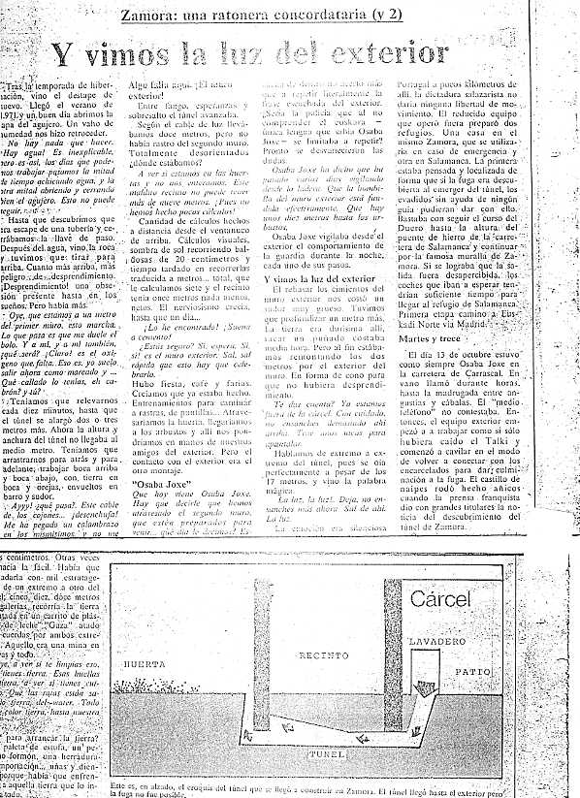
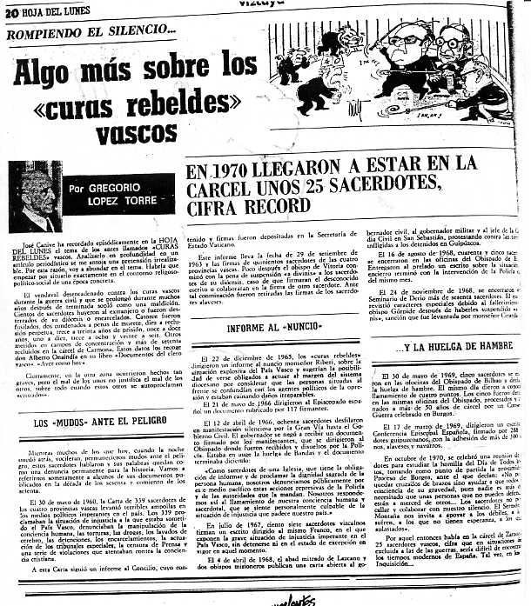
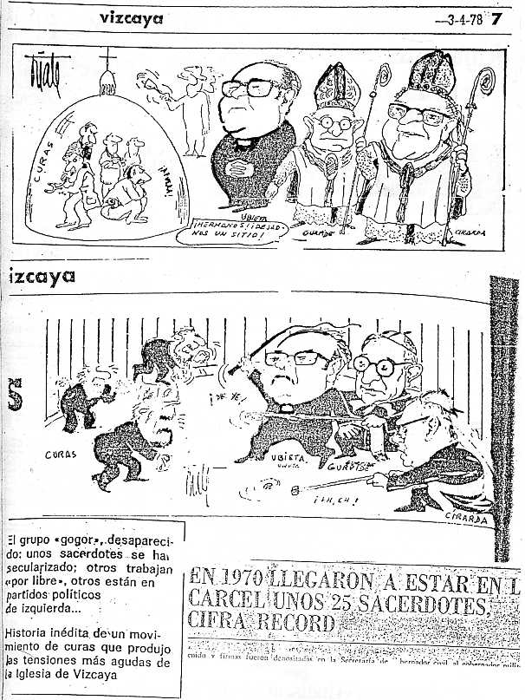
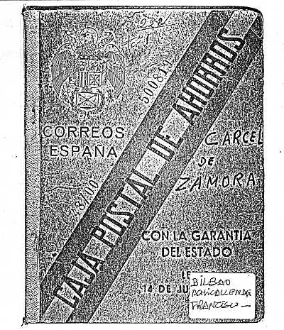
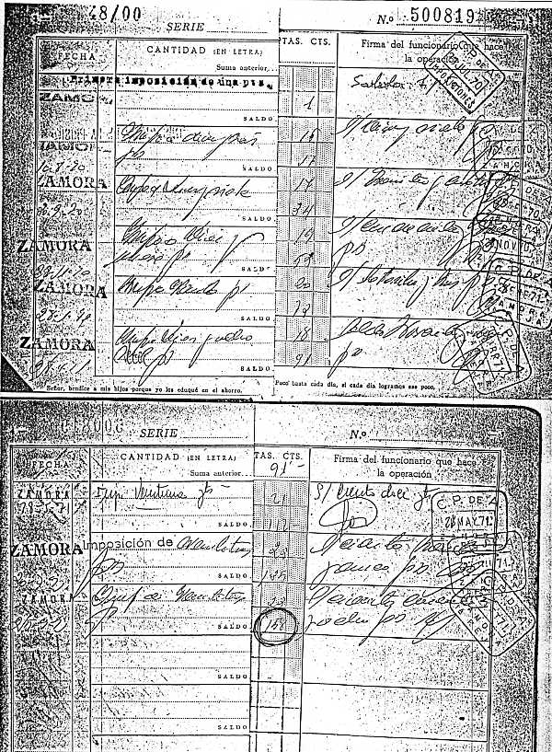
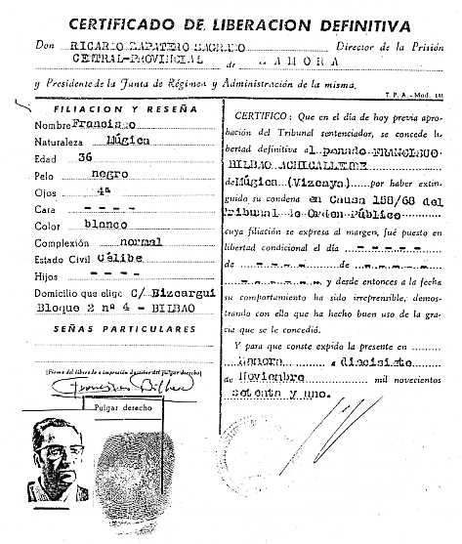
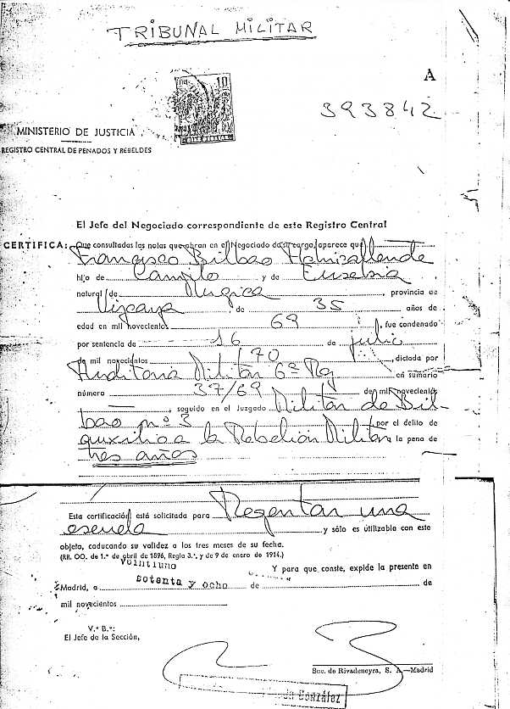

"GOGOR" taldea oztendu da: Abade batzuk sekulartu egin dira, beste batzuk bide askean lanean diardue, beste batzuk ezkerreko alderdi pilokuetara sartu dira...
Bizkai´ko eleizan estutasunik estuenak sortu ebazan abadeen eragiñaren iñoz argitaratu bageko edestia.
Oarra: Ikusi zeinkeen lez, oraindiño nire izenean dagoan Zamora´ko espetxeko libretan, Francisco Franco España Laterriko Buruzagi guztiz agurgarriaren grazi-urtean ain gitxi ez dan 158 pezeta dagoz... nik kobratu barik. Jazokizun oneik idazten nagoan aldi onetarako pezetatxu orreik emongo eben euro bateko dirutza omentsua, zentimu ta guzti,
!! Euren ogiagaz eurak jateko izan daitela dirutza aundi ori !! Alan bedi.

ZAMORA´KO ESPETXETIK URTEEREA
(1971-11 -17)

Espetxetik urtetetik urrean egoteak emoten eustan barruko artegatasunak ez dauko antzeko besterik ezer umea izateko dagon amaren ametsa baiño. "Askatasuna" barbearen oiartzuna espetxeratuaren biotzean zeruko musikea da, norberak norberaren burua mundura ekartearen antzekoa. Norberak aurkitzen dau barriro norberaren burua. Nik ez neukan askatasunaren bildurrik, alderantziz, nik barruan zomatzen neban barriro neu izateko almena lerketa baten moduan agertzea.
Ez eusten esan nire askatasunaren eguna zein izango zan. Ori, antza, espetxeko arduradunen erabagia izango zan eta oneik beti izaten ziran barruko bizitasunean larritasuna sortzera emonak. Eguna jakin nebanean, nire lagun batek "kartutxo" bat gertatu eban, zentzura barik kanpora aterateko. Orrialde tolestu batzuk ziran, ondo estututa, benetako kartutxo baten antzera eta neure gurputzean sartu nebazan fisiloji-zeregiñetarako dan gorputzaren leku baten. Urtekeran egiten eben azterketa ez zan eltzen gorputzeko atalik barrukoenak aztertzera.
Espetxeko egotaldian nire dirutza guztia ez zan besterik, ain esku zabalez nire libretara Laterriak sartu ebazan 158 pezetak baiño. Nire etxekoak ondo ekien diruz urri nebillana eta itzi eben dirutza bat espetxeko sarreran, urtengo neban une aretarako.
Zemendiaren 17n. egunean, goizeko amarretan, nire erropak zakutxu baten dodazela eta beste neure gauzak eskuratu-ondoren, zoriontsu eroan ninduen espetxeko ateetara. Arnasa sakona artu neban eta nire biriak, azkenean, aize askea artu eben.
Kanpoan egoan telefono-tokitik taxi bateri dei egin neutson Zamora´ra. Bost minutu barru igon neban taxira eta atzera begiratu be egin barik, nire begiak zeru urdiñetara eta ain gitxi maite neban Zamora´ko lurrera begiratu eben.
Laster urtengo nintzala jakin nebanean, nire barruan sentipenen burruka bat sortu zan. Alde batetik poz ugaria eta negar kiriotsuak eta euki-eziñekoak; beste alde batetik barruan geratzen ziranakaitik samintasuna. Alaitasuna bakarrean bizi izaten alegindu nintzan, an geratzen ziran lagunen zauriak ez barriztatzeko. Espetxeko ziurtasun beartu eta begiratutik "askatasun barrira" pausuak emotera, etorkizun zeaztu-bakorantza niñoian.
Askatasunagaz urteten eben beste espetxeratu arrunt bigaz batera urten neban. Eurak bai, eurak askatasun arduratuak dakarren bildurra eta ziurtasunik-eza eukezan. Bakan zomatzen ebezan euren buruak, bizi-eziñekoa iruditzen jaken munduan kanpotar lez bizi izatea. Ia-ia naiago eben espetxeko babesean bizi, an zeozer ziralako, besterik ezean, orixe, espetxeratuak. Eta urten eben atearen ondoko kale-egalean okerkeriren bat asmatzen egozan barriro espetxeko ama-sabelera biurtzeko.
Taxiaren barrara sartu nintzanean, al danik geien iparralderantza eroateko eskatu neutsan gidariari. Erakutsi neutsan diruagaz, Balladolid´era, Zamora´tik l00 km. ingurura eldu gintzakezala esan eustan.
Barebil bizkar-zain batek lagundu euskun Balladolid´era sartu arte eta an ezkutatu zan betiko. Ez neban ulertzen zertarako izan zan orreik gugaz joate zeloti ori.
Taxidunak ostatu baten aurrean itzi nindun. Beingo baten deitu neutsen nire arrebeari eta Bilbao´ko koñetuari. Ezin eben sinistu Balladolid´tik deitzen egon neitekenik. Negoan ostatuaren zuzenbidea emon neutsenean asi ziran sinisten. Nire abade-lagunai esan eutsen aske nengoala eta bidea artu eben. Arratsaldeko zazpiretarako Xabier Ozerin, Jesus Arrien eta Karmelo Zamalloa etorri ziran nire ostatura eta Garellano´n prezintauta itzi neban kotxea ekarri eusten.
Berezko bultzada batek eraginda neure kotxeari mun ernon neutsan. Mun emokeran uste izan neban bere jabea, betikoa dan neure "neu" aurkitzen nebala. Ostatu beratan gaba igarotea erabagi gendun eta aparia egiteko eta kopatxu batzuk artzeko joan gintzazan. Egia esan, edariak ez eustan kalterik egin baiña nire lagunak Balladolid´eko kaleak ikusten ebezan giro etiliko baten barruan. Ostatuan bare-bare egin gendun lo eta urrengo egunean Euskalerrira etorri giñan.
Nire lagun batek eroian kotxea. Ni aurreko jesarlekuan imiñi ninduen.
Isillik artu neban txeratsu ez izate ori eta ez nebazan agertu gidaria izateko nire gurariak. Kilometro batzuk igaro ziranean, lertu jatan barrua eta gelditzera beartu nebazan "nire kotxea" neuk eroan al izateko. Bota eben barre-santsoa aundia izan zan eta oiartzuna uste dot Gorbeia´n be entzungo zala. Ain gogotsu arto neban bolantea ze, Euskadi´ra eldu arte ez neban itzi.
Bilbao´n Errekalde auzoan Bizkargi kalean artu neban ostatua, an euketako euren bizilekua nire arrebeak eta koñatuak.
Lenengo egunetan ezin neban sinistu aske nengoala. Ikustaldi asko artu nebazan, deiak be asko, albisteak ugari, taldeetan jatorduak be bai eta ainbeste alkarren barri-emote ta inpresiño agertze. Ni aurrean ikustea gauza barria zan. Nire Zamora´ko egoerea eta nire abadetza naikoa ziran nire buruan eurak diadema bat ipinteko, "Septimo de Caballeria"koa ba´nintzan lez. Zuloaren arazoa, ain zabal albiste-bideetan ibillia zanaren barriak jakin gura ebezan. Euren barruan kezka gaisoti bat lez zan, espetxetik kanpora eta abade-lanari buruz artuko genduan erabagia.
Espetxetik urteten danean gauza errez askoren "goseak" ekarten dira: Lagunak eukiteko gosea, aukeratutako bakartasunarena, eguzkiaren diz-dizak artzeko guraria. Gozean jagikeran udagoieneko argi-izpiak ikusten nebazanean, berez joten neban eurakaz neure burua betetara, nai neban besteko neurrian eurak ez artzeko bidurragaz. Argiak berak be itzi egingo ete nauan barruko ardureak larrituten nindun.
Espetxea zer dan ez dakianak, ez daki askatasuna zer dan. Nire kondenea bikoitxa izan zan aurreko orrietan esan dautzuedan lez. Nik jakin dot parkatzen, parkatuez osatu egiten nintzalako. Iñoren iraiñak parkatzean barru-barruan noraiñoko norberekeria dagoan iñok ez daki.

GIRO EZBERDIÑETAN ZELAN ARTU NINDUEN
Nire etxekoak eta meñakarrak ondo artu ninduen. Guztiak urten eben ni agurtzera. Batzuk otzago agertu ziran eta eurek jakingo dabe zergaitik.
Askok ekin eusten neure abadetza Meñaka´n jarraitzeko, baiña eurak be ondo ekien ori eziña zala D. Paskasio ospetsua an egoan artean.
Goiko eleiz-arduradunak maltzur agertu ziran nire eldueran batera ez betera erakutsirik emon barik. Eurentzat "arazo labana" gintzan. Gauzak argi arpegira esateak be askatasuna dakar biotzera. Ez nintzan kikildu Añoberos eta Uriarte gotzain bien aurrean, au esan neutsenean: Eurak Jaungoikoari eskerrak emongo leuskioezala Zamora´ko abade guztiak sotanea eskegita itzkoi ba´lebe. Esaldi bat dago erderaz gurari ori ondo agertzen dauna: "Arerioa iges doanean, egiozu zidarrezko zubia:" Ori pentsatu neban eta orretan jarraitzen dot. Neure barrutik aterata inpresiño ori agertu neutsenean, euren erantzuna isiltasuna izan zan. Barriro be erriko esandietatik aterako dot neure zioa:"Isiltzen danak, baietza diño".
Abadeen jokabidea geienetan gugazko artu-emonetatik urrintzea izan zan. Gure betiko lagunak alde batera itzita, besteak gugandik iges egiten eben izurriak artuta ba'gengoz lez. Gure jokabidea, jokabide galdua zan eta Zamora´ko gure egoerea fedea galtzeko edo okertzeko ardatz-lekua. Abade asko ez ziran gugana urreratzen, iñok esan ez dagian artzain-laneko euren lagunakaz ez zirala alkartzen. Ni neure lagunen aurrean txeratsu agertu nintzan, "niri kili-kili egiteko" etozenakaz izan ezik. Orretara etozanen aurka gogor jokatzen neban aspertzailleak ziralako.
Gotzaindegian ba-ekien ni aske jarri ninduena. Iñok ez eban itaunik egin nire osasun makala zalako edo nire gogoa zelakoa zan jakiteko edo nire aitzain-asmoak zentzuk ziran itauntzeko.

NIRE BARRUKO ZAURI ADRENALINAZ
AGERTZEN
Espetxetik urten eta illebetegarrenean zan, Indautxu´ko plazan bide-argi baten Jesus Garai eta ni espetxeratu ninduenean Artzain-Lanerako Ordezkaria zan Jose Anjel Ubieta aurkitu nebazan eguna. Onek, Jose Anjel´ek, ondo ekian zein zan nire egoerea eta nigaz alkartze-bide argi lez, sorbaldan ikutu eustan eta zelan nengoan itaundu. Une batzuk itxaron neban erantzuteko, nire begirakunea eupadazkoa ta zorrotza zala:
Ez dago iztegian berba egokirik gotzaindegikoak nigaz izan dozuezan ekintzak zelakoak izan diran agertzeko. Aritoak... eta pute-semeak esatea gauza bigunegia eta berba orreik ez dabe ondo agertzen zuekaitik sentitzen dodana edo zuek zareena. Alde egizu nire aurretik.
Besterik ezin neike esan, bide-argia gorri egoala bidea igaroten ikusi nebazela baiño.
Ez dakit txarto ala ondo egin neban. Adrenalina bota nebala bai ba-dakit. Jaurti neban iraiña giza abotsez datorren aize zakarra izan zan eta aizeak eroiazan nire urte areitako bakartadea, asarrea, ezintasuna ta alkar-laguntza gabekeria. Gaur oraindiño ez daukat barruko berotasuna agertzearen damurik.
Egian dan lez agertzeko, esan bear dot, baita, Ubieta´k karta bat egin eustala bere zuriketa egiteko eta auxe iñoala: Nire gogo-egoerea ulertzeko bera ez zala izan egokia. Ez daukat beste ezer esan bearrik, zuriketa ori onartzen dodala, baiña eziña dala nitzat eurak Gotzaindegiko idatz-maitik aukerea euki ebelako arazo guzti au alboratzeko. Bide-argi baten suertez alkar ikusteari itxaroten egon bear ete da zelan nagoan itauntzeko?

ZORIONEKO ALKAR AURKITZEAK
Egunak joanez nire barrua baretzen joian. Arto neban kaleetan ibilteko eta nenbillen metro bakoitxean poza artzeko oiturea. Pozik niñoian barriro eskuratu neban neure askatasunagaz. Gazte batek gidari-txartela lortzen dauanean lez, pozik joaten nintzan neure kotxean eta Kastro Urdiales´ko kaira ta Arrate-ganera joateko gogoa neukan. Ibilli eta ibilli egiten neban neure bakartadean, ikuspegiak eta neure gogoetak baiño beste lagunik ez nebala.
Athletic´en lagun bizia nintzan lez, Koruña´ra arte be laguntzeko erabagia artu neban eta iñoz aurreko eguneko ariketea ikustera be joan nintzan. Biotz beroz gogoratzen dodaz Txopo eritxon Iribar edo Txetxu Rojo. Beste bein Castellon´era arte joan nintzan, ango joko-taldea orduan lenengo maillan egoalako. Antxe aurkitu neban Larrauri´ko ezkondu bikote gazte bat. Bizileku bat euken an lanaren arazoakaitik eta ni lez, gure joko-taldeko jokolariak agurtzera etorri ziran, oneik egozan Ostatu Nagusira. Bikote onek ekin eta ekin egin eustan euren etxera joan eta egun batzuk igaroteko eta orralantxe egin neban. Futbol-jokoa zan egunean, domeka-goizean, Ostatu aundira urreratu nintzan eta aukerea izan neban Txopo Iribar agurtzeko. Biok pozez beterik, euskeraz egin gendun berba eta dei egin eustan egun orretan eta jokolariak egozan ostatuko aretoan mezea esateko. Pozik eta esker onez entzun neban. Arraiña uretan ibilten dan antzera zomau neban neure burua, amagandiko geure euskeran jokolari arei berba egiten. Txopo izan zan mezea eraso eustana. Bera be pozik egon zan eta ni zoriontsu eta an egozanak, bardin. Maitekortasunez iru sarrera emon euskuezan arratsaldeko joko-aldirako, bi ezkonduen bikotearentzat eta bat neuretzat. Leoien erpakaz eta gure "aurrera"k entzunda, joko-aldia irabaztea lortu gendun.

NIRE ARTZAIN-LAN BIDEA BER-AURKITZEN
Illeak aurrera joiazan eta nik neure zalantzak neukazan parroki bateko abade-lanetara barriro sartzeko.
Iru eskintza euki nebazan lanerako. Maite ninduenak nire egoerearentzat une baterako urtenbidea nai eben. Gastuai erantzun-bearra egoan eta Bilbao´ko Aseguro lantegi batek "begiratzaille" lez lan egiteagaz zirikatu nindun. Salerosketarako lantegi bik saltzen ekiteko ordezkari lez lana eskiñi eusten, bata Bakio´n eta bestea Amorebieta´n. Esker ona agertu neutsen lagundu nai eustelako, baiña ez neban azken-erabagia artzen. Nok daki bide orreitatik nora eroango ninduen!
Abadea ez zan lagun batek, nire etorkizuna abade-lana zala esan eustan eta onen bidez jakin neban goian egoan "batek" bururatu eutsala aolku au.
Espetxetik urten eta seigarren illebetean Añoberos Gotzaiñaren karta bat artu neban eta beragaz alkar-izketa batera dei egiten eustan. Ez nintzan arduratu eta erantzun be ez neutsan egin.
Illebetegarrenean beste dei bat artu neban. Otz eta susmoz erantzun neutsan dei orreri.
Gotzaiñaren idaz-maiaren aurrean arkitu nintzan beragaz, nire aldetik izotzezko giroan. Ez gendun alkar ezagutzen. Neure jesarlekuan jesarri baiño ez, agertu neutsan nik beragan neukan uste laburra, beintzat aurreko gotzaiñak langoa ez zala agertu-arte. Esan neutsan zelan jokatu eben Ordezkariak eta aurreragoko gotzaiñak, Basauri´ko espetxeko kapellauak, Meñaka´ko nire parrokoak eta beste milla zoritxar agertu neutsazan. Nik ba-nekian bere jokabidea abadeakaz, ez zala epaiketarako auzibideetan baimena emotekoa. Berak be ori baieztatu eustan, Zirarda´ren eta jarraitzailleen jokabidea, nire kasuan, ez ebala ulertzen esan eustan. Ni ondo ulertzeko alegiña egin eban eta neure begiakaz ikusi neban gotzain bat negarrez, biotza eskuan ebala berba egiten eutson abade baten aurrean.
Baretuteko eskatu eta illebetean gauzak pentsatzeko esan eustan eta gero beste alkar-izketa bat izango genduala parrokiren batera izendatua izan al naiten berba egiteko. Esker onez artu neban besarkadea emon eustan eta orretan benetakoa izan zala uste dot.
Illebetegarrenean barriro joan nintzan bere idaz-maira. Mai-gaiñean eukan agiri-lekuan izendapen batzuk eukazan eta banaka agertu eta nire eritorako eskiñi eustazan. Lotsakizunagaitik ez noa esaten eskiñi eustazan lan-tokiak zeintzuk ziran, nire almenak baiño goragokoak ziralako, baiña erri garrantzitsuak ziralako, izendapen artugarriak ziran.
Nik ezetz esan neutsan eta azaldu neutsan nik nai neban erriak zelakoak izan bear eban.
Erri txikia. Nire osasuna ez egoan artzain-lan aundietarako.
Euskalduna izan daitela, nik berba euskeraz egin al izateko.
Erri orretan ez daitela egon guardi zibillen kuartelik.
D. Antonio gotzaiñak ulermena eta alkartzea agertzen eban barretxu bat egin eban. Entzun eustan, pentsalari jarri zan eta arazoa zuritzeko lez esan eustan: Begira, emen dago parroki bat oraintxe bertako parrokoa jubilatuta eta esan dozuzan baldintzak beteten dauzana: EA da. Pentsatzeko eta erria ikustera joateko astia emon eustan. Nik laster erantzungo neutsala esan neutsan.

AZIA BIOTZEAN EREITEN DANEAN...
Nire izendapen barria artu-aurreko bitarte orretan, Meñakar askok dei egiten eusten bazkaltzeko edo apaltzeko, eta orrelan euren maitetasuna agertzeko. Eta maiaren beroan parrokiko nire egotaldiaren jazokizunak gogoratzen genduzan. Orreitariko asko nik aiztuta neukazan eta eurak izan ziran gogoratu eustezenak. Esaterako, medikuengana gaisoakaz egiten nebazan joate ugariak gogoratu genduzan. Nire kotxea erdi anbulantzi erdi alkartearen taxi zan. Edo zelako alegiña egiten gendun guztion artean, gazteak eta elduak batera, elbarritu bateri urrin egoan bere etxera-arte txirrinkadun burditxu baten joatea erreztuteko. Orretarako guztiok egin gendun lan ainbat aste-azkenetan. Beste batzuk nire alegiñak gogoratu eustezan txarto ebiltzan ezkontza-bikote batzuk bideratzeko. Batzukaz ondoren oso ona izan neban.
Jazokizunak lengo eleiztarren agotik entzutean, neu be beste batzuk gogoratzen asi nintzan. Ezin aiztu zenbat bider neure kotxean Bermeo´ko zoro-etxera lotuta eroan neban gaiso gizajo bat. Bere baserrian baimenagaz egoan baten etorri zan nire etxera eta aize zakar baten antzera, nire idaz-gelara sartu zan burua galduta. Alegindu nintzan gizona baretzen, neure kotxean eroan neban iru km.-ingurura egoan bere baserrira. Urrengo egunean etxe aretara joateko dei egin eusten. An ikusi nebana gauza ikaragarria zan: Ilten egoan, eta samea ebagita.
Illearen asikeretan etxerik etxe, mendirik mendi joaten nintzan. Biotz bigunez gogoratzen dodaz larogetak urteetako atso bi areik. Itsua zan bateri oiñetako atzazalak ebagiten neutsazan, berak eskatuta. Itsua izan arren orduak eta orduak egiten ebazan bakarrik. Beste atsotxua bere seme mutil zarragaz bizi zan. Onek jaramon gitxi egiten eutsan amari eta gosez euki be bai. Ikustaldian nik entzun egiten neutsan eta neure maitasuna agertu eta gaiñera jatekoa be eroaten neutsan.
Nire eleiztarrak, janarien bitarteetan eta jatordu-ostetik jatordu-ostera, barriro be joateko eurakana (Meñaka´ra) esaten eusten. Euren eta nire artean errukideen giroa egoan eta nire aurka jazoak jazo, nitzat Meñaka artzain-laneko "lenengo maitasuna" zan.
Nire esker ona agertu neban, baiña gogor egiten jatan ara barriro joatea, nire irudiari ainbeste kalte egin eutson parrokoa an egoan artean.
Gaiñera, egia esateko, eleizearen aldetik be ez eben ezelako alegiñik egin a parrokoa beste leku batera aldatzeko, erriaren gorrotoa euki arren. Eleizearen Lege Kodean esanda dago "Odiurn plebis" deritxon egoerea eta, nik ikusi dodanez, gitxitan ezarten da egoera orren ondorena. Ulertueziña da, legezko eleiz arauak bete ezkero, erria abadeagaz alkartzen ez ba´da be, antxe egon leitekela bare-bare. An egoteak ez dauko ezelako arriskurik. Baiña, alderantziz, artzaiñak gitxiengoz arau orrek beteta, bera artzain lana ederra izan eta erriko jentea alde euki arren, eleiz-arduradunak laster aurkituko dabez eleiz legeren batzuk, esaterako danerako prest egon-bearra, edo artzain-laneko bear-izanak, leiotik jaurti eta beste leku batera bialtzeko. Gaur, abadetearako deituak gitxi diralako, olako egoerak ez dira eguneroko gauzak.
Meñaka´ko nire eleiztar izanak asmo onez ekin arren, Ea´n abade izateko Añoberos gotzaiñari egindako eskintzeari lotu nakion, eskatutako iru baldintzak beteten ba´ziran. Ez daitela izan erri aundia, euskalduna izan daitela eta benemerita´ren babesik ez dagiala euki.

ARTZAIN-LANAREN AURREKO IKUSTALDIA EA'ra.
Udako zapatu baten urreratu nintzan Ea´ra. Inoz an egonbakoa nintzan. Nitzat Ea Euskadi´n izenik laburrena eukan erria zan, berba kurutzatuen asmatzailleak sarritan aitatzen ebena.
Kafea artu neban edatetxe baten eta bertan itaundu neban meza-orduak zeintzuk ziran. Arratsaldeko seiretan mezea asi baiño amar minuto lenago San Juan eleizako korura igon neban. Eleizea betetuz joian eta ikusten ninduenentzat ni ez nintzan besterik jesarleku ta altarearen artera ikusi-guraz begituten neban txangolari nuntzebarri bat baiño. D. Zezilio´k esan eban mezea eta Endeiza josulagunak egin itzaldia. 23 minutuko itzaldia izan zan eta luze, aldikoa ez dan itzaldia zala pentsatu neban. Gure fedearen dogmak izan ziran gaia. Koruak oillategi baten antza eukan. Euren artean dana azaldu bear eben lagunen tertulia, dogmadunari jaramon aundirik egin barik. Egoera ori ikusteak zerbait eskatzen eustan eta uste neban ori dana esan leikela zazpi minututan, ainbesteko berba-lapikoa izan barik. Eta ori egiteko gai nintzala uste neban.
Andik iru egunera barriro joan nintzan Ea´ra eta D. Zezilio agurtu neban. Ba-ekian bere ordez joatekoa nintzala eta ni ezagutzeaz asko poztu zan. Jakitun egoan Zamora´ko nire zori txarrai begira. Irrika bizi bat agertu eustan Zamora´ko jazokizunak eskutik agora jakiteko. Izan be gauzak asko aunditu eta antz-aldatu ziran.
Aurkitzen nebanagaz poztuta, Añoberos gotzaiñari baietza emotea erabagi neban eta berak egiten eustan artzain-lanerako eskintza onartzen nebala ziurtatu neutsan.
Eskuko kasette bat artuta, parrokirik parroki ibilli nintzan euskerazko abestiak irarri eta ikasteko. Dana zan barria nitzat. Nire burua lan-leku barri orretara egokitzen joian eta amets aundi bat naukan nigan.

NEU BARRIRO BAKETZEAREN
SAKRAMENTUAREN AURREAN
Nire artzain lanerako amesen artean parkamenaren eta autortzaren sakramentuari buruz eleiztarrai berba egiten ikusten neban neure burua. Neure eritxiakaz ondo bateratuta uste neban gauza gatxa izango zala osasuna lortze oneri buruz berba egitea neuk ainbeste denporan sakramentu au artu barik eukita.
Espetxea baiño lenago nire abade-lanean sarritan konturatu nintzan jenteak parkamenaren sakramentua bide dala, Jaungoiko errukitsuagaz pakean eta baretasunean baketzea egiten ebala.
Espetxean egon nintzan denporak ez nebala izan sakramentu au artzeko aukerarik ezin neike esan, gau ta egun ainbeste autor-entzuleren artean egon nintzan ezkero. Baiña gorputzez askatasunik ez eukiteak, egoera aren larritasunak berak, ito egiten eben sakramentuaren bidez baketzea bear izatearen kontzientzia.
Neure burua aztertu neban eta ez neban aurkitu, nire kristiñau-fedean eleizako ageak bota eragiteko besteko pekatu ain aundirik. Beste kristiñau askoren antzera sentidu neban sakramentuaren asaskatzeak emoten dauan baretasuna. Epaitu barik nik esana entzuten dauan entzumen laguntzaillea aurkitzea, neure kristiñau-zentzunean berba eginda egoan parkamenaren Jainkoa sentizea eta "Buru dan Kristo´gan" "in Kristo Kapite" berba ori entzutea zan billatu bear nebana.
Domeka baten Ea´ko artzain-lanaren ardurea artu-aurretik, neure kotxea artu eta Gasteiz´era joan nintzan an mezea entzun eta autortza egiteko. Edozein parroki aukeratu neban. Gero jakin neban fraille batzuren ardurapean egoala.
Sartu nintzan eleizara eta atzeko aurki baten jesarri nintzan. Neure fedea argitzaille nebala aztertu neban neure barrua. Artega jarten asi nintzan. Zelan asi ez jakiteak eta leiatillaren beste aldean nor aurkituko neban ez jakiteak estutu egiten nindun.

Adin aundiko lekaide edo fraille bat etorri zan autor-lekura. Gogotsu urreratu nintzan bertara. Alboko aldean belauniko jarri nintzan. Nire lunbaljiak min aundia egingo eustan garria okertuta luzaro egotekotan.
Ona emen alkar-izketa ia itzez itz:
NIK: Agur Maria guztiz garbia.
AUTOR-ENTZULEAK: Orban barik sortua.
NIK: Beitu, ni abadea naz. Iru urte dira autortu nintzala.
AUTOR-ENTZULEAK: Zelan esan dozu?
NIK: Ainbat denpora dala autortzen ez nazela eta urteak dirala mezarik esan ez dodala altara baten eta Jainkoak gura dauan moduan. Egia esan, parrokiko ardurarik euki ez dodan lez, ez dot zomau egunero mezea esateko bearkizurdk. Gaiñera eleiz-arduradunen aurrean oztasun aundia daukadala ikusten dot, eta arduradun orreik naikoa sarritan kritikatu dodazela be bai.
Nire autortza osoa izatea eta neure burua dan lakoa agertzea nai neban. Azkenean makaltasunez agertu neutsan Zamora´ko espetxean egona nintzala.
Orduan konturatu nintzan bere itxurazko baretasuna galdu ebala. Bere jesarlekuan eperdi biai eragin eutsen eta bere gorputza estutu egin zan. Errukiaren Jaungoikoa beragan Jaungoiko zuzen eta apentzaille biurtu zan. Aingeru iltzaillearen ezpatea berba egin zan beragan. Ni ondo konturatu nintzan bere abotsa be beste bat zala eta abots orrek eragin eutson inguruko aizeari. Nire erantzunak sortu eutson egoerea ikusta, auxe esan neutsan: Jaungoikoaren aurrean ez nintzala iñoren eriotzearen errudun. Eta bere erantzunak geiago arritu nindun.
AUTOR-ENTZULEAK: Esan dozuzan gauza guztietan astunena eleizako arduradunen aurka agertzea da. Ez dakit ba, askezpena emon bear dautzudan ala ez!
Segundo batzutan illunpean geratu nintzan. Uste bako bere erantzanak, lotuta itzi nindun. Arnasea artu-ondoren, apaltasunaz eta labur esan neutsan: Ba, esan egiztazu. Ni ez naz etorri loterira jokatzera, askezpena dagokidan ala ez jakitera. Besterik ez dot nai zuretzat ni nagon egoeran zeure burua zuk iñoz ez ikustea baiño. Ez jat geratzen besterik agur esatea baiño.
Eta Jaungokoaren errukia neurtu egingo ba´leu lez, askezpen-antzeko bat emon eustan. Antza emoten eban parkatu bear ebana bera zala, ez Jaungoikoa ber-bera.
Askezpena emon eustan, eskeko batentzat ogia lurrera botaten dan antzera: Ia ba, ia ba, damutu zaite eta oben-neke lez iru agurtza, zazpi meza eta ogei kredo esan egizuz.
Jesus´ek irakatsi euskun otoitz gozoa be eleizako zigor biurtu eban, nekez eskolan milla bider au idatzi bear dauan umearen antzera: Ez dot barriro eskolan berbarik egingo.
Une onetan daukadan zalantza da iru agurtza, zazpi meza eta ogei kredo ala ogei agurtza, iru meza eta zazpi kredo izan ziran. Letrea eta, oraingo onetan, zenbakia gitxienekoa da; espiritua da geien balio dauana.
Orri oneik irakurten dauzanak auxe jakitea nai neuke: "Zuzentasun-etxe" aretatik urten nebala begietan negarra nebala, administratzailleak, errukiaren eta parkamenaren Aita danaren ordezkoak, zelan euki ete eikean ain barru estua eta ain giza-berotasun urria. Antza emoten eban, bera zala errukiaren iturri eta ugazaba eta bere gustora banatzen ebala.
Ain gitxi San Lukas´en ebanjelioan oiñarritzen zan eta seme ondatzaillearen Aitaren irudia ain gitxi agertzen eban erantzuera arek nire barruraiño sartu eta eradugarri ez dan zerbait agertzeko aukerea izan eban. Ondoren argi bat atera neban: Nik artuko neban artzain-lanean, alkarteko autortza bide dala, sinistedunak bakea ta baretasuna aurkitu bear dauz. Jaungoikoak bakoitxaren barrua ikusten dau eta bere ordez dagoanak ez dau egin bear besterik, datorrenari eta Jaungoikoa Aitaren maitasun beroa gura dauanari, parkamena emon baiño.
Nik itzaltasun aundi daukat banakako autortzara urreratzen danarentzat. Baiña nire aolkua bakea lortzeko beste sakramentu-era batzuk eskiñi bear doguzala da. Abadeak beti ez dau eukiten estu eta larri dagoan pekatariari kontzelua emoteko erea. Beti ez da urteten Jainkoaren graziaren "mai" dan leku orretatik pozik. Batzutan, niri jazo jatan lez, ulea kenduta lez eta zapalduta lez urteten da.

AUTOR LEKUKO GOMUTAKIAK

Agertu dodan bizi-ikasi orrek, gure errietan eratzen genduzan garizumako autortzetara naroa. Garizumea amaitukeran eta parroki osorako"Gogo jardunak" egin-ondoren, inguruko bost edo sei abadeak batzen gintzazan erri osoa batu eta nai dabenak autortu daitezan. Abade bakoitxak bere autor-lekua eukan, bear ebanari Jainkoaren parkamena emonda fedea indartzeko.
Orduan oiturea zan lez, egun baten egiten ziran andren autortzak eta beste egun baten gizonenak. Arratsaldean izaten zan andren ordua eta illuntzean gizonena. Abadeak gitxi ba´giñan, iñoz berrogei edo berogeta amar autortza entzun bear izaten genduzan. Gogoratzeak be dardarea sorteen daust. Gizon sendoak eta persona onak izaten ziran autor-lekura urreratu baiño lenago "gogoa alkolagaz sendotu" bear izaten ebenak, aurreko edatetxean ardaua artu eta euren bildurra alboratzen ebenak. Gauza jakingarri lez auxe esan bear dot: Agurtzeko era lez, sorbaldan joten ninduela eta ainbeste ziran lez, ainbeste agurtze artu ondoren, nire sorbalda-azur eroapentsua ikututa eta minduta geratzen zala.
Beti esaten gendun bakoitzak bere utsak esan dagizaia, oiturea zan agurtu-ondoren au esatea: Berorrek pregunte beist. Eta, norberak, gogo onagaz eta nekatuta, aginduai jarraituz egiten ebazan itaunak eta berak " bai edo ez" esaten eban.
Nitzat alkartze areik ez ziran Jainko Aitagaz, jai-giroko ta pozezko alkartze zoriontsuak, Seme ondatzaillearen ipuin ederrak agertzen dauan lez. Autor-lekua ez zan besterik parkamenaren billetea artzeko leiatilla batera urreratzea baiño.
Jazokizun jakingarri lez, gizon batek egin eustan itaun bat daukat gogoan. Aurretik edatetxera joan eta berotuta etorren, bildura azpiratuta eta miña nasai eukala.
"Jauna, lengo egun baten eztabaida bat euki gendun gizonen artean eta bazkal-ostean. Danetarik esan zan an. Egia da abadeak abade egin baiño lenago kapau egiten dabezena?"
Nire erantzuna berez etorri jatan barre santsoa izan zan. Autor-lekua be dardaraka geratu zan. Barre-santsoa ain aundia izan zan ze, itxaroten egozanak, berez ezbear aundiren jazo ete zan alkarrari begiratu eutsen. Ez jatan gauza erreza izan gizon on areri azalpen egokia emotea. Bere aurpegia lotsatuta agertu zan eta nora-ezean ikusten zan bera. Uste eban "Milloirako itauna" egin ebala.
Gatx egi jatan askezpenaren berbak amaitzea eta, beingo baten, sakristira joan nintzan barrea nasai jarraitzeko, eta gero be ez zan izan gauza erreza barre ori alboratzea.
Orduan gure eleiztar batzuk eskandalizau egiten ziran sotanapean abadearen fraka-barrenak ikusten ba´ebezan. Gu gizon egindako aingeruak giñala uste izaten eben. Zorionez geienak ez eben zaintzen barruan errubakotasun aingeruzko ori. Baiña bai, egon ba-egozan!
Orduan abadeak domeketan eguerdiko amabietan esan bear izaten gendun mezea eta meza bi esan bear ziranean, Gotzaindegiko baimena eskatu bear izaten zan idatziz. Gaur sei naiz zazpi meza esaten doguz aste-azkenetan. Ori bai, meza osoa latiñez esaten zan fededunai atzea emonda eta abadearen "ite missa est" izaten zan ezaugarri mezea amaitu zala jakiteko eta "Deo gratias" erantzuten eben
Urte areitan zabal ebillen izua, notin baten errua zala-ta, sakamantekas esaten eutsoen eta edesti-arloan oiñarria eukan, baiña umeen iradimen ariñak kotxean etorten zan gizon bat zala uste eban. Umeak baitu egiten ebazan koipea kentzeko eta koipe ori saltzeko. Zeozer egia zan, baiña gauzea mito biurtuta egoan.
Egin dan euria ordutik ona. Zelako sasoiak areek, Jauna!
Arlo au amaitzeko, beioa parkamenaren girokoa dan nire azterketea. Jesus´ek parkamena aitatzen dauan bakoitxean, jai bategaz batzen dau ori. Nik Jainko Aitaren parkamena gozatu nai dodanean, egia diñot, Seme Galduarena eta beste parabola batzuk, sinisten dodan Jaungoiko Aitaren parkamen alaiaren gozotasuna txastatzen laguntzen dauste.
Seme txikiak, burua galdu ebanak, aitaren besoetara biurtu gura ebanean, jaia egiten da. Artzaiñak ardi galdua aurkitzen dauanean, lagunai deitu eta beragaz poztuten dira, drakma-dirua aurkitzen daunak ardurea, poz alkar-banatu biurtzen dau. Beste leku baten esanda dado damutu bategaitik zeruan alaitasun aundiagoa dagoala.
Ez daukagu eskubiderik sakramentu au bildurragaz, lotseagaz, izerdiagaz., errezeloagaz, estutasunagaz, ardurakeriagaz, asarreagaz, epaikunde bategaz, epailari bategaz, zigorragaz, infernuagaz... alkartzeko.
Parkamena eskiñi euskunak beti aitatzen dau jaia, alaifasuna» Dana agertu eban esaldi labur eta errez baten: Zure pekatuak parkatzen jatzuz. Zoaz bakean.

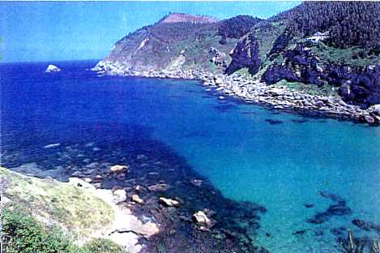

EA. Talea ta Kaiarria ugartea.

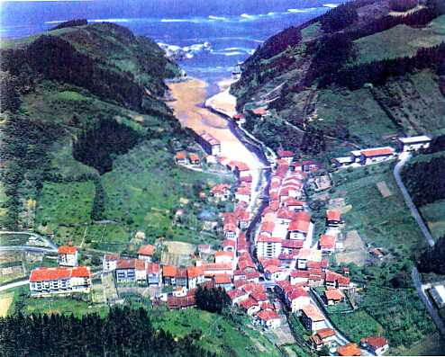
EA. Talea ta Kaiarria ugartea.

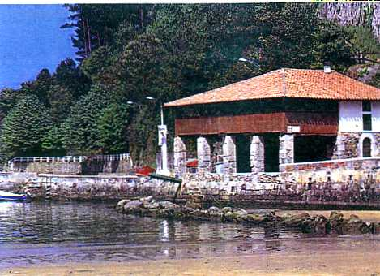

EA. BELETXE arrantzaleen etxea, errian ezaugarri dan etxea.
Erriko ikurdian be agertzen da.

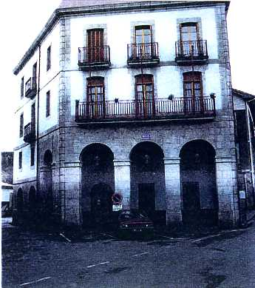

Udaletxea.

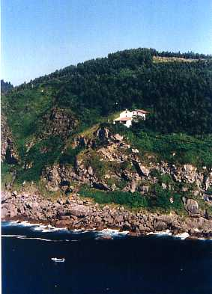
EA. Tala´ko baseleizea.
Erriak asko maite dau.
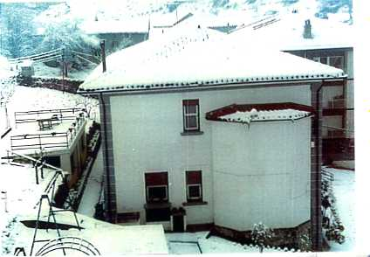
1985. EA´ko edurtzea. Nok diño itxas-ertzean ez dala edurrik izaten?
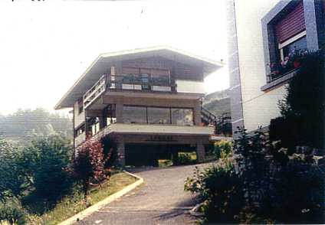
LORADI ETXEA, LAGUN-ETXEA da jabe. Goian Zuzendari dan. abadearen bizilekua. Barrenean ikastolea.
EA: NIRE BIGARREN ARTZAIN-LAN IZENDAPENA
Ea, aurreko izendapenean artu neban Meñaka´ren antzekoa ez da Ea´k itxas-zundea dauka, Kai txiki bat ontziz beterik. Arrantzaleen ama dan erria, nudoak zer diran ondo dakiana, Terranoba´ren barriak dakizana, itxaso larria eta etxetik kanpoan izatea zer dan sentitzen dauana. Itxasoak bere ikutua dauka jentearen izakeran. Ondo dakie itxasoaren barria, gurtu egiten dabe itxasoa, bizia dakarren itxasoa eta sarritan, eriotzak dakazena, Olakoxea da itxasoa, aldakorra.
"Lagun Etxea Egoitzeko"ko zaintzaille ta Zuzendari danaren etxean artu neban ostatua. Apur bat luzatu egin jatan sartzea. Nire altzariak gitxi ziran. Egoitz orretako araudia irakurri nebanean jakin neban nik an eskubide osoak neukazela.
Aurreko parrokoak goizean urten eban bizi-leku onetatik eta ni, ondorengoa, arratsaldean sartu nintzan. Erriko gizon bi neukazan zain altzariak aldatzen laguntzeko: Dionisio Bilbao eta Benito Abetxuko. Nik euren laguntzagaitik ezker ona agertu neutsen.

...ETA ASKOK EGIN EUSTEN LEKUA EUREN
BIOTZEAN
Nire artzain-lanean, utsetik asten nintzan. Ba´nekian asko egozala niri begira eta askotariko alkar-izketetan agertzen zala nire izena. Guztiak ekiezan nire bizitzako zertzeladak. Ni eurentzat Aita Patxi nintzan, eta gaiñera, onerako edo txarrerako, "Zamora´koen arteko bat". Nire laiko-jazkiak eta nire adiñak aurreko euren abadearen itxurea asko aldatzen eban.
Neure barruan alkarren aurkako sentierak ebiltzan. Nire aurre-eritxiak ez eusten izten nasai agertzen. Jenteagaz berba egiten asi nintzanean astiro-astiro ikusi neban onartzailleak zirala eta neure gaiñeko azal ori kendu neban.
Domekako mezan aurkeztu neban neure burua. Nire artzain-lanerako gogoa osoa zala eta sakramentuak ospatzean nire burutasuna doantasunarena zala esan neutsen. Sakramentuen balioa Jaungoikoaren grazia da, ez dirua."Grazia banatzearen amarrenak" kobratzea ez etorrela batera nire kristiñau-izaereagaz esan neban.
Ospakizuna amaitu-ondoren, bildur apur bategaz kaleratu nintzan, Ez neban iñor ezagutzen eta ezin neikean iñogaz be alkar-izketa zentzunezkorik euki. Gaspar Eguen urreratu zan ate-aurrera eta besotik oratu eta nasaitasun aundiaz, esan eustan biotzetik urteten dauan deia: "Zu gugaz gure txokora etorriko zara".
Ea´k bidera urten eustan. Gaspar´en txokoa asteko oikune bat lez izan zan, neu be Ea´tar bat izateko bidea.
Ea erri oso alkartua da. Kaleetatik jente eldua dabil ugari taldeetan, txikito batzuk edaten dabez eta euren txokoetan abestiak abestu. Itxas-gazteen taldeak, opor-aldietan edatetxerik-edatxera ibilten ziran bein eta barriro, edatetxeetan eta txokoetan bakean, alkartasunean, eta ardauaren neurriak baiño bizkortzen ez daun alkar-izketa bizian; umeak alkarragaz eta bakean aundi egiten ikasten eben; aste azkenetako familiak ziran; nire etxe-azpian egoan ikastolatik etorten jatezan 30 umeren zarata-otsak.
EA erri bizia zan. Abadea biotz beroz artu eben. Nik ori zomatu neban beintzat. Ondo artu ninduen talde guztietan eta nik txera on orreri, neuk nekian era bakarrean erantzun nautsan, eurai lagunduz kale ta edatetxeetan, euren izenak ikasteko ardurea erakutsiz eta apari naiz amaiketako batzutan euren artean egonez.
Jakin nebazan aitatu bear ez diran gaiak zeintzuk diran be: "Emen dana aitatu zeinke, parrokien arazoa izan ezik"
Jakin begi irakurleak Ea´n parroki bi dagozela batetik bestera 50 m.´ko bidea eta erri-erditik doan errekea bitartean dala.

NIGAITIK TXARRA IRAGARTEN EBEN
PROFETAK
Niri buruz nire belarrietara eldu ziran iru esames geratu jatezan irarrita.
1a Onek be laster itziko dau sotanea. Zamora´ko espetxetik urten daben guztiak itzi dabe-ta.
2a Abadeak ezin leitekez egon parroki baten bost urte baiño. Ez gaitezan onegaz maitemindu.
3a Ez egiozue oneri jaramon larregirik egin. Au komunistea da.

Ori balkoi batetik esan eben, ni azpitik niñoala andra-talde bat agurtu nebanean. Esaldia ni ez negoala esan eben.
29 urte daroadaz Ea´n. Ez dabe asko igarri karta-botatzaille orreik! Eta persona on-onak dirala!
Beste au be jakin neban, Gizon bat eta andra bat etorten zirala mezara salatzailleen elburuagaz: Regimenaren aurkako ekintzaren bat aurkituko ete eben. Gaur adintsuak dira baiña oraindiño bizi dira. "Gizon txiki diktadore aundia" bizi zanean salakuntzak eginda bizi zan jentea ba-egoan.
Ea´n egindako lenengo urtean, aurrean baiño geiago izan ziran ildakoak. Urtero 10 izaten ba´ziran nik urte aretan 28 illeta zuzendu nituan. Baten batek maitasunez eta irri barrez esaten eustan, orrenbeste illeta egotea serbitzua kobratzen ez nebalako zala.
Orrelantxe maitasunez eta irri-barrez nik erantzuten neutsen, ezkontzak be ez nebazala kobratzen, baiña jente gitxi urreratzen zala ezkontzera.

ILBURUAN EGOAN DIKTADURAREN AZKEN-OSTIKADAK

1973n. urteko 18n. egunean, neure bizi-lekutik jatsi nintzan mezea esateko egunero egiten neban lez. Nire bizi-lekuaren azpian neure kotxea aurkito neban apurtuta neure begien aurrean. Lau txirrinkak zulatuta eukazan, alboak lerroz beterik, motor-zatiak kenduta ta zabalduta ingura guztian. Nire etxe-barrena margoztuta egoan España´ko banderearen margoakaz. Ea osoa agertu zan oso asarre eta nire kotxea apurtuta ikustera etorri ziran. Eleiztarrak deitu eutsoen grua bateri, taller batera eroan eben eta egun batzuk barru, dana ondo konponduta ekarri eusten barriro. Ezin izan neban ordaindu apurketa ori konpontzea. Olakorik barriro jazo ez daiten, abadearen kotxea gabean kanpoan egon ez daiten kotxe-leku bat egitea ondo legokela erabagi eben. Iñork ez eukan zalantzarik sarraski ori nok egiña zan. Gauza ziurra zan eskoi-ertzeko indarrak zirala. Eta olakoak orduan benemerita´ren barruan egozan. Nik be orretan ez neukan zalantzarik.
Ori jazo eta zortzigarren egunean telefonoz dei bat artu neban goizeko ordu bietan. Txarto egoan gaisoren bategana joateko izango zala uste neban, ordu orreitan beti izaten dan lez. Baiña ez. Nik, beti lez "Bai, esan" esan nebanean ariaren beste aldean au esan eben: Gu zure lagunak gara eta dei egiten dautzugu Lekeitio´ko lenengo bide-biurretik "Kotxearen ezbear bat izan dogu eta istripuaren ondorioz emen bat daukagu oso txarto. Zatoz mesedez.
Erdi-lotan artu neban telefonoa, baiña niri barruko bizigureak iñostan eskari orregaz ez fidatzeko. Ingurua ezagutzen neban, arrarik arra, eta esan neutsen biurre orretatik pausu batera bizi zirala Lekeitio´ko abadeak. Nortzuk ziran itaundu neutsen. Ez neban beste erantzunik artu, ebagiteak izten dauan toua baiño.
Nortzuk ziran eta zer nai eben? Nik ez dakit. Baiña zunda batek diñost gabeko dei oker aretara joan ba´nintzan, ez nebala andik onez urtengo.
Urte aretako udan ekiñaldi bat egin gendun, Ea´n batzen ziran gazteak kontuan geunkazala. Borondatezko langilleak eskatu genduzan Ea´n dagon Tala´ko Andra María´ren baseleizea konpontzeko, baseleiza orretara jentetza aundiak joaten diralako. Antxiñatik dago baseleiza orretarako oneraspen aundia eta sinistedun asko urreratzen dira bertara. Goi-leku baten egin eben itxasora begira. Konpontzeko bear ziran gaiak lepoan eroan bear ziran. Erri guztiaren laguntza eskatu, udazaleena be bai, eta egiturea ondo barriztatzea lortu gendun. Abenduaren 8n. egunean, Sorkunde Garbiaren eguna, ospatu gendun pozez beterik barriztatze ori. Beste bein, au baieztatu neban: erriarena dan lan baterako, laguntza eskatzen danean jenteak gogoz eta esku zabalez erantzuten dauala.
Txikiteoan ibilteko oiturea nitzat bide bat izan zan jenteagaz artu-emonetara sartzeko, baiña apurka-apurka izten joan nintzan, neure tamalez. Ezin neban ainbeste txikito oitura lez artzen jarraitu. Batzuk 40 edo 50 txikito edaten ebazan euren ibilbide luzean eta Ea guztian dagozen edatexe askotan. Irugarren txikitoa edan ezkero, Patxi´ren burua irakiten asten zan. Edatetxerik edatetxera ibilte ori itxas-gizonak egiten eben, opor-aldian egozanean.
2000n. urterako txikitozale areitako asko Aitaren Etxera joanda dagoz. Beste batzuk lengo alkool-larregikeriaren ondorenak orain artzen dabez. Nik sasoiz atzeratu nintzala uste dot.

PARROKI BIEN AMETS UTSA
Parroki bien arazoa ez aitatzeko esan eusten asikeratik, baiña nik buruan neroian biraka arazo ori. Urtenbide errazoizko bat emon gura neutsan eta orretarako Gernika´ko Gotzain-Ordezkariagaz berba egin neban gai orreri buruz. Bion artean astiro aztertu gendun arazoa, egokia ez zan egoera orretan zer alde eta zer aurka egoan ikusteko. Gogorik onenagaz auxe erabagi gendun: Domeka baten Ordezkaria bera etorri daitela eta erriaren aurrean agertu dagiala urtenbidea izan leitekena, orretarako errazoi-bide guztiak agertuz. Ordezkaria eleizatik urten ebanean barru bizikoak ziranen aldetik era guztietako iraiñak entzun bear izan ebazan.
Batzorde batzuk Gotzaindegira be joan ziran ezer aldatu ez daiten eskaria egitenko Gotzaindegitik erantzun euskuen erriak eleiza biak aurrera jarraitzea nai ba´eban, erabagi ori onartu egin bear zala. Berbaz bake-aidi batera eldu ziran ezkero, abadeak ez eukan ezer esatekorik, maletak gertatzeko erabagi artzea izan ezik.
Baten baiño geiagotan barriztatu bear izan doguz eleiza biak eta eleiztarrak esku zabalez emoten dabe laguntza gauzak bardin jarraitzekotan. Denporeak ekarriko dau urtenbide zurren bat. Eleizbarrutiko abadeen urritasunak eleizai begiratu-eziña dakarrenean, gaurko egoera larri asko bideratu egingo dira "artzain-lanaren eriotza agiria" izenpetuko dalako.
Orri oneik idazten nagoanean nik jubilatzeko adiña igarota daukat. Abade izateak ez dauskuz beste batzui baiño indar aundiagoak emoten. Artzain-lanak eskatzen daualako aurrera goaz lanean, pulpituaren lan-lekuaren barrenean, baiña ez litzake gauza obea izango gu lenago jubilatzea?
EA´KO OITUREN MARGOZKIAK
Aldi aretan eta erri onetan erria zati bi eginda egoan, erriko papel-lantegiak jarraitu bear eban ala ez kontuan ebela. Alde egozanak iñoena zan lan-tokiak emoten ebazala eta aurka egozanak iñoen andik urteten eben ur-loiak errekea eta ondartza zikindu egiten ebezala eta, gaiñera atza botaten ebala erri guztira. Papel-lantegia zala-ta aurkakeri asko sortu zan errian. Baiña arazoak berez aurkitu eban urtenbidea, lanaren larri-une baten zarratu zanean." Txakurra il ezkero, bere amorrua be ilten da".
72-73n. ikasturtean ikastolea sortu zan Ea´n, Loradi etxean, Lagun-Etxea´ren geletan aurrera bidea astekotan. Bazkideak lagunduta, Gabonetako loteria aterata, edetetxeetan itsu-lapikoak ipiñita, eta guztien gogo onagaz, ikastolea eldu zan 30-33 umeri irakastera.
1983n. urtera arte iraun eban eta urte onetan umeak erriko eskoletara joan ziran. Gaur utsik dago eta batzutan erabilten da batzarrak egiteko edo katekesi-ekiñaldietarako.
EUSKEREA TA ERDEREA
Ea´ra eidu nintzanean arrituta geratu nintzan egunero alkar-izketetan erderea zabal ebillalako. Itxas-gizonak itxasoan erderea erabilten dabe eta tik orrek jarraitzen dautse errian dagozen denporan. Bardin jazoten da udea igaroteko ona etorten diranakaz. Batzuk beste batzui nastau egiten dautsee eta, azkenean, guztiak erabilten dabe amagandik ikasi ez eben izkuniza. la ogeta amar urte igaro dira, eta bardin jarraitzen dogula uste dot. Eta ez daust balio, beti dagoala euskerea ez dakien baten bat, esateak. Une baten ori jazoten danean ondo dator elebitasuna, baiña egoera ori betirako onartzeari okerkeria deritxat. Salbuespen batzuk alde batera itzita, guztiok gara euskaldunak, abertzaleak, eta maite dogu gure euskerea. Tamalgarria da eguneroko bizitzan gaztelerea erabiltea zabaltzen joatea.
Emengo nire egotaldi luzearen asieran, nire rnezako berbaldiak euskera utrsean ziran. Arratsaldie baten etorri jatazan udazaleen talde batekoak eta txera onez esan eusten: Aita Patxi, esan egizuz berta batzuk gazteleraz be, mezara etorten garan Burgos´ko ezpata-dantzarientzat. Txeratsu eta maitekiro etorri ziralako eskaria egitera, lortu eben ordutik aurrera elebitasuna nik erabiltea ospakizunetan. Eta guztiok pozik eta batera.

ERTZEKO ESKUINDARREN ZUZIA BARRIRO
ERASOTEN
Egun areitan nire lagunak ziran abade biri kotxea erre eutsen eta euretariko bateri etxea be bai. Iges egin bear izan eban bizirik urtengo ba´eban.
Ez dago esan-bearrik "Batallón Vasco Español"ekoak eta "Guerrilleros de Cristo rey"koak zirala, baiña Benemerita Erakundeak ondo babestu eta adoretuta.
Erri onetako iru neska baitu eta espetxeratu ebezan.

1975n. URTEAN ITXAROTEN ETA LARRI
Ea´ko plazan bertan Txangurru edatetxea tirokatu eben iraillaren 2n. egunean. Apurtuta geratu zan eta ez zan iñor il, Jaungoikoa aundia dalako.
Guardi zibillak nasai-nasai ebiltzazan edozein ordu naiz tokitan. Erriak, barriro be, alkar-laguntzagaz ekonomi-arloan esku zabalagaz erantzun eban.
Iraillaren 13n. egunean, gabaz beste tiroketa bat entzun zan Ea´ko kaleetan. Bildurra egoan. Egun orreik ezkero, ni bizi nazan bakarlekuko etxean, baikoiari lotuta soka bat egoten zan, estu-aldi baten iges egiteko aukerea emongo ebalakoan. Orrelan egon zan bost urtean. Bakarrik bizi izan ezkero, bildurra ta zurtasuna berezko gauzak dira. Gaiñera, egun areetan edozein gauza itxaron zeitekean.

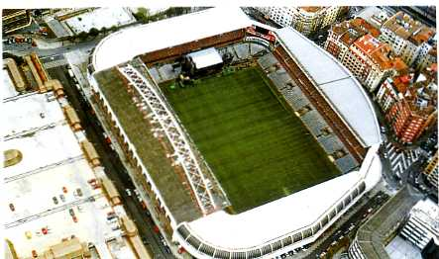

"NIRE KATEDRALA"
Bizkaitarrena dan santuaren izenagaz, San Mames.
Ortxe "ospatzen dodaz" millak euskaldunakaz gure leoi ulukarien garaitzak.

Kolore guztien artean nitzat politenak Oneixek dira.
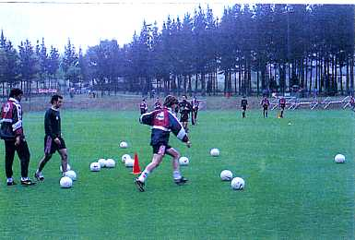
Gure leoiak ariketak egiten dabiltz or.
Garaipena lortzeko.
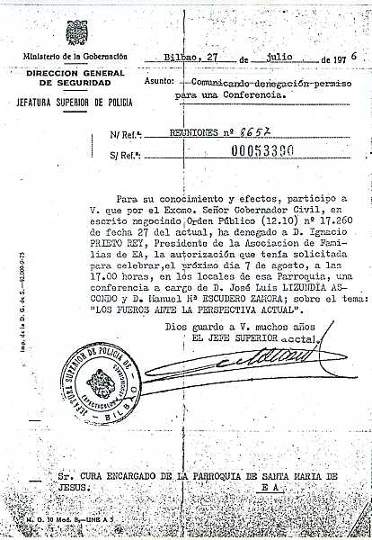
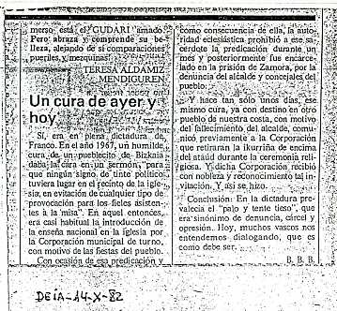
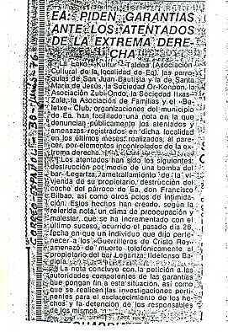

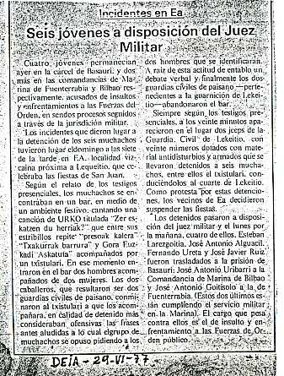

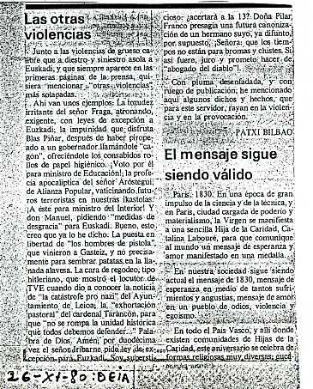

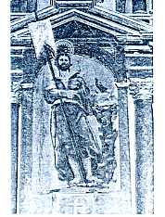
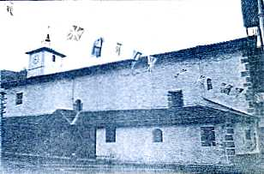
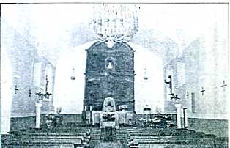
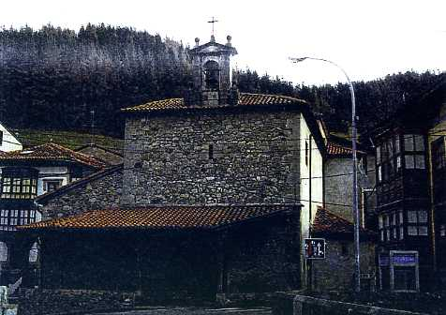
PARROKI BI EA´N
JAUN-GURTZAN SENIDE LEZ NORGEIAGOKA.
Jesus´en Andra Mari eta Joan bateatzaille deuna.
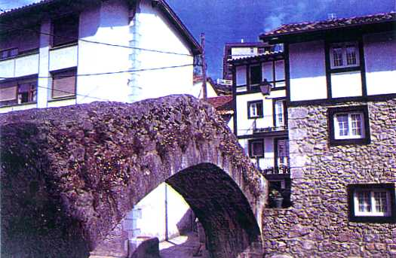
Argia errekearen gaiñeko zubia.
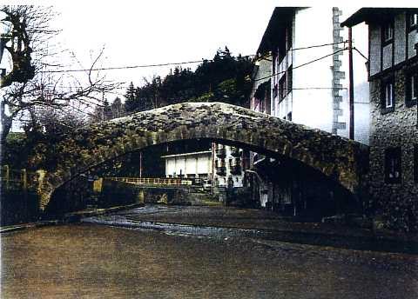
Erriaren zubipe onetatik ezin dira sartu txalupak.
Uraren bidea egokiro ez dagoalako.

1975n. URTEKO ZEMENDIAREN 20n. EGUNA, UDABARRI-
GIROKO UDAGOIENA, BERE ERIOTZEA DALA-TA IZAN DIRAN ERANTZUN BATZUK.
1975n. urteko zemendiaren 20n. egunean, itxaroten zan barri aundia emon eban erdi itotako Arias Nabarro´ren abotsak: "Gizon txikia baiña diktadore aundia" il da
Jaungoikoaren graziz Lur, Itxaso eta Aideko Gudarosteen buru izendatua izan zan. Bere bizitza-idazleak "Jaungoikoak bialdutako gizona zala" esan ebena bera. Gure eleiz-arduradunik geienen aldetik oteun-zerupean aurkeztua izan zana axe. Gazteak ez dakie zelako omena dan “zeru" orren azpian artua izatea. Zeru orren azpian eroaten da Osti Santua edo Santisimua Korpus egunean eta beste jai bereizi batzutan eleizpidea egiten danean. Eriotzarako epaiak izenpetzen agur egin ebana, orrelan omendua izan zan bizitzan.
Samaintasunez beterik esana zan Arias Nabarro´ren abotsak irri-barrea sortu eban ikusle askorengan. Berak zotinka ta negar zizpuruz agertu euskun, askok gurari biziz entzun nai genduna.:
ESPAÑATARROK! FRANCO IL DA!
Ni irratien artean saltoka billa asi nintzan eta euretariko baten andra batek txilibutu-antzeko abotsaz entzuleai olako itzaldia egiten euskun:
"Espanatarrok! Gure aberriaren salbatzaillea il da. Judatar, masoi, materilista eta separatista alkartuen alkar-lanak ekarri dautson nekeak il dau. Gu españatarrok katolikuak, apostolikuak eta erromatarrak gara eta geu zainduko gaituan Jesus´en Biotz Sagraduan daukagu geure uste ona.
Eta azkenean au esan eban: Gora España!... Eta eskerrak esan ez ebana: "Bizi bedi Franco"....ori esan ba´leu gauza ikaragarria izango zan.
Beste irrati baten, olakoen aurkako abestiak entzuten ziran. Erri-abesti baten leloa zan: "Ez dauskue eragiñik egingo. Ez dauskue eragiñik egingo..."
Billa jarraitu neban eta ona emen biotza eta biriak lasaitu eustazan eta barretxua sortu-azo eustan abesti bat: Abots-talde batek "Agur Jaunak, agur terdi” abestu eban. Eta Lagun Etxean bakarrik koru orregaz bat egin neban. "Ze ondo abesten dogun koruak eta nik oraintxe asten dogun ume zurtz-aldia".

BEDARONA NIRE ARTZAIN-LANERAKO BEGIEN AURREAN

1976n. urtean il zan Luis Andonegi jauna, Bedarona´ko parrokoa. Persona ona bera. Bere ama bizi zala, ederto ibilli zan. Baiña ama il jakonean, bakartadeak menperatu eban. Bere bakarlekuan atxakitsu eta nora-ezean “gobeltasun utsez" il zan.
Gotzaindegitik parroki onen ardurea artzeko aukerea eskiñi eusten eta artu egin neban. Jente baketsua eta biotz onekoa dira. Gogoan daukat urtero diru-batze bi egiten ebezala abadeak joan-etorrian eukazan gastuetarako. Esker onez entzun neban eskintza ori baiña ez neban onartu olako saririk.
Bedarona erri bat da, baserriz eta landaz beterik eta itxasoaren gaiñe-gaiñean dagoan erri bat. Parrokiko eskudeletik begiratu dot iretargi betea daukan gau baten edertasuna. Itxasoko uren gaiñean dizdiza ikusten dala. Egunez itxasoaren urdintasunak aupadea egiten dautso zeruarenari eta landetako orlegia begira dago enbidi onez itxaso ta zeruaren norgeiagoari.
Ango baserriak utsik geratzen doaz. Jente eldua ba-joaku eta gazteengan beti ezkonge izateko jokera dago.
Bedarona´n nire artzain-lana asi neban egunetan, guardi zibillen furgoiaren aurka izan zan erasoak ikaratu ginduzan. Talde orretakoak ziran bost il ziran Bedarona ta Izpazter´en artean doan bide zabalaren biurre baten. Ekintza basati ori sortzeko giltzari emon eutson gaztea zatituta geratu zan eta, al eban moduan iges egin eban Natxitu´ko baserri baterantza. Antxe baitu eben eta gero espetxeratu. Zer esan jazokizun orreri buruz? Benetan, ez dago berbarik!

1981n. URTEKO ZEZEILLAREN 23n.EGUNEKO
MATXINADA
Arratsaldea zan. Kotxean niñoian neure etxerantza. Beti lez, irratia biztu neban eta entzun neban militarren eresak arrituta itzi nindun. Aldatu neban irratia aspertuta eta guztiak eres-tankera bera eresten ebela kontu ra nintzan. Uste izan neban nire irrati-gailluak abena eukala. Eldu nintzan etxera eta telebista biztu neban. Ikus-tokian kartel au egoan geldi:" Aldunen Batzar-Lekuan, matxinada sortu da. Madrid. "Apurka-apurka gauzea zeaztuten joan ziran argiegi barik zer jazoten zan agertzeko. Gaba egin eustan, baiña, nekeak menperatuta eta kirioak zorrotz nebazela, ezin izan nintzan lotara joan. Telebista biztu neban, Laterriko irratia ipiñi eta, transistor txikiak be etxe barrun ba-daukadazan lez, bakoitza emisora baten ipini neban. Ez neban ezer be gaitzarik nai, barririk txikienak be ez.
Adiskide batzui deitu neuttsen telefonoz. Batzuk iges egin ebela jakin neban, gudarosteak kontrol bako ekintzaren bat egingo ete eban bildurrez. Gomutamenera sartuta geratu dira errian, Armada eta Tejero´k Aldunen Batzar-Tokian bota ebazan irain areik, guztiontzat mingarriak; Guztioz lurrera! Jesarri, koño! Gobernu bat ipiñiko da, militarrena izan be. Olakoak entzunda ez da arritzekoa batzuk euren bizia galtzeko bildurra artzea.
Bakarrik bizi nintzan lez, neuk be ez neban alboratu olako bildurra. Erriko adiskide batek bere etxera joateko deitu eustan. Neure esker ona agertu neutson. Nok jakin zer egingo eben eskuan pistolak eta metralletan eukezan eta euren burua fanatismuz beterik euken eta eurak lez pentsatzen ez eben guztiai sabela ebagiteko eskubidea eukela uste eben areik?
Egunen joanean erriko gogoak baretuten joan ziran, baiña egia zan "Valle de los Caídos" edo "Gudan ildakoen lbarrean” egoan aren geritza luzea agiri zala alkar-izketa guztietan.

NIRE OSASUNA MAKAL
Egun orreitan asi zan nire osasuna makalaldia agertzen. Guntzurruneko koliko aundi batek, gabeko bakartadean, taxi bateri deitzera beartu nindun.
Miñez biurtuta, lortu neban Gimon´en klinikara eltzea. An egin neban aste osoa, medikuen azterketak egiten.

EGUN AREITAKO ALBISTEAK EA'n
Ea´ko idazkaria zan 49 urteko Manuel Gonzalez il zan atentadu baten, 1984n. urteko bagillaren I8n. egunean, Lekeitio´tik kotxean bidez joiala.
Urte beratan, uztaillean, EA´ko ondartzan lurra jo eban PITITA txalupa ospetsuak. Tabako kartoiz beterik etorren eta, antza dagoanez, kontrabando geigo be bai. Bertako itsaskariak iges egin eben errasturik itzi barik. Guardi zibillak etorri baiño lenago erriko jenteak artu eban ontzian egoana, batu-zaleak ziralako, balio aundikoa zan artu ebena.
1985n. urteko urterrillaren erdi-inguruan Ea erria bost egunean iñogaz lurrez artu-emonik barik egon zan bost egunean edurtza aundi bat izan zalako.
Zezeillaren 19n. egunean Oiz-mendiaren gaiñera jausi zan bidailariak eroiazan egazkin bat. 148 izan ziran illak.
Bagillaren 30n. egunean il zan ain maite neban Juan nire konatua. Zamora´ko espetxean nengoanean ainbeste lagundu eustan ezeiako baldintza barik.

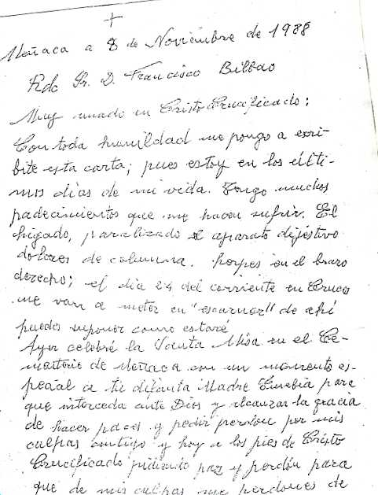

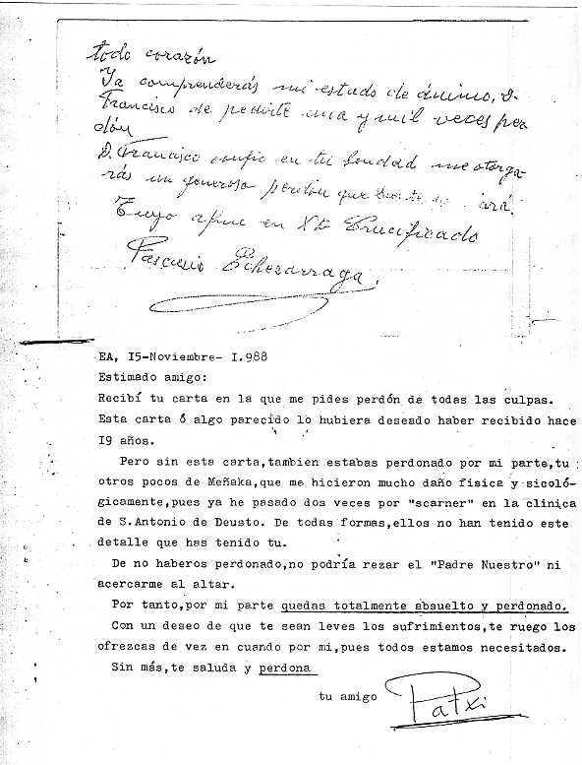

KARTA ARRIGARRIA: 1988
Zemendian karta bat artu neban zuzenbide onegaz: D. Frantzisko Bilbao jauna itzalgarriari. Ea´ko parrokoa. Idegi neban. Izkia ezaguna jatan. Kartearen izenpea begiratu neban baiña irakurri eziñekoa zan: Paskasio Etxezarraga, Meñaka´n nire lenengo artzain-lan lekuan parroko izan nebana. Amasa barik geratu nintzan. Aizea barrua euki neban irakurri neban denpora guztian. Bere berba bakoitxak, bere esaldi bakoitxak illuntasuna isuriten eban. Kurutzeko Kristo aitatzen daust, bera be bizitzearen azkenerantza eltzen egoala, Meñaka´ko illerrian lurperatu genduan nire ama gogoratzen daust eta oneri eskatzen dautso bion alde otoitz egin dagiala. Bakea eta nire aurka egindako erruen parkamena eskatzen daust. Eta azkenean nire ontasunean eta parkatzeko esku zabaltasunean daukala uste ona autortzen dau.
Kartea jarraian amar-bat bider irakurri neban. Nire begiak ezoto egin ziran. Nire biotza gose zan, parkeske ta zuriketen gose. Amalau urte igaro dira ordutik eta, gaur be, orri oneik idatzikeran etas mai-gaiñean bere kartea ikusten dodanean berotasun bardiña datort burura eta ni begiak barriro ezotuten dira. Sentikor eta biguna naz eta edozein eragiñek berotu egiten nau. Olakoxea naz.
Artu neban zirrareak azpiratuta eta inguratuta, korreoaren bueltarako erantzuna emon neutsan. Alboan doaz karta biak argazkiz aldatuta. Irakurle bakoitxak ulertu beiz ondeen deritxon lez.
Egia esan gura dot. Parroko aren ekintzari buruz idatzi dodan dana, neure izaereari bultz eginda idatzi dot. Baña gauza ziurra da esaten dodana egia dala.
Bere kartea artuta eta nire erantzuna, berezkoa eta erretolika aundi bakoa agertu ondoren, beste au esan bear dot. Persona au nire gomutamenetik aiztuten alegiña egin dodala. Berak sasoiz arazoa aztertzen jakin dau, azken-ordua baiño lenago, egia da. Baiña egia da, baita, bere jokabide okerrak eta zuzenkerizkoak izan dauzen ondorenak gogor be gogor ordaindu bear izan dodazela.

MEÑAKA, 1988´ko zemendiaren 8´an.
Frantzisto Bilbao jaun agurgarriari.
Kristo kurutzeratuan ain maite zaitudana:
Apaltasun osoagaz idaztera noatzu, neure bizitzaren azkenengo egunetan nagoalako. Min aundiak eta asko mindu nabenak daukadaz. Gibela, urdailla geldituta, bizkar-azurrean miñak, eskoito besoart erpesa; Kurutzetan eskaner´era sartuko nabe, ortik ikusten dozu zelan egongo nazen.
Atzo mezea esan neban Meñaka´ko illerrian eta era berezin gomutatu neban zure ama izan zan Eusebia, Jaungoikoaren aurrean erregutu eta lortu dagian bakeak egiteko eta zugaz izan dodazen erruakaitik parkamena eskatzeko grazia lortu dagistan, eta gaur Kristo kurutzetuaren oiñetan bakea eta parkamena eskatzen dodaz nire erruak biotz osoz parkatu dagistazuzan.
Zuk ulertuko dozu nire gogo-egoerea, D.Franzísko, zuri bein eta milla bider parkamena eskatzeko.
D. Frantzisko, zure ontesunean daukat neure uste ona eta zuk emongo daustazu, Jaungoikoak ordaindu dautzun parkamen biotz-zabala.
Kristo kurutzeratuagan ain maite zaituan zure
PASKASIO ETXEZARRAGA

Ea, 88-11-15
Adiskide maitatua:
Artu neban zure erru guztien parkamena eskatzeko dan zure kartea.
Karta au, edo antzeko zeozer, orain dirala 19 urte artu nai izango neban.
Baiña karta au barik be nire aldetik parkatuta zengozan, zeu eta gorputzez eta gozoz min asko egin eusten beste Meñakar batzuk, neu be bitan Deustu´ko San Sebastian Kininan bitan "sakaner"etik pasau naz-eta. Dana dala, bestek ez dabe euki zuk euki dozun eragin au.
Parkatu ez ba´neutzuen, nik ezin esan al izango neba “Gure Aita" eta ez alterara urreratu be.
Orregaitik, nire aldetik, oso-osoan askatuta eta parkatuta geratzen zara.
Zure nekeak ariñak izan daitezan nire gurariaz, nire alde be noizean bein eskiñi dagizuzala eskatzen dautzut, guztiok gagoz bear-izanean-eta.
Geiago barik, agurtzen eta pargatzen dautzu
Zure adiskide PATXI´k

"ARNASAKO ALKALOSIS ESTRESS EGOERAN"

Esaldi onek illun-antza dauka, Ez, ez da illuna. 1989n. urteko abenduaren 14n. egun inguruan ia Euskadi osoan izan ziran aize zakarrak eta oneik ekarri ebzan suteak. Giro askotan esaten zan sute onek baten batek oziotuak zirala, errazoi illunen batzuk eraginda.
EA, alde guztietatik mendi aundiak inguratuta, su aundien artean aurkitu zan eta su oneik burura ekarri eben itxasoz estualdiko urteerea egitea.
Egoera orren era berezian ikutu nindun neu nintzalako 17 agurek eta 4 lekainiek beten daben Egoitzeko arduraduna. Denpora asko ez dala ezarri gendun gas-leku bat nire etxetik eta egoitzetik urrean.

Aize bolarak, kometa antzera, gas-leku orren gaiñetik igaroten ziran eta gabaz arrisku ikusten genduanoi zirrara aundia egiten euskun.
Olakoa gaieta ni ezjakiña nintzan eta erri guztiarentzat ondamendia izango litzkean lerketa baten bildurra neukan. Itxas-gizon batzuk, olako gauzeta asko ekienak, baretu ninduen.
Ordu areitako urduritasunak nire gogo ta gosputzean euren ikutua egin eben. Gau bate, ikara-aldia igarita gero, ogetik jagi nintzan arsarik artu-eziñik eta arduragarria zan ito bategaz. Nire bakartadean, arin-bearreko osagilleari deitu neutsan eta Lekeitio´tik etorteko ordu-erdi bear izan eban. Anbulantzi baten eroan ninduen GALDAKAO´KO GAISO-ETXERA ETA ARIN. BERREKO BIDEAK ARTUTA BEGIRATU EUSTEN. Ordu batzuk aztertzen egin ondoren, esandako esaldiagaz emon eusten ondorena:"Arnasako alkalosis estress´en egoeran".

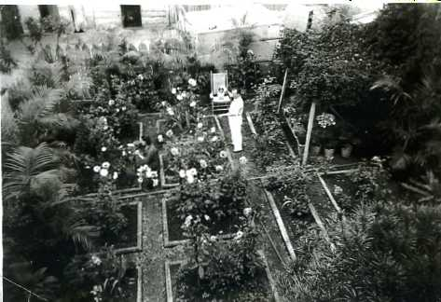
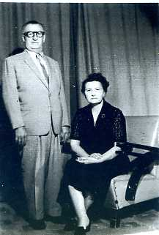
Kuba´ko nire osaba-izekoak: Mertxe ta Zakarias.
Euren Ostatu aundiko baratza, Fidel Kastro´k mapatik kendu ebana.
Or dagozan loren azpian geratu da betiko
Nik oripenetan gogoratu dodan altxorra lurperatuta.

ERREFERENDUM TXIKl BAT

Erri baten urte batzuk daroazunean, zeure buruari itaun batzuk egiten dautsazuz zure artzain-lanari begira eta zeuk zelako onartzea daukazun jakun gura izaten dozu. Nazaret´eko Jesus´en antzekoa izaten larregi ausartu barik, nigan be sortu zan itaun au egiteko guraria: Niri buruz jenteak zer diño? Itaunketa labur be idatzi eta famili guztietara bialdu neban, Ea´n eta Bedarona´n. Bi edo iru itauneri erantzuteko eskatzen neutsen. Euren eritxia izen bakoa eta egizkoa izan daitela. Erreztasunez eta ia guztiak batera zirala artu nebazan erantzunak sendogarri izan jatezan, artzain lanerako eta neure bizitzan neure burua maitatzeko.

GOTZAIÑAGAZ BATZARRA

Oker ez ba´nago, 1990n. urtean Juan María Uriarte´k esan eustan nigaz alkar-izketea pozik egingo leukela. Ara joan nintzan, bere idaz-gelara. Ordu ta erdian luze ta zabal berba egin gendun. Artxanda´ko jatetxe batera dei egin eusten bazkaltzeko. An be alkar-izketeak jarraitu egin eban gai guztiak ikutuz. Juan Maria Uriarte´k abade onen edestia dana entzun eban; zuk, irakurle, onaiño irakurten jarraitzeko eroapena euki dozulako, dakizun lez jakin eban.
Gotzaiñak ba-ekiala entzuten ikusi neban. Nire berba egizkoak artzen ba-ekiala be bai. Zamora´ko espetxean egon giñan abadeai buruz eleiz-arduradunak euken egoerea dala-ta, neuk uste nebana esatea erabagi neban. Dana batera, baiña egiaz, esan entsan,
Neure inpresiñoa zala Gotzaiñai atsegin izango letxikioela Zamora´ko espetxean egozan abade guztiak sekularizatzea.
Erantzuna barretxu bat izan zan, gogo onezkoa uste dot, eta dana itloana edo bear ba´da ezer be esan gura ez ebana. Ez eban ezetzik esan, baietzik be ez. Alkar-izketara deitu daustalako eskerrak emon neutsazan. Juan Maria ez da, benetan, eguneroko diru-txaponen antzekoa eta nigaz alkar-ikustea izateko gogoak ori adierazten daust.
KUBA´KO NIRE OSABA-IZEKOAK
Edesti onen lenengo orrialdeetan aitatu dodaz Kuba´ko nire osaba-izeko oneik. An azaldu neban, baita, Larrauri´n bizi giñan Txalet-Baratzaren jabeak prestau zirala eleiz-ikasketako nire gastuetan laguntzeko. Jaun onen eskintza esku-zabalaren barria euki ebenean Kuba´ko nire osaba-izekoak aurreratu egin ziran eta nire ikasketak ordaintzeko guraria agertu eben. Nire aukeraketak asko poztu eban gaisorik egoan nire aita eta auxe azaldu eustan: "Nik naiago neuke laguntzen dautzuenak osaba-izekoak izatea, Jaun onein dirua artzen ba´dozu, euren menpeko izan-bearra euki ez dagizun. Morroi izatekotan naikoa da gaur arte daukagun morroitza." Nire aita argia eta zentzun onekoa zan.
Kuba´ko nire osaba-izekoen izenak Zakarias eta Mertxe ziran. Gaztetan joan ziran Kuba´ra eta an, ostatu-lanean sendo lan egin eben. Ez euken seme-alabarik. Urteen joanean eta lan asko eginda, berrogei ta amar urte eroiezan Kuban, Kuba´ko Las Villas erkian, Zurueta´n dagoan Europa Ostatua´ren jabe izatera eldu ziran. Ostatu aundiaren ondoan jatetxe bat be idegi eben eta ostatuaren inguruan egoan baratz bat be eurena zan.
Laguntza emoten eutsen ingurako familiakaz alkar-lana eginda, inguruko guztien maitasuna lortu eben eta onein seme-alaba askoren aitabitxi-amabitxiak ziran.
Nik ez nebazan ezagutzen argazkietan ikusita baiño. Nire meza-barrirako dei egin neutsen, egokien lez aita amabtxiak izateko. 1959n. urte ingurua zan eta Kuba´n esamesak iñoan matxinada aundi bat sortuko zala Batista´ren agintaritearen aurka. Ziurtasunik ez izate ori bide zala, ez etortea erabagi eben, nire meza-barrian ez egotea. Urte bi geroago etorri ziran eta Gernika´ko ostatu baten jarri ziran bizi izaten. Antxe alkar ezagutu gendun. Urte asko eta lan asko lepoan eukela, euren eukiak saldu eta Euskadi´ra etorteko guraria agertu eben.
Kuba´ra joan ziran barriro. Biak ilburukoa egin eben eta ni geratu nintzan euren ondorengo bakar lez. Orixe agertzen da ñire esku dagozan agirietan.
Egun baten Mertxe izekoaren karta bat artu neban. Laburra. Zakarias osabea il da. Il egin dabe, Egun batzuk geroago izekoak eskutitz baten bialdu eustan azalpena.
"Zakarias zure osabea ostatuaren aurrean jesarrita izparringia irakurten egoala, erdi mozkortuta egozan gaizto-talde batek, furgoneta baten eta kastrotarren eragiñari dagokiozan jazkiakaz, bide-ertzean aurkitu eben dana zapuztu eben. Altzariak eta bizitzak aidean joan ziran euren zizpen eragiñaz."
Orrelan il eben nire osabea. Gizon baketsua, bere bizitza osoan lan egitearen errua baiño besterik ez eukana eta bere irurogeta amar urteakaz beste gurarik ez eukana, jaio zan lurraldean atsedena artzea baiño.
Nire osabearen erailketari Fidel´en gobernuak emon eutson azalpenakez iñoan besterik, asko sentitzen ebela eta Iraulketak sarritan olako larkeriak ekarten dauzala eta mozkorti areik zigortuak izango zirala.
Nire izekoa biozkatuta geratu zan, bakarrik eta Kuba´n. Sarritan idazten eustan bera samintasuna baretu eta barruko larria azaltzeko. Geiago ezin eikean esan, bere kartak eta nireak idegiak eta zentsuratuak izaten ziralako.
Ona etorteko guraria agertu eustan, baiña baten batek etortearen gastuak ordaindu bearko ebazan. Laster joan nintzan Madird´eko Enbaxadara eta an esan eusten zer egin bear neban. Arazoak bideratu nebazenean, nire arrebea ta biok aireportura joan giñan bera artzen. Egazkiñetik jatsi zan, bere irurogeta amasei urteakaz, bakarrik, eta begirakunean, barruan eukan bakartasuna ta bildurra agertzen ebazala. Ikusi ginduzanean aundia izan zan bere poza eta jausita, negar egin eban bere begiak itxi eutsoen bestean. Apur bat baretu zanean, bere maletak non egozan itaundu geuntsan. Negar-zotiñen artean jakin gendun Kuba´n egazkin-zelaira sartu zanean, eskuko boltzea kendu eutsoela eta zapatak be kendu eta ordez zapatilla batzuk emon eutsoezala. Ez eukan ezer bererik bere duintasuna kenduta barruan batu ebazan negarrak kentzeko zapi bat baiño.
Al gendunik ondoen begiratu geuntsan. Laguntza batzuk eskatu nebazan eleiz-mailla batzutan eta abadeai laguntzeko dan Gotzaindegiko ordezkariagana be joan nintzan. Emen arduraduna José Luis Urrutia zala uste dot. Nire izekoaren egoerea ulertu eban eta illero 3000 pezeta emoten eutsoezan. Lau urte egin ebazan izekoak neure ardurapean eta azkenean bere azkenengo urteak igaroteko Asturias´eko Panes-Siejo´n bizi zan, illoba baten etxera joan zan. Antxe il zan.
Emen egon zan artean, Fidel Kastro´ren aurka bere biotz apurtuak eukan gorrotoa bein eta barriro agertzen eustan. Enbaxada´ren bidez ekarri al izan eban bere ilburukoa edo azken-naia emon eustan eta neure esku dago. Iñoz al ba´neban Kuba´ra joateko eskatu eustan. Esan eustan gaiñera, etorri baiño lenago baratzean lurperatu ebazala ostatuan eukazan balioko mai-tretxuak, dolar pillo bat eta bereak ziran eta ainbat balio euken beste gauza batzuk.
Asturias´en il zan. Ordutik urte asko igaro ziran. Ea´n bizi nintzanean etorri jatazan Kuba´tik ainbat karta nire osaba-izekoen lagunenak. Mertxe´ren bizitzeari buruz zerbait jaitea nai eben, eurentzat persona oso maitatua zalako. I1 zala jakin ebenean, tristetu egin ziran eta illeta bat ospatu eben, isillean, Kuba´n eta adiskide asko joan jakezan illeta orretara.

FIDEL KASTRO´REN KUBA´RA: 1993

1993n. urteko udabarrian Kuba´ko sendi baten karta bat artu neban. Nire osaba-izekoakaz artu-emon aundia euki eben. Erdi-ulertu-ziñeko eran euren ustez berbaz baiño ezin azaldu leikezan gauzak esaten eustezan. Ni ezagutzea nai eben eta Kuba´ra ikustaldi bat egiteko bidea eskintzen eusten. Pentsau be ezin leiken gauzea zan eurak onantza etortea.
Adiskide on batzukaz berba egin neban eta Kuba´ra joateko adorea emoten eusten. Osaba-izekoen ondorengo nagusia nintzan ezkero, joan bear nebala iñosten.Arazo ori ardurarik artu barik iztea zurtasunik-ez aundia ei litzake. Joaten ez ba´nintzan bizitza guztirako kezkaz geratuko nintzan arein azken-naia bete barik itzi nebalako.
Foronda´tik urten gintzazan, egazkiña bete-beterik genduala, Charter tankerako bidai baten. Amaika orduko osterea izango zan, Azores ugarteetan egazkiñaren erragaia artzeko geldi-alditxu bat eginda. Nire jesarleku-alboan "Kuba´ko abenturak billatzen ebazan" gazte bat jesarri zan. Wisky botilla bat edan eban eruntzi-aldi gitxitan; gero alkoolaren lo-zorroan sartu zan eta ez zan itxartu txixa egiteko bear ebalako baiño. Akool-loa ain sakona zan ze, ez zan itxartu Kuba´ra eldu giñanean be. Osakideak begiratu bear izan eutsoen egazkiñean bakarrik geratu ez zeiten.
Goizeko iruretan, bero itogarri bategaz autobus zar batera igon neban. Bus onetan aizearen egokiña apurtuta egoan. Ura jausten zan tramankulu orretatik, astiro-astiro, jesarlekuen gaiñera. Iru ordu bear izan genduzan 150 km.´ko bidea egiteko eta Habana-barruan egoan Habana Libre Ostatu Nagusira eltzeko. Gidaria kubatarra zan, feniziar-tankerako, eta geldialdi bi egin ebazan txosna bitan. Guk ibiltariok egarria kentzeko edari ozkirri bat edango gendun edo, bear ba´da, "mojito" bat eta eurentzat izango ziran dolar ozkirrituak.
IBEROTOURS Ajentziak artutako Ostatu Nagusia zan, Kastro´tarren lagunena eta aginpide orregaz lotua. Antxe artu bear gendun ostatua, naita nai ez. Gure Bisauak ez eban baimenik emoten famili bereizI baten etxean geratzeko. Aduanan turista edo txangolaria ziñala agertu eta Ostatu Nagusi bat aukeratu bear zendun.
Bidearen nekea alboratu nebanean, ezagutu nai ninduan sendiagaz artu-emonera sartu nintzan. Villa Clara´ko erkian dagoan Santa Clara´n bizi ziran, Habana´tik 130 km.´ra. Egun bat eta erdiko nire alegiñak ez ziran naikoa izan sendi aregaz artu-emona lortzeko. Ez egoan garraiorik, ez trenik eta ez autobusik, Villa Santa Clara´ra urreratzeko. Taxi bat artu neban 300 dolarregaitik ara eroatekotan. Taxilaria barritsua zan eta, batez be, fintzionarioa eta Fidel´en aginpidearen aldeko beroa. Ez nintzan esan nor nintzan eta ez zertarako niñoian be. Bidean ekin eta ekin esan eustan kastrotarren iraultzak aurrerapen aundiak ekarri ebazala.
Uri bien artean alkartzeko bide zan autobia bitan ebagia izan zan, aurretiaz oarrik egin barik eta stop ezaugarririk be agertu barik igaroten ziran kargako trenak etozelako.
Bide-ertzetan eundak personak ikusten ziran eroapen aundiagaz furgoneta edo kamioiren bat etorri arte itxaroten. Bidean suertez joatea lortu eben jentea pillatuta eroien ainbat kamioiri aurrea artu geuntsen.
Taxidunak sendi aren etxeko atearen aurrean gelditu eban taxia, Kale estu bat zan eta osotzen eben etxe-pilloa oso jauskorra. Taxiagaz berbea emonda geratu nintzan ordu bi barru etorteko nire billa.
Jaten egozala eldu nintzan. Nor nintzan esan neutsenean poz arrigarria artu eben. Bikote ezkondu aren maian arroza ta frijolak agiri ziran plateretan. Ori zan jan eikeen platereko bakarra. Euren semeak ziran mutil bi, ezkonduak, osagilleak ziran eta alabea idazkaria. Irurak bizi ziran Habana´n. Maian kideko egin ninduen eta, egia esan, jatekoa gozoa zan. Sukaldeko maipean ketan egoan txarritxu bat. Antxe bertan jakin neban, txarri orren koipeari eskerrak urte guztian sukaldaritza lana egin al izaten ebela.
Gizonak diabetes gaisoa eukan baiña ez osatzeko gairik eta asarre ta garratz egoan. Berak esan eustan Sierra Maestra´ra joan zala bera Fidel´en jarraitzailleakaz iraultza asi zanean. Asieran pozik artu eben gerrilleruen iraultza. Laster konturatu ziran erri txirotzera joiala yankien blokeoagaitik eta errukarri bizi izatera beartuta egozala.
Ordu bian berba egin gendun eurak nire osaba-izekoakaz izan eben artu-emonari buruz. Esan eustezan jazokizunak entzunda argi egoan adiskidetasun aundia eukela eta euren seme biren aita-amabitxiak be izan zirala osaba-izekoak.
Nire osaba-izekoak ilburuko edo azken-nairik egin ete eben itaundu eusten. Argi ta garbi esan neutsen neu nintzala ondorengo edo erederu bakarra. Asieran arrituta geratu ziran, baiña gero ulertu eben erabagi errazoizkoa ta zuzena zala. Itaunak egin eustezan, baiña ez nebazan ikusi diru-zale.
Ostatu Nagusiari eta baratzari buruz zerbait jakin nai izan neban. Orduan jakin neban Fidel´en agintaritzak dana baitu ebala eta etxearen ondakiñik be ez zala geratu. Etxea bota egin eben eta etxepea ta baratza, zementoz beteriko kamioak utzituta, dana biurtu ebela kiroldegi. Ez ninduan arritu agintaritzaren barrabaskeri orrek eta nire jakingurea asetuta geratu zan. Gogoa emon neutsen iñoz politika-giroa aldatuko balitz eta al izan ezkero, egoera larrian ezkutauta eta lurpean nire osaba- izekoak itzi eben altxorra aiztu ez geien.
Orri oneik artzen dodaz senar-emazte zar bi arein zapalkuntzagaz sendotzen zan agintaritza kondenatzeko. Areik bizitza guztia igaro eben lanean, ez eben nai beste ezer euren azkeneko urteak atseden apur bat artzeko eukitea baiño eta bai eurak eta bai euren lan-lekua garbituak izan ziran.
Gauza baragarria eta larria da Fidel´en bost edo sei orduko berbaldiak entzutea, personen eskubide arruntak aintzat artzen ez dauzanean. Nire berbak gogor-antza ba´dauke be Kuba´ko erria be eztabaidagarritasunean sartzen dot. Banaka agintaritza aztertu-arren, agirian euren berbak Kastro´ren ondorenentzat txaloak dira. Ain gogor salatzen dodan au an igaro nebazan egunetan ikusi neban giroan oiñarritzen da eta ain egotaldi laburra izan zan lez, nire berbak sendotasun laburra euki leikee.
Sendi bedeinkatu areri agur egin neutsan. Dolar pillo on bat itzi neutsen, neuri asko kosta-bakoak, eta eurentzat urte-erdiko gastuak ordaintzeko naikoa ziranak. Gero, iru urtetan, korreoz jiroak bialdu dautsedaz dirua dolarretan dala. Eurak betirako esker ona agertzen eusten. Gero, emen ezin esan zergaitik, itzi dot oitura ori.

TXANGOLARl-BEGIAKAZ KUBA IKUSTEN
Iru egun igaro nebazan nire ibillaldiaren elburuak bideratzen. Ni barriro etortea neure erabagia zala uste izanik, ostatoa artu neban Ajentziak bere idazgoa eukan Ostatu Nagusira joan nintzan. Uste txar barik, nire biurtzea aurreratzea erabagi nebala esan neutsen. An egoan andereiñoak bere jatorri kubatarra agertzen eban berbakeran, barretxua eginda, esan eustan nire txangoa edo osterea edo ibillaldia zazpi egunerako eratuta egoala eta geratzen ziran lau egunak Kuba ezagutzeko artu neikezala. Neuk be barretxua eginda, neure jokabidea zuritu neban, eratuta dagozen ibillaldi onei buruz ezjakiña nintzala esanez.
Nik uste neban egun orreik Bilbao´n edozeiñek egin leiken lez, ibilteko artu neikezala. Arrituta geratu nintzan nire kaletik ibilketak oiñaze biurtu zirala ikusi nebanean.
Nire aundierea, nire narru-kolorea eta ez dakit zer geiago ikusita, ni txangolari edo turista utsa nintzala konturatu ziran. Edonon itauntzen eusten galiziarra ete nintzan. Nik, errez-errez erantzuten neutsen ezetz. Gero jakin neban Kuba´n galiziarra izatea eta españatarra izatea gauza bat zirala, ugarte aretara galiziar asko joan ziralako. Bidezkoa zan ba, euren jokabidea. Ain urrin egozan lez, ez zan gauza erreza erdi-ugarte onetan ainbeste jatorri egozala jakitea. Ni euskalduna nintzala esaten neutsenean, aurpegietan erantzun ezbardiñak ikusten nebazan. Euskadi zer dan ondo ekienak arduratu egiten ziran eta ortik sortzen zan amaitu-eziñeko alkar-izketea.
Kubatarrak euren albisteak emon-bearrekoak dira, Edozergaitik gelditzen zaitue kalean. Ordua eskatzea bide bat izaten da euren eskintza egiteko eta dolarrez beterik datozen txangolarientzat diran dendetara, orreitan eurak erostea debekatuta dauke, eroateko. Bertako semeak diranak Kuba´ko "peso"ak erabilten dabez, baiña oneik ez dauke erosketarako baliorik. Dana zan zillegi dolarrakaz doanarentzat. Nik ez neban denda orreitatik urteten jantziak, orioa ta janariak erosi barik, arima errukarrien antzera biltegien ateetan itxaroten ebenentzat. Erosketa oneik egin eta gero euren etxeetara joateko esaten eusten, baiña ez nintzan batera be joaten.
Olako egoerak ainbeste izan ziran lez, estutu egin nintzan eta, aukerea etorten zan bakoitxean eurak egonkorrak izatea botaten neutsen aurpegira: Zelan sufritzen dozue zuek, kanpotik dolarrakaz datozenak ate guztiak zabalik euki eta zuek, bertokoak, erosteko eukerarik ez eukitea? Zelan izan zeitekean eritxi.batzea egin zanean % 97'k Fidel Kastro´ren alde autarkia emotea? Zer da zuentzat demokrazia? Ze eskubide dauka Kuba´n erriak?
Ez euken beste erantzunik, besoak batu eta Kastro´ren agintaritzak danzan gauza arrigarriak goratzea baiño. Eta ni arrituta geratzen nintzan. Jente maitekorra izatea goratzen dot, baita eurak alkar-izketan agertzen daben eroapen aundia be, ez neban ulertzen euren goseak eta egoera errakarriak zelan agintaritza aretara makurtzen ebazan.
Eurak be esaten eusten euren janari bakarra arroza ta frijolak zirala, guztientzat eltzen ba´zan. Edozein ordutan tximist-indarra kentzen eben, aurretiaz oarrik egin barik, eta erria illunetan geratzen zan. Telebistak eukan kanal bakarrean Fidel´en aldeko berbaldi amaitu-eziñetatik artutako jokabideak emoten ebezan.
Egun areik amaitu-eziñak izan ziran nitzat. Ez neukan ibiltera urteteko gogorik be, ba-nekialako bein eta barriro bidean ebiltzanak inguratuko ninduela. Gaiñera, dolarrak urritzen joan jatezan, bertakoak eskatzen eustezan gauzak erosten.
Neuk ikusten neban eundak personak, alkarren atzean, autobusen geltokietan eta azken-lekuetan itxaroten egoten zirala. Baiña ez zan ori gauza ziurra. Kamioi trailer bat etorten zan, kamea ogei metro inguru luze eukana, kamoira igoten eben mailladitxu esto bategaz eta an pillatutaten ziran zutunik al eben eran bidea egiteko.
Asko ikusi nebazan botiketan alkarren atzean itxaroten aspirinak, eta gitxi, artzeko. Ogia saltzen zan lekuan kolak egozan itxaroten. Eta, azkenez, ikusi neban gizonak, isillik eta estutu barik, Kastro´ren aginduak betetuz agintaritzaren aurrerapenak goratzen eta aldezten ebezala.
Kuba´n igaro-bearreko egunak igaroteko denpora-pasagarriak aurkizea baiño ez neban gura. Joan nintzan liburu-denda batera eta ainbeste liburuska aurkitu nebazan, baita antxiñako idazle ezagunen liburuak be, esaterako Zizeron´enak,Aristoteles´enak, Platon´enak. Aldizkariak esku-artean erabilliak ziran eta erbesteko liburu-dendetan kendutako zerrendetatik artu ziranak zirudien.
Liburu-dendatik urtekeran ango ertzain edo polizi txiki bat neukan itxaroten, bere bigote eta txapelagaz, futboleko entrenatzailleen antza eukala. Maitekiro esan eustan liburu batzuk ordaintzeko itzi nebazan dolarrak faltsoak zirala. Urrengo komisarira laguntzeko eskatu eustan. Au nire ostua zan etxearen ondoan egoan. Irureun bat metrora, sartu gintzazan Komisariko idazgora. Gai au argitzeko esan eustan burdiñezko mailladi estu batetik, itxas-ontzietako antzera, jatsi bear nebala. Ezetz esan neutsan nire lunbaljiak ez eustala izten. Berak ulertu eban nire zio ori eta idazgoko funtsionarioak mailladia-gora igon eban eta itaundu eustan dolar falsoai buruz. Nire erantzuna laburra ta xumea izan zan: Dolarrak lenengoz naukazela eskuetan eta ez nebazala bareizten benetakoak eta faltsoak. Esan neutsan, gaiñera, dolar areek deuda baten emon eustezala, nengoan ostatuaren ondoan. Billete falso ori bost dolarrekoa zan. Parkeztatu egin eustan eta joaten itzi. Neure burua zapalduta ikusten neban lez, aurreratu nintzan billete falsoak aurkitu ebezan libura-dendara eta gogor esan neutsan poliziari esan-bearrean, dana konponduko ebala obeto neuri esan ba´eustan billete faltsoak zirala. Emakume saltzailleak iñuzente-antza eukan eta lotsatu eta isildu egin zan. Liburu-dendatik urten neban saminduta. Zelan zorioneko bost dolarreko billete faltso orregaitik olako naste bat atera eta gero pozik geratu ugarte osoaren edertasuna ezagutzeko lagunduta?
Etxera etorteko falta ziran egun biak Ostatu Nagusiaren ateartean igarotea erabagi neban. Leioetatik edozein ez-gauza naiz edozen laguntza eskintzen eban jentea ikusten neban jarraian. Inguratze ori aspergarria zan eta sarritan, bare-bare, irakurten zengozala orretarako etorten jatzuzan. Bat-batean osagille bat etorten jatzun zuriz jantzita eta unoreentzat ona zan pastilla bat eskintzen, beste batek urreratu eta bere sendiaren edestia agertzen eutzun al danik illunen.
Orrelan, kalera ezin urten eta ostatuan bertan be lagun aspergarriak etorri, bizi-bizi nai neban orduak igaro eta egaz egitea, Jainkoari eskerrak Euskadi´ra etorteko.
Ez neuke aiztuta itzi gura, Adbentisten eleiza baten ondoan, kale baten ibilten nenbillala jazo jaten jazokizun arrunt bat. Mutiko bat etorri jatan, amar urte ingurukoa, baltzerana; gelditu nindun eta esan eustan: Jauna, zapatetako kordoiak daroazuz lotu barik. Lotu egizuz jausi ez zaitezen." Biotz bigunez eskerrak emon neutsazan mutikoari eta aspaldion gitxitan ikusten dan aingeru-antza artu neutsan. Eskua boltzara sartu eta diru batzuk emon neutsazan.
Eta kontu batek beste bat dakar. Ostatuko baratzetan jolasten ebiltzazan ume batzuk daukadaz orain gogoan. Arratsaldeko seiretan izan zan. Batek bere lagunari iñotson: Ba-daukat gose bat. Gaur gurean ez dogu euki arrozik.
Malekon ospetsuaren ertz baten adin elduko gizon bi ikusi nebazan aragia erreten, barbakoa antzera. Alai ikusi nebazan eta zer erreten eben itauntzen ausartu nintzan. Eurak zabal-zabal esan eusten iru katu zirala. Katuak botaten eben usaiña gozoa zan baiña ez ainbeste nastean etorren ke-moltzoa.
Eta amaitzeko agertu dagidazan otz-beroaren goraberak eta ugarte aretako eguratsa. Oso atsegiñak dira. Baiña egunero, arratsaldeko irurak edo lauretan ekaitza sortzen da, zaratatsua, iñiziotu eta trumoi-zaratakaz. Ordubete inguruan euria sendo jausten da ugartearen gaiñera.
Azkenean eldu zan andik urteteko eguna ta ordua. Gabeko amabietan artu gendun egazkiña Euskadi´ra etorteko. Gabeko amarretarako ibiltariak itxaron-gelan gengozan. Geienak Foronda´tik batera, astebete lenago, urten gintzanak. Egazkin, zelaian bertan aparia egin gendun janari-zerrenda bakarragaz: Txarria, oillaskoa eta arroza.
An egoan alaitasunak eta mirabeen txera onak arritu nindun: eskuan txalia eukela serbitzen eben era berean dantzan egiten eben. Arein izakerea ez da gurea langoa, gu isillak eta barrukoiak gara geure alaitasuna agertzeko.
Barriro be "alkol-loa eta abentura-zaletasuna agertu ebazan bidari-lagunagaz aurkitu nintzan. Bekokian zauri bat eukan puntuakaz eta osatuta. Ondo aziai dagokien lez, bere egotaldia zelan izan zan itaundu neutsan. "Ederto" erantzun eustan, besterik ezer be ez. Orixe baiño ez zan izan bide guztiko gure alkar-izketa.
Euskadi´koentzat bots karta ekarri nebazan. Ez neban egin besterik etxera eldu nintzanean bidalgo-ikurrak ipiñi eta euren elburaetara bialdu baiño.
Kuba´tik nire biotzak gozotasuna ta garraztasuna batera ekarri ebazan. Jente ona dira. Errukarritasunez inguratuta dagoz edonondik eta ez dira iñoren aurka jagiten. Eta eurak barrutik billatzen ez ba´dabe, gatx izango jake kanpotik ezelango burrukarik egitea.

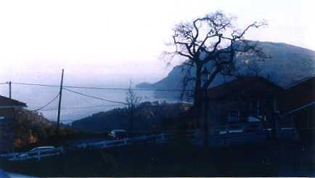

BEDARONA
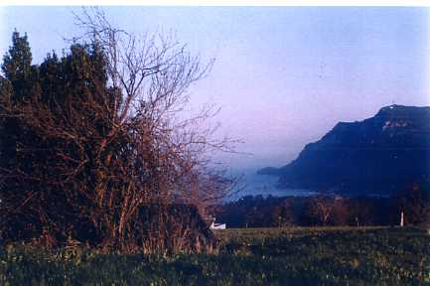
BEDARONA

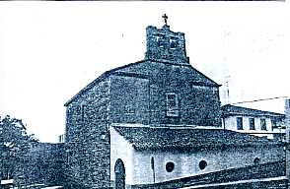
Bedarona. Parrokia
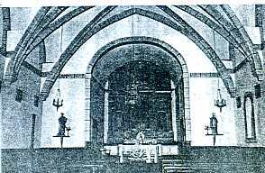
Bedarona. Parrokia
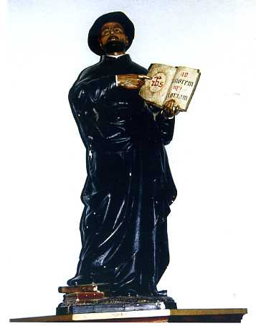
BEDARONA´n Kepa Deunaren parrokia. San Ignazio´ren iradiak bere burua txapelagaz estaltzen dau. Ez dago olakorik Euskadi osoan.
IRU BASELEIZAK

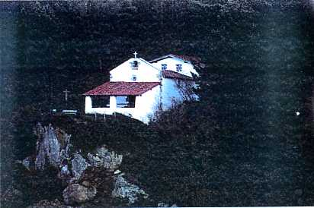
Tala´ko baseleiza.
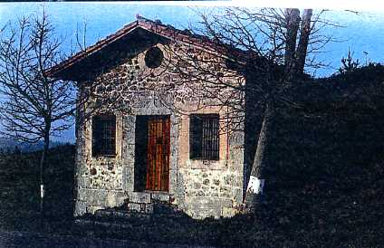
Agate Deuna baseleiza.

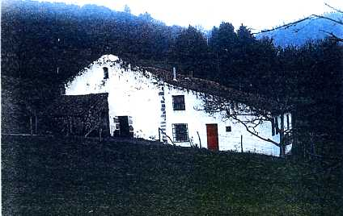
Bartolome deuna baseleiza.

NATXITUA
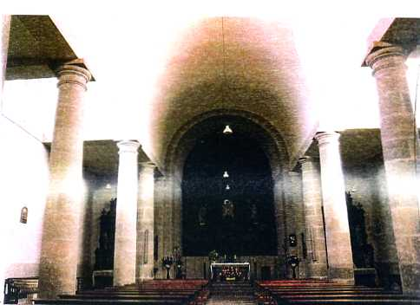
NATXITUA

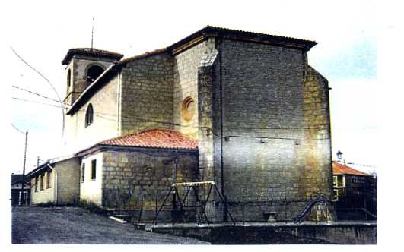
60n. urtean barriztatu zanean giza-itxurako illarri bat aurkitu zan, I gizaldikoa.

ERRIKO ABADE BATEN ZEREGIN BEREIZIAK
Au lako erri txikietan egunero egin bear izaten da artzain-lan beti bardiña baiña atsegingarria izaten da. Noizean bein izaten dira jazokizun batzuk, irakurlearentzat garrantzi-bakoak izan arren, berton bizi danarentzat garrantzia daukenak.
Gogoan daukat, zapatu baten neure etxean notin bakar baten janariak gertatzen nengoala, ateko tirriña entzun zala. Ate-aurrean ondo jantzita eta bibote luzeagaz egoan gizon bat aurkitu neban. Etxera sartzeko eta arazo garrantzitsu bat aztertzeko baimena eskatu eustan. Nire idaz-gelara sartu neban. Txeratsu esan eustan espetxetik urten-barri zala eta ni be espetxean egona nintzala entzunda egoala.
Nik berba ta berba egiten itzi neutsan eta neure artean zelako asmoa ete ekarren aztertzen neban. Laster konturatu nintzan, bear ebana dirua zala. Boltzan zizpa bat eukala eta bera gai zana edozeiñeri samea ebagiteko ziurtatu eustan.
Al nebanik ondoen baretu neban gizona.
Neure etxean gorputza ureztatzeko, dutxea artzeko, baimena eskatu eustan. Nik ezetz esan neutsan oso-osoan. Orduan arkondara bat eskatu eustan eta ni berak nai ebana egiteko ustez, jazki orren billa joan nintzan. Idaz-maian kutxak idegiten egiten eban zaratea entzun eta eskuak orretan erabiltzala arrapau neban. Ez eban besterik nai dirua baiño. Nik arkondarea eta amar milla pezeta emon neutsazan, ori izango zala urtenbiderik onena uste nebalako.
Joan daitela esan neutsan zemaia egiñaz eta joan egin zan.
Beste lagun batzui emon neutsen onen barria eta beingo baten lotu gura izan eben. Inguruko mendietara joanda ezkutatu eban bere burua.
Lagun Etxea Egoitzeko arduraduna naz. Abadea nazeiako zeregin guztiak egitea dagokit: Zuzendari-lana, ondasun-zaintza, mandataritza, lurperatzaille, etxe-barrukoen eta eurai laguntzeko diran lekaimeen arteko bake-egille eta abar.
Baserri baten bakarrik eta bere ardiak lagun ebazala ganora barík bizi zan eleiztar bat ezagutu neban. Gaisorik egoan, Bakartade utsean eta izatez bereari eustekoa zan. Ez eban gura Egoitzara sartzeko nik egiten neutsan eskintzarik. Argi agertzen neutsazan, bakarrik bizi izatea alde batera itzita, zelako onurak lortuko ebazan. Bein baten bere osasuna txarto joiala ikusi neban eta bere baserrira neu joan eta ekarri eta egoitzean egokiro ipiñiko nebala esan nautsan.
Onartu eban nire eskintza, baiña baldintza bategaz, bere ardiak beragaz sartu daitezela.
Baietza emon neutsan, neure kotxean ekarri neban eta bere amazortzi ardiak furgoneta baten ekarri genduzan Lagun Etxea´ko landetara.
Ogei urte igaro dira eta gaur be Egoitzean bizi da bere ardiak ondo zaintzen. Ogei ardi areitatik bost bizi dira eta Egoitzaren lurretan baskatzen dabe euren bedarra.
Jaun au Egoitzera ekarteko ekin eta ekin egin ez ba´neban, gizona eta bere ardiak antxiña oztenduta egongo ziran. Bizitzan, eta auxe da adibide argi bat, persona batzuren eritxietara makurtu egin bear gara, naizta ongintzarako erakunde batzuren kalterako izan.
Beste bein beste agure bat ekarri neban Egoitzara. Au jauskor egoan baserri baten bizi zan bakarrik eta euria zanean etxe-barruan aterkia zabalik ebala ibilli bear izaten eban. Zuen iradimena aundiena ba´da be, ez dozue iradituko nik etxe aretan ikusi nebana. Onera ekarteko neure almen guztiak batuta, lortu neban gizon ori Egoitzara ekartea.
Egun batzuk geroago, Txirloras esaten dautsen eta adiskidea dodan Ea´ko alkatea ta biok gizon arek etxean itzi ebazan gauzatxu batzuk artzera joian gintzazan. Txirloras gizon ona da, biotz utsa, eta une guztietan laguntzeko gertu daukazuna.
Eldu gintzazan gure ostatari baixiaren etxera. Bere katrearen azpian zizpa bat aurkitu gendun, zarra eta erabilli bakoa, baiña barruan bala bat eukana. Gela beratan erriko jaietan botateko beste bolandera edo txapliegu txorta bat egoan. Nire laguntzailleak, bero-bero, zizpa ondo ebillan jakin bear genduala esan eban. Eta zizpa utsitu egin bear genduala. Bera egoan gertu barruan eukan bala bakarraz ori egiteko. Mendirantza egoan leiotik egingo eban danbadea, Nik esan neutsan zaratea entzun ez daiten ondo izango zala bolanderak botatea. Txirloras´en, beingo baten leiora joan baladun zizpa aregaz eta gatilluari sakatu eutsan. Zaratea ain aundia izan zan ze, esan zeitekean polborinen bat lertu zala. Zizpa tiratzaillearen eskuan geratu zan zati bi eginda eta jarraian, jaietan ba´gengoz lez, txaplieguak bota genduzan. Onein zaratea konturatu barik igaro zan, Natxituan San Roke jaiak ziralako. Betiko oztendu gendun zizpa apurtua. Ara agertu zan zar-zale batek milla pezeta eskeñi euskuzan eta dira onegaz, biok biotara, amaiketakoa egin gendun.
Jesús Ozamiz, Txirloras eritxona, arotza zan lez, nire lagun aundia zan eta bere irudia argi gogoratu gura dot. Nitzat beti izan zan benetako lagun bat. Domeketako mezak amaitzen nebazenerako itxaroten neukan txikito batzuk artzeko. Bere etxera eroaten nindun eta an jaten neban etxeko maikide baten antzera. Gero, Athletic´ek etxean jokatzen ba´eban, San Mames´era joaten giñan eta andik etorrikeran, aparia egiten gendun Gernika´n. Urteetan bete gendun domeketako egitarau au.
Egun baten bion lagun bat il zala Bilbao´n esan euskuen eta urrengo egunean kotxe baten biok illetara joateko geratu giñan. Egun orretako goizean iragarri eusten Txirloras nire adiskidea biotzeko eraso batek il ebala. Bere eriotzeak nire barrua utzik itzi eban. Ezin izan neban bere illetako mezea zuzendu eta beste abade bateri eskatu bear izan neutsan ospakizuna egiteko. Ni edozein eleiztar lez joan nintzan illetara. Abadea danak ba-daki zelako sendotasuna eskatzen dauan bear dan duintasunaz eta baretasunagaz mezea esateak, biotza samintasunez itota lez dagoanean.
1995n. urtean amabi bider inguru joan nintzan osagilleagana D. Gregorio Natxitu´ko parrokoagaz. Gernika´ko Begi-osagillea, oftamologoa, zan osagille ori. Begi bietako kataraten ebaikuntza egin eutsoen.
Bakarrik bizi zan, baiña denporarik geiena edatxean igaroten eban, ondo artzen eban sendi batenean. Edatetxeko erakus-maia zan bere idaz-maia eta eleiztarrakaz berba egiteko tokia ara etorten ziranean. Izaeraz gogorra zan eta apurka-apurka lagun eta ezagun guztiak galdu ebazan.
Ni ondo konpontzen nintzan beragaz eta erritik urten bear genduanean alkarrari laguntzen geuntsan.
Irurogeta zazpi urte bete ebazenean berantza doan bide labanera sartu zan. Bere burua gaisorik ikusteak bakartade-miña aunditu egiten eutson. Zuzendari nauan Ea´ko egoitzera etorteko esan neutsan. Ea´ko Bodegoian egunero jateko eskintza be egin neutson, neu arduradun nintzala. Bere inguruan bakarrik ikusten neban baiña ez eban artu nire eskintzarik. Egun baten guztiok bildurrez itxaroten genduana jazo zan: Bera joaten zan edatexetik esan eusten D. Gregorio´k biotz estuaren eraso antzeko bat izan ebala. Ara joateko eskatzen eusten. Anbulantzi baten eroan gendun Galdakao´ko gaiso-etxera. Bai bere Bikarioa eta bai Gotzaindegia arduratu ziran Begoña´n dagoan Abade Beneragarrien Egoitzara sartzeko. Biotzak oar au egin baiño lenago be Gotzaindegian arduratuta egozan Egoitza orretara eroateko, baiña beti emoten eban ezetza. D. Gregorio´k nai ebana, nasai bere erara egaz egiotea zan eta ezin zan Eleizearen kaioletan ezarri leikeen araubide batera sartu.
Abade Beneragarrien Egoitzara sartu zan ezkero, lau edo bost bider joan najako ikertzera. Alkar ikusten gendun bakoitxean nire aurka jarten zan bera egoitz aretan egotearen errudun neu nintzala-ta. Beti agertzen jatan kritikalari garratz an egotearen bere nekea agertzen eustala. Ez dot uste zuzen egoanik nire aurka artzen eban gorroto orretan.
Natxitua´ko abade-etxea apur bat egokitu nebanean aurkitu nebana, naiago dot isilik gorde bizitzaren egokitasunak eta giza-duintasunak eskatzen dabenaren izenean.
Gotzaindegiak Natxitua´ko artzain-lanaren ardurea artzeko eskaria egin eustan eta artu be egin neban eta beteten nabil.
Gaur lau parrokitako zeregiñak bereten dodaz. Bat oraintsu barriztatuta dago, beste bi itxita konponketa-aldian eta baseleiza bat konpondu-barria. Zapatuetan iru meza daukadaz auzo-uneetan eta domeketan parrokietan beste iru.
Urteen joanak emoten dauan uste onagaz eta maitasunagaz, alaitasunez esaten dautset neure eleiztarrai: "Zapatuetan eta domeketan ainbeste meza esan ondoren, ez da arritzekoa domeka-arratsaldeetan "San Mames izena daroan katedralera" ni joatea.
Eta guztiok pozik, batez be "guk, leoiok, irabazten dogunean”.

ERRI BAT BERE PARROKOARI OMENALDIAN
ERRUKIDE
Idatz-zati onek bere barre-eragilletasuna dauka. Ea´n udatien zenbakia berantza doan sasoian egun batzutako oporraldia artzen dot urtero.
Ogei egun kanpotik ibilli-ondoren, etorri nintzan errira eta bidean aurkitu neban atso baten azaldu eustan Aurrezki-Kutxaren idaztetxe batetik etorrela eta an, libreta baten dirua ezarri ebala niri omenaldia egiteko idegi daben kontu baten. Zurtz eginda geratu nintzan eta uste neban andra areri ez neutsala ondo ulertu. Baiña laster konturatu nintzan erri guztia zala errukide omenaldirako, ezer jakin barik eta zurtz eginda egoan omendua izan ezik.
Gure "amaiketakoa" egiteko igandero neugaz alkartzen diran iru adiskide etorri jatazan etxera. Autuak urten eban eta neure billaketea egin neban. Zenbat eta gauza geiago jakin, nire barrua lotuago neukan. Neuri ezer be esan barik omenaldia eratu ebelako, orretan ez natorreka batera agertu neutsen, baiña euren zioak sendoak ziran. Baimena eskatu ba´eben ez eben aurkitu ezetz garbia baiño besterik.
Ez zan geratzen ba, egindako gauzak datozen eran onartzea baiño, eta erri guztiaren dirua nire omenaldirako batzea, orreitariko bat zan.
Omenaldiren zentzuna neuganatu barik, iru emoitzetik aukeratzeko erea eskiñi eusten: Erroma´ra joan-etorri bat, gastu guztiak ordainduta, Athletic´en bazkide lez betiko bazkide-sariaren urteak ordaindu eta, irugarren neuk nai neban emoitz bat neuk aukeratzeko.
Eurai entzun neutsenean, nire barruan alkarren aurka egozan jokerak ikusi nebazan: Alde batek barre-gurea neukan eta bestetik Ea´ko ondartzara doazela aize ozkirria artzera esateko gogoa.
Baiña ulertu neban eziña zala eurak atzerantza egitea. Ez neukan beste biderik emoitz batzuk alboratzea baiño.
Erroma´ra joateari buruz, errez urten eustan nik Erroma´n ez nebala ezer galdu. Bizitza osorako futbol-kuotea ordaintzeko eskintzari begira, ori neure gauzea zala eta ez nebala bidezko ikusten beste batzuren esku iztea, esan neutsen. Baiña, nai ta nai ez, zerbait artu bear neban lez, telebista bat erostea eskiñi neutsen. Orretan geratu giñan.
Omenaldia egiteko eguna 1997n. urteko zemendiaren 16n. eguna izan zan. Ondo aztertuta egoan egun ori. Ea´ra etorri nintzanetik 25n. urtea zan.
Une orretan apurtu zan errian guztien artean eusteko ain ardura aundiagaz artu eben isilik egoteko berbea.
Jentea bidean aurkitukeran guztiak agurtzen ninduen ni lotsaz gorrituta izten ninduan barretxu errukideagaz. Nik, neurez bildurtia nazan lez, naste ori ainbat lasterren amaituta ikustea nai neban. Beste alde batetik, autortu egin bear dot, ez neban pozik sentitzen jai ori gertatzen jenteak ipinten eban ardureagaz eta amets beroagaz.
Gertakuntza pozez beterik ikusten ebana Martzeliña nire arrebea zan. Ille batzuk ziran bere osasuna makal ikusten ebala. Ez eban asi gura osagilleen azterketen bide luzea. Berak uste eban klinikaren batera joan bearko ebala. Zori txarrez orrelan izan zan.
Egun orretan zoriontasuna zabaltzen eban, iñok baiño geiago bere nebeari egiten jakon omenaldia gozatuz. Bera zan nire bigarren ama, lenengoa galdu neban ezkero. Edozein abaderentzat, amak beste utsune asko beteten dauzan maitasun sakona dauka.
Egun orretan beste lagun batzukaz baterako mezea ospatu neban. Berba batzuk esan neutsezan neure eleiztarrai, beti lez, maitasun aundia agertuz: Eskerrak emon neutsezan guztiak batera alkartu ziralako omenaidi au omenduak ezer jakin barik gertatzeko. Batez be neure esker ona agertu neutsen, Ea´ra eldu nintzanean ain arrera beroa egin eustelako. Izan be, besoak zabalik artu ninduen eta ori ez espetxetik nentorrelako, orrexegaitik, antxe egona nintzalako baiño. Eta esan neutsen, gaiñera, orrelan onartu ninduelako lagundu egín eustela abadetzaren bidean jarraitzeko.
Erri onen omenerako esan bear dot, telebista emonaz gaiñera, narruzko jake lodi bat emon eustela eta au ez dodala kentzen negu guztian. Onek biotzaren odol garbi-bideak berotzen dauz eurak be biotz beroagaz emon eustelako. Udal-Batzak kalitate onekoa dan ordulari bat emon eustan eta au be neure eskutorrean daroat gomutaki lez.
Abeslarien koru bi ekarri ebezan. Bata mezea ederto abesteko eta bestea Ea´ko kaleetati´k "kale-jira" egiteko eta bazkal-ostean abesteko. Kalean "Agur Jaunak" abestu eusten, an egozan batzuren negar-ampuluakaz batera. Erri guztia egoan eraginda eta nire omenerako batuta. Era bereizi baten atsegin izan jatan.
Alderdi guztietakoak, fanfarri, txistu eta soiñu talde jokera guztietakoak kideko izatea. Olako alkarasunik errian iñoz ez ebela ikusi esaten eben. Egia zan. Jaungoiko Aitari eskerrak emon neutsazan alkartasun orretarako bide nintzalako, orretarako zioa ain txikia, euren abadeari omenaldia, izan arren.
Bazkaria Bilbao´ko jatetxe baten gertatua izan zan eta erriko kiroldegian emon euskuen. 520 izan giñan maikideak eta beste errazoi batzukaitik etorriak gaiñera. Jaten gendun artean, koruak abestu eben.
Azkenetara eldu giñanean gauza arrigarri eta txeratsu bat ikusi neban: Txistulari-talde batek Athletic´en arkondara bat ekarri eusten joko-talde onen jokolari guztiak izenpetuta. Arkondara ori emoten eusten artean, Atliletíc´en ereserkia abestu gendun. Arkondarea maitasun aundiz zaintzen dot etxean.
Ikusten dodan bakoitxean neure erriaren eta neure futbol-taldearen maitasuna ikusten dot.
Egunaren luzera osoan konturatu nintzan neska argazkilari bat ebillela nire ibillera guztiak zaintzen. Onen ekiñak arritu egin nindun eta arritasun au urtu egin zan egun batzuk geroago argazkien albun bat ekarri eustenean. Albun bat emon eusten ba, atzean eskintzak idatzita eta izenpetuta. Ez noa idazten zelako goratzarreak eta lorak bota eustezan, orreik gorritu egiten nabelako. Etxean eta biotzean daroat albun´a. Nire eleiz-berbaldiak aitatzen dira, nire joko-talderik maiteena be bai, gaisoai begiratzea, espetxeari buruz, euskereari begira eta oneitariko baten au diñoe: Eskerrik asko, Patxi, zaran lakoa zaralako.
Ez noa izten idatzi barik barregurea emoten daustan eskintza bat. Mezearen oikunea Ea´ko parroki baten izan zan. Domeka orretan Jesus´en Andra Mari parrokian egin bear zan, San Juan´ena dan beste parrokioko bikote ezkondu batek onelan diño: Patxi, San Juan´ekoak zure urrezko ezteguai itxaroten gagoz. Zidarrezkoak onak (super) izan ba´dira urrezkoak obeak (hiper) izango dira. Patxi, zulango abaderik ez dago iñun. Bezarkada bat.
Olakotxea da nire erria. Agertzeko era bat daukenean, barruan daroen dana botaten dabe.
Egia esateko, asieran omenaldiaren burubidea atsegin izan ez ba´jatan be, egun ori igaro-ondoren guztiz atsegingarria izan zala esan bearrean nago, guztiok bear dogulako aize bolada bat gure egoentzat egaz egiten jarraitzeko adorea izan dakigun.
Azkenean, guztiontzat egun gomutagarri bat izan zan.

EA´N OMENALDIA 1997-11-15
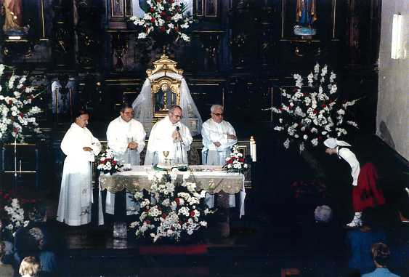
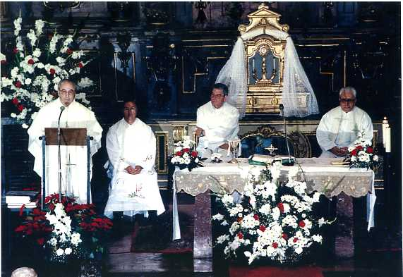
Mezan Lorentzo Zugazaga, Roberto eta Julen Rentería lagun dirala. Ezpata-dantzariaren dantzaldia
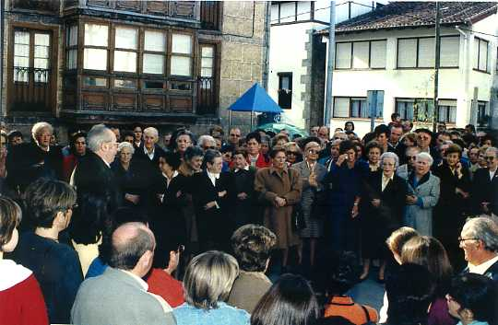
Eleiztarren agurra eleizatik urtekeran, “agur jaunak" abestuz.

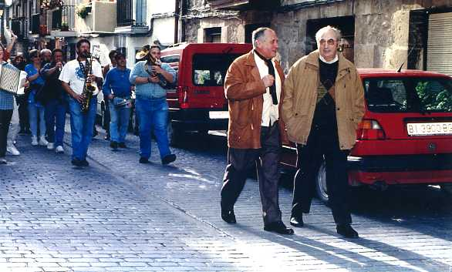
Konparsa egun guztian lagun izan neban gerizearen antzera.
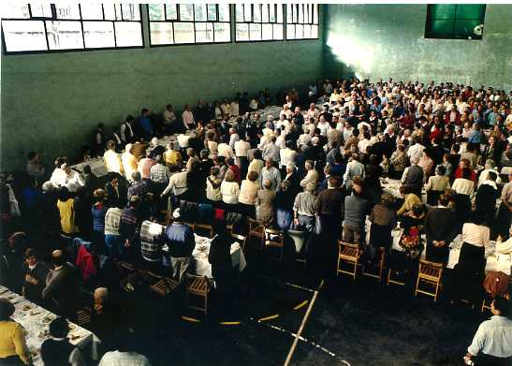
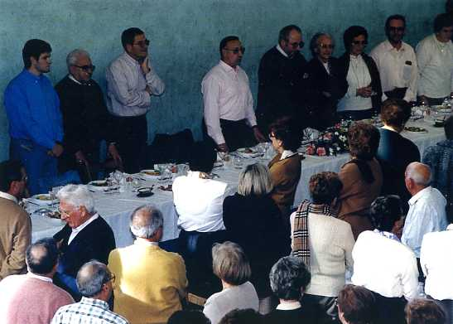
Maia bedeinkatzen. Ekin egin neban nire ezker-aldean Martzeliña nire. arrebea egon daiten. Bere nebeagaz poza banatzen eban eta bere gorputzean ikutua eginda egoan gaisoa ondo eroaten alegiña egin eban.
MARTZELIÑA, NIRE ARREBEA, NIRE BIGARREN AMA
Nire bizitzan asko izan dira nire jausketak azpiratzeko lagundu daustenak, maite izan nabenak. Martzeliña nire arrebea da laguntza orren adibide bat. Zutunik ikusi eban Patxi bere nebeari egin eutsoen omenaldia. 1998n. urteko martiaren l0n. egunean eroan eben Deustu´ko San Sebastian´en klinikara. Guk bildurrez itxaroten genduana, azterketa guztiak baieztu eben Ebaiketa mingarria izan zan eta ebaiketa-ostea ez zan oberako itxaropena. Ea´tik Deustu´ra joaten nintzan egun guztietan. Gorputzez eta gogoz galtzen niñoan. Kimio ezarten asi izatea, baretzeko osagaiak emotea eta bere gaisoan aurrerapen gitxi ikustea ziran orren iturri. Une baten osagilleak esan euskuen ez egoala ezer egiteko erarik.
Nire adiskide zan osagille batek esan eustan Artxanda'´ko Santa Marina gaiso-etxera eroan bear gendukela.
Bera ikusteko nire ia eguneroko joan-etorriak, oiñazea ziran. Senide guztiok batu gintzazan berari laguntzeko. Bera ogean etxunda, konturatuten zan zelako egoerea geunkan eta egunero bera ikustera ez joateko eskatu eustan, Ea´tik araiño joatea alegin aundiegia zalako. Aldi orretan 13 k. galdu nebazan. Nire gogo-egoereak jateko gogoa kendu eustan eta loak artzea be gatx egiten jatan. Azkenean lortu eben osagilleak, eukazan min aundiak eta nitzat jazan-eziñak ziranak, gitxitzeko baretze-neurria aurkitzea Gaiso-etxe aretan 11 zan uztaillaren 23n. egunean, Martzeliña nire bigarren ama.
Egun areitan eta agun gitxiren aldeagaz, antzeko egoeran il zan Maria Luz Ramos, Bedarona´n. Au Koldo abade-gaiaren ama zan.Alegiña egin arren, ezin eldu izan nintzan onen illetara, parrokoa neu nintzalako, neuri egokidan arren. Koldo´k eta bere etxekoak ondo be ondo ulertu eben.
Nire arrebea il jatanean, nire bizierea barriro eratu bear neban, esaterako soiñekoak garbitzea, neure burua zaintzea, milla gauzai begiratzea. Ez da jakiten falta dan arte zer dan olako esku laguntzaille bat eukitea. Ez noa neure burua lar larri jarten, baiña urteak aurrera doazela, gaiago zomatzen dozu babesa emoten dauan baten laguntza.

DANA DALA, ITXAROPENA

Iraillaren l6n. egunean ETA´k bake-aldia iragarri eban. Gure errian itxaropen aundia. Baiña eztizko iretargi ori ez luzarorako izan.

LAGUN-ETXEA EGOITZARI BURUZ
URDURITASUNA

2002n. urtearen asieran gagoz. Ia ogeta amar urte daroadaz Egoitz onen zuzendari lez. Orain iro urte itzi nebazan ardura batzuk Batzordekideen eskuetan. Esaterako, kontuak eroatea itzi neban. Geroago ta ulergatxago jatan sei illebeterik bein toki ofizialetan kontuak emoteko agertzen ziran trebe-berbak. Iru urtean eskatu neutsen parkamena, kontuak aurkezteko neukan era arruntagaitik. Beti parkatu dauste zaintzailleen erakundeetatik, ondo ekielako ni gai orretan ezjakiña nintzana, Egoera onek eroan nau lenengoa dan eskari ori duintasunez beteteko guraria. Eta orretarako ni baiño obea zan baten eskuetan arazoa iztera.
Aurretik esanda dagoan gauza lez, 200la urtearen azkenean Batzordeari esan neutsan ondo izango litzakela Zuzendari barri bat izendatzea. Nire adiña eta beste eragozopen batzuk, beste abaderik ez egoalako, ardura ori ziurtatuta iztea eskatzen dabela esan neutsen. Eta 2001 n. urteko azkenetan autaketa bat egin zan eta Emakume Zuzendari bat geratu zan aukeratuta, Baiña, gauzak zelan izaten diran, jazoera onegaz batera Egoitzari begiratzen berrogei urte daroezan Lekeimeen Alkarteko Nagusi Gorenak zeregin au izteko artu daben erabagiaren barria emon eustan, "lekaime gitxi daukezelako eta Alkarterako deituak be gitxi ziralako." Erabagi onek, Araudiak diñoan lez, ongintza-girokoa dan eta orregaitik irabaziari begiratzen ez dautson Egoitzaren aurrebidea aldatu egiten eban. Egoera onetan Batzordekoak, guztiak batera, eskatu eusteri Zuzendari lez jarraitzeko eurentzat eta erriarenteat abadearen irudia eta berau aurrean ardura onetan egotea ia bearrezkoa eta ziurtasunerako bidea zalako. Eskari onen aurrean, eta zentzunezkoa dala uste izanik, neuk jarraitzen dot Zuzendari, gure egoitzaren jarraipenerako ain garrantzitsua dan egoera au bideratu-arte.
Ardura onek urduritasuna emon eta barrua larritzen daustala esan bear dot. Toki askotan gabiltz dei ta dei gure inguruko lekaimeen Alkarteai eskaria egiten. Euskadi´n etxeak daukezanen arteko amaika Alkartek ezetza emon dauskue eta guztiak diñoe ez daukala langillerik, ez Alkartera deituri, eta lekaimeen adiña aurreratua dala. Gotzaindegira be urreratu gara eta ez dabe ikusten egoera onetarako urtenbidea izan leitekenik.
Urtenbide ori aurkitu-naian, eta erriko lagun bat bide dala, Madrid´eko notin aundi bategana be eldu gara. Onek "ari zuzena" dauka ango Gotzaindegiagaz eta Batikano´ko Eleiz-maillaren bategaz be bai.
Gorengo mailletan billaketak egin-ondoren, auxe erantzun dauskue. Eginbide au aurkeztu jaken Alkarte guztietako abatemeak, edo Goi-Arduradunak erantzun au emon dabela, “Urduritasuna daukela lekaimeak gure lurralde onetara bialtzeko, emen ziurtasunik -eza eta gogorkeria nagusi diralako." Urduritasuna "aprensión" zer dan iztegira begiratu ezkero,"kezka", "errentzelo", "bildur", "buratasuna”, "oiñarribako buratasun bakana" dala diñosku. Berba ori astuna da, Nitzat edozein atxaki da baliokoa baiña ez emon dauskuen ori: Lur bedeinkatu onetan iñoz ez da entzun lekaide edo lekaime bat baitua txarto artua edo illa izan danik, bestera baiño.
Beti izan dira onartuak euren maitasunezko lanean. Eta nik au itauntzen dot: Alkarte orreik ez ete daukez euren lekaimeak misio-lurretan, ia egunero martirizatuak diran lekuetan? Ez dauke "aprensión"edo urduritasunik lur areitan eurak eukiteko? Atsegin izango jatan, bai, eurakandik ezetza egizkoa eta argia izan ba´litz!
Gauzak orrelan ikusita, 2002n. urteko apirillean arazo onen ardurea neure gaiñean eukiko dot. Olako giroan burura jatort espetexean nigaz egon zan Nikola Telleria abade onak parrokietan artzain-lanean arduradun ziran abadeen egoereari buruz esaten ebana: Ori dana da, abadeak onen, aren eta aragokoaren eta beste ogei milla gauzaren ardurea egunero artu bear daualako.

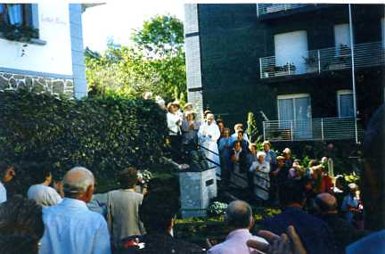
Lagun etxearen 50n. urtean irasle eta ongille izan ziran bitorio ta Emilia´ren irudien bedeinkapena.
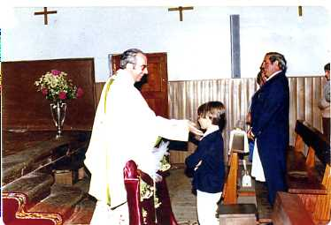
Aita Patxi, Mikel Gandarias´eri zorionak emoten bere lenengo jaunartze-egunean umearen aitita-amamak pozezko barretxua egiten dabela.
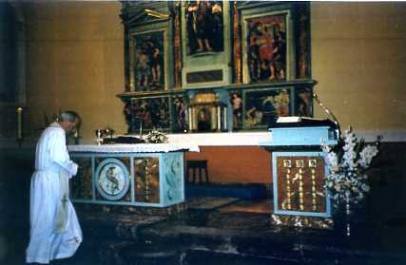
Jauna! ze gatx egiten jatan iru mailla igotea irugarren mezea esatera noanean. Natxitua´ri, Bedarona´n, Ea´n.

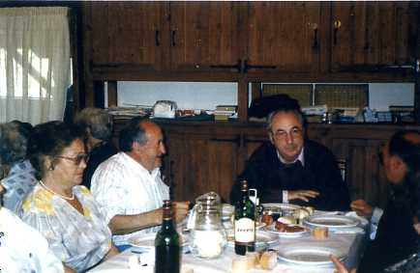
Adiskidetasun ona obeto agertzen da mai baten inguruan, etxeko andrak gertatu daben salda ona ta janariak datozenean.
ELEIZ-ARDURADUNAKAZ ETA ABADEAKAZ
NIRE ARTU-EMONAK
Ba-dakit, uste zeia ta zabala emoten ez daustenakaz artu-emonak eukiteko jokera gitxikoa nazela. Baiña esi au apurtzen danean oso egizalea naz.
Labur-labur agertuko dodaz gotzaiñakazko nire artu-emonak
GURPIDE: Deitu eustan, entzun, baiña ez kontuan artu, Kondenatu egin nindun.
ZIRARDA: Deitu barik joan nintzan beragana. Entzun eustan. Kontuan artu ninduala uste neban, baiña gero jazorikoa ikusita, ez eustala jaramonik egin ikusi neban.
AÑOBEROS: Bitan deitu eustan. Entzun eta biotzez kontuan artu be bai. Eskerrak emon neutsazan berbaz eta ekintzaz lagundu eustalako espetxetik urten-ostean.
LARREA: Bein baten Lagun Etxea´ko lekaimeak ikustera etorri zan, Lekaimeen ikertzailleagaz batera. Ni andik amar metrora bizi naz. Abadeagaitik itauna egin eban eta oar au bialdu eustan: Nik nai ba´neban...bera an egoala. Txeratsua izan nintzan eta agurtu neban. Barriro diñot Lagun Etxea´tik nire etxera amar metro inguruko bidea dala. Berak lekaimeak ikertzen jarraitu eban. Besterik ezer be ez.
URIARTE: Alkar-izketa batera deitu eustan. Entzun be bai eta esker ona agertu neutson.
BLAZQUEZ: Begoña´ko Kurian diran idaztegietan alkar ikusi eta agurtu gendun iñoz, baiña ez nindun ezagutu eta neu be ez nintzan aurkeztu. Martzeliña nire arrebea il zanean dolumiña emoteko deitu eustan telefonoz eta esker ona agertu neutsan.
ETXENAGUSIA: Noizbeinka alkar ikusi dogu parrokietara ikerketa egitera etorri danean. Lagun Etxea´ko lekaimeen arazoa bideratzeko alegiña egin eban. Aste Santu baten Bedarona´n egon zan nire ordez. Eroapenagaz eta aundikeri barik entzuten daki.
Abadeai begira, aitamen bereizia egin bear dautset Jesus Arrien eta Txomin Agirre´ri. Ezkontzako oikunean esaten dan lez: Zintzoak gara sarritan alkartzeko, alaitasunean eta goibeltasunean, osasun eta gaiso-aldietan. Jatordu-osteko alkar-izketak interesgarriak izaten dira eta sinismen eta artzain-lan-arloan oso sakonak be bai.
Nire berebilla gure alkar-izketean autor-lekua da, beti egokiro eta alai berba egiteko. Obeto esateko ia beti, ze batzutan anai-giroan abotsa sendotzen be ba-dakigu geure egoerak aldeztu bear doguzanean. Ez da iñoz odola errekara eltzen. Gure adiskidetasun aundi ta apurtu, eziñaren eguztiak eta aireak dana biguntzen dau ekaitza agiri danean.
ZIRIKALDIA ETA ESKERRAK EMOTEA
Orri oneik idaztea aurrera doalako, batzutan idatzi dodan dana saski-otzarara botateko zirikaldia zomatzen dot. Ez naz sentitzen neure buruagaz bakean orri oneik euskeraz idatzi ez dodazelako, berau dalako nik gogoan daroadan eta pentsaten dodanizkuntza, otoitz egiteko eta al dodanik geien berba egiteko erabilten dodana. Baiña ezin ukatu, ori egiten asi ba- nintzan nire eroapenak ez eusten lagunduko onaiño eltzeko.
Espetxetik urten eta Ea´ra eldu nintzaneko jazokizun baten bizi-ikasi garratz bat daukat. Persona atsegiña dan ikastolako andereiñok laguntza eskatu eustan erriko jaietako egitaraua euskeraz idazteko, lenago egoan erderazko idazketaren oiturea alboratzeko. Pozik egin neban lan ori. Ille batzuk geroago aldizkari baten agertu zan Kintana eritxon batek izenpetutako azaipen bat. Bera agertzen zan euskerearen arau guztien jabe bakar lez. Kintana orrek nasai egin eban berba Ea´ko jaietako egitarauan agertzen zan euskerea baragarri izten ebala. Eta ez bakarrik egitaraua baragarri itzi, Ea´ko abadearen eta lagun izan eban andereiñoaren euskerearen aurka iñoan, gramatikea iraindu egiten ebala.
Iruntsi egin bear izan neban, giro txarrekoa zan eritxi au. Jaietako eratzailleen taldekide batzukaz aitatu neban arazoa. Guztiak uste eben Kintana orren azalpena ez zala onartzekoa. Baiña iñor ez zan ausartu izkuntzalari euskaldun orreri kartaz erantzuten. Izan be, Kintana jakitunaren eritxia ingurukoen eta eleiztarren aurrean katedratik egiten dan berbea zan. Onartzen dot jaun ori ez zala konturatu aitatzen eban abadea egoera larri batetik etorri-barria zala, eta bere gogo on eta guzti laguntza emon nai izan ebala al eban neurrian. Ea´n jaietako egitaraua euskeraz agertu daiten.
Adibide errez bat ipiñiko dot gure izkuntzak aldaketa asko daukala agertzeko. Ea. gaurko nire erriak ainbat eratara agertzen dau bere izena:
Ea………..………………….San Juan parrokiko seilluan
Hea………...............................Jesus´en Andra Mari Parrokiko seilluan
Ia……………………………Erri-abestietan
Ie……………………………Alkar-izketa nasaian
Ige…………………………..be bai
Ez nator batera, bide lez, toki guztietan batera erabilteko arauaren alde.
Zauritu egiten nau dana bateratu-gureak, batez be besteak izekatzeko eta baragarri izteko erabilten danean. Gurari arro orrek euki leikez ondorenak, edo ez. Jakiña da iraiña ez datorrela nai daunagandik, al dauanagandik baiño. Zirikaldi zapaltzaille ori alboratu-ondoren, eskerrak emon bear dautsadaz Feli Alonso teolojilari laikoa ta edestilaria danari, GOMUTA BIZIAK onein aurkezpena egin daualako eta, irakasle-eskuagaz, nik eskuz eta arin idatzitako edestiak idatzi eta idazkin baten bidez batu dauzalako, gure aldi paninformatiko onetan eskatzen dan lez.

Gomuta oneik bide dirala, bion artean adiskidetasuna ona ta bizia sortu da. Eskerrik asko, Feli.

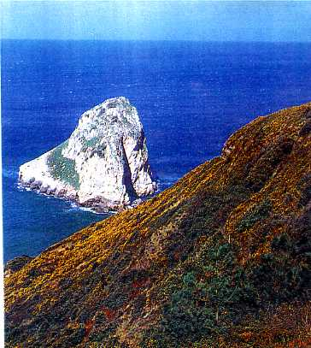
Ni nor nazen?
Kristiñau bat abadetzarako ordenatua eta euskaldun bat, besterikez.

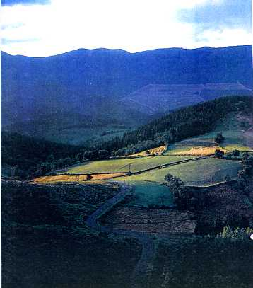
Beste guztia, ni nazen dana, geigarri bat da nitzat.

ARTZAIN-LANERAKO NIRE LAGUNTZAILLEAK
Aurreko orrialdeetan esanda daroat, artzain-lanean lau parrokiren ardurea daukadala. Orain lerro batzuk eskiñiko dautsedaz parroki bakoitxean daukadazari laguntzailleai
Ea´ko parroki bietan:
MARIA AGUSTINA:
Beti izan dot ezelako baldintza barik MARIA AGUSTINA´k emon daustan laguntza. Adiskide-giroan "laguna" ta "sakristanea" esaten dautsoe, Andra serbitzaillea eta presta da naizta bere urteak aurrera joan eta astun biurtu. Nitzat sarritan jenteagazko artu-emonetarako bitartekari bat izaten da. Beragana joaten dira ezkontza bat gertatzeko ametsa dagoanean edo bateo bat naiz urteagarreneko meza bat eskatu bear danean. Berak zentzun aundiagaz olako gauzetan abadeagaz berba egin bear dabela esaten dautse eta nigaz artu-emonetara ekarten dauz. Pozgarri jat alkar-izketara sartzeko bide an, zeia dalako eta niri ondo artzeko barretxua sortzen daustalako. Aspaldi dala esan neutsan omenaldi bat egin bear dautsagula. Ezetz esan eban, orrek ekarriko leuskion barruko berotasunak gaiñezka egingo ebala beragan-eta.
Erriak parrokoari omenaldia gertatu eutsonean, ardura aundia artu neban onentzako be zeozertxu egon daiten: Lora txorta bat eta Ea´ko kristiñau alkartearen txaloak naikoa izan ziran gure esker ona agertzeko.
Natxitu´ko parrokian
Ardura aundia dago eleizea garbitzeko eta apaintzeko. Urte-barruan, eta batez be jaietan, ikustekoa da zelako ardurea artzen daben andrak euren eskintza beroagaz. Geroago eta geiago datoz eleizan liturji-laguntzetan ekiteko.
Bedarona´ko parrokian
Andrak txandaka egiten dabe astero eleizearen garbikuntza.
Aitamen bereizia bear dabe parroki onetan monagilloak. Umeak ba-dakie lenengo
jaunartzea egin eta urrengo astean aurrekoak ordeztu bear dabezela "altarea
serbitzean”. Dauken adiña daukelako eta aundi egin diralako, aurrekoak eurak esaten dautsoe abadeari "aundiegiak dirala altararako eta orregaitik, lagun lez, agur egiten datozela. Zeregiña bete ondoren Altarea serbitzeko lan ori euren antzeko beste batzui igaroten dautse.
Laguntza au beti emon dabe umeak. Aldi baten gitxi ziran mutikoak eta neskatxuak eskiñi ziran lana egiteko. Baiña denporea aurrera joiala, monagillak sakristira etorri jatezan parkamena eskatzen lez, eta esan eusten eurak be aundi egin dirala, eta altarean aurrean goregi geratzen dirala, Bedarona´ko monagilloak aundi egiten dira baiña abadea altarearen oiñetan urtean milimetro batzuk txikiagoa da. 2002n. urte onetan iru monagillo daukadaz, zurrak eta biziak.
Bedarona´ko parrokian zaindaria Pedro Apostolua izan arren, Loiola´ko San Ignazio´ren irudi bat aitatu bear dot, santo euskaldun onen irodi txikiak berezitasun bat daukalako.
Santu oneri begiratu eta begiratu, Bedarona´ra niñoain bakoitxean pentsaten neban eleizan egoan giro otz eta ezoagaitik, ulerik ez eukalako, otza ez ete eukan. itxas-ertzean be ba-egoan- eta…
San Pedro Aita Santuaren txotoagaz ikusten neban bere jesarlekuan, eta San Blas ondoan gotzaiñaren mitrea buruan ebala, biak buruak ondo estalduta.
Orduan, gure santuaren burua be, katarrorik artu ez dagian, txapeldun biurtzea erabagi neban. Eta non aurkitu txapel ain txikia santu onen burarako? Ume jaio-barri baten neurrikoa izan bearko eban. Ori pentsau eta pentsau San Mames´eko katedralera eldu nintzan eta an, gomutakien dendan, txapeltxu baltz bat erosi neban Bedaruko Ignazio Santuarentzat.
Erdi-ugarte onetako altara guztietan agiri ziran San Ignazio´ren irudiak batzen ebiltzazan josulagun bi etorri ziran eta esan eusten Euskadi osoan San Ignazio au zala bakarra orrelan agertzen zana. Zine notin ospetsuai baiño argazki geiago atera eutsoezan.
Urteak aurrera, "nire burutasuna” eleiztarren gauzea izatera eldu da eta iñor ez da lotsatuten txapelaren burubide ori eurek asmatua izan dala esaten. Baiña ez. Irakurle eroapentsuak parkatzen ba´daust nire arrokeritxua, esan bearrekoa da neuk bakarrik asmau nebala ori. Izan be, santu euskaldun bat txapel barik, ez da gitxiago santua, baiña ondo jatorko bere ulebako burua estaltzeko.
Gaur San Ignazio bere ulebakotasuna beragandu ez dauan ezkero, biziak bakarri agintzen daben munduan gagoz-eta, dei egiten dautsat San Ignazio´ri zeru-giroan aurpegiz berba egiteko, eta uste dot batera etorriko garala, gaur txapel bat bitarte dala, santuen naiz diabruen artean ain gatxa dan alkartasuna lortzeko.
Orriaren goiera onetan, irakurle maitea, onartu egistazun eleizako berbak artuta maitasun au agertzea. Bai?
Mezea ospatzeko jazkiak jazten nengoala, altara urten baiño amar minuto lenago, sakristian alkar-izketa gozo eta txeratsua euki neban monagilloetariko bategaz. Beste eritxi batekoa danarentzat itzaltasuti aundiagaz, nik ez dot bear izaten altarara urteteko gertakuntza bereizirik. Altarara bizitzea bera eroaten alegintzen naz, jazoera eta kontakizun guztiakaz eta dana otoitz biurtu gura dot, naizta noizean bein gogorapen batzuk mezea ospatzen nagoala, barretxua ekarten dausten.Alegintzen naz al dodan eran ezkutatzen. Au dana, batzutan aldrebesko pentzakerak be etorten dirala... oneik be azkenean otoitz biurtzen dira. Eta ez uste izan irugarren mezea jarraian esan bear dodanean bear dan bestean neure barruan batuta egotea erreza izaten danik.
Esan dodan lez, monagilloagaz izan neban alkar-izketa zeatz agertzen aleginduko naz.

IKER, 10 urteko monagilloa

Iker: Gaur domekea da eta etxean bildotsa daukagu jateko. Aitak ba-daki ondo
prestetan eta etxeko guztiak batzen gara.
P.B. Mutikoak espanak miazkatzen ebazala ikusi neban ori azaltzen egoan artean
eta bere aurpegian aingeruzko poza agiri zan. Jazten nengoala esan neutsan:
Zeuk be aitari lagunduko dautsazu laban bildotsa gertazen, ez da ?
Iker: Bai. Nik ensaladea prestetan dot eta lenengoa izaten naz maian jesarten.
Geiago barik, urten neban mezea egitera.
Urrengo domekan be, egun aretako bazkaria aitatu eban.
Iker: Gaur ez daukagu bildotsik, baiña aitak uso batzuk eizatu dauz eta oneik be
Gozo egoten dira....
P.B. Domekarako umearen janarien zerrendeari jarraituz, itaundu neutsan ia berak
usoai tirorik botaten eutsen
Iker: Aita etxean ez dagoanean, nik eskupetea erabilli ezin dodan lez, bala txiki
batzuk botaten dautsedaz daukadan txinbereagaz eta baten bat eskuratzen dodan.
ikusi...
P.B. Eta, zer? Punteri ona daukazu...?
Iker: Baten bateri egoan emoten dautsadanean, berak ez daualakoa artu egiten
dau, baiña ondo apareu ba´dot, taldetik alboratu egiten da eta astiro-astiro, lurrera
jausten da.
P.B. Eta zuk sartenerako artuko dozu!
Iker: Uso errukarria sasiarteren baten galtzen da. Lukiak eta basordeak jaten dabe
gabean etorten diranean.
Nire monagillloagaz izandako edesti polit au neure biotzaren gomutapenean daroat. Gero aitatuko dot barriro.

AZKENENGO PENTSALDIAK

Nire bizitzako oar onei azkena emon bear dautset eta ez dakit zelan.
Neure isilpeko txiki bat agertuko dautzuet zuei, une batzutan "etorriaren iturria" non aurkitzen dodan esateko. Ia egunero joaten naz taberna edo jatetxeren batera bazkaltzeko. Etxean bazkaltzea erabagiten ba´dot, amabost minutu-inguru bear izaten dodaz, dana egiteko. Amar minutuan gertatu eta iñoz jateko moduko zeozer egiten dot eta bost minutuan iruntzi.
Nire arau aundia da " mens sana in corpore sano" (gogo osasuntsua gorputz osasuntsu baten) eta orrelan ulertzen dot, osasunerako bide lez, ondo jatortela noizean bein etxetik kanpora jateko joatea. Jan-ostean, alan bearrez, beti bakarrik, oar batzuk idazten asten naz eta mai-gaiñean neugaz daukadan izpirrangian ipinten dodaz idatzita.
Eta azkenengo oar oneik, neure bazkal-oste bereizian artuak, auxe diñoe gitxi gorabera:
Gorputzez:
Nire irurogeta zazpi urteetarako apur bat zaurituta nago. Ondo ibilteko osagaiak edo partxeak artu bear izaten dodaz. Ez naz ibilten erostaka eta ez jenteari neure miñak agertzen be. Isillean iruntziten dodaz. Egia esan, neure gorputzeko gatxai neuk ezarten dautsedan isiltasunak ez nau nasaitzen, alderantziz baiño. Nire etxeko orma otzak dira nire isilleko erosten lekuko, baiña ikusle itsuak eta gorrak dira. Gor lez aurrean egote orrek illerriko isiltasunaren antza dauko.
Irakurten edo eres klasikua entzuten asten naz eta nire lau parrokietako artzain-lanak izten daustenean eleiza oneitatik San Mames´ko Katedral Nagusira egiten dot jauzi.
Eta aritik apur bat urten eta arintasuna ta urdaia nastatuz...nik bai gura neuke Bizkai´ko gure Eleizbarrutiak abadetzara deituen arrobi bat euki dagiala, Athletic´en leoikumeen antzeko arrobi bat. Oneik urte batzuk egin gertatzen eta ulula ta dana zapaltzen doazen leioen antzekoak izaten dira.
Gogoz:
Neure jokerea da besteen utsak eta nekeak neure gogora ekartea. Jokera onen ondorenak nire biotzera eltzen dira eta batzutan larregi zabaldu be bai.
Nire sinismena:
Nire bizitzearen aldi batzutan izan dodaz neure zalantzak eta goraberak. Baiña beti zomau dot BATEN BATEN arnas-indarra niri bizira bultz egiteko. Apaltasunez eta egiz esan bear dot nik fede itsua daukadala Zeruko nire Aitaren erruki aundian.
San Paulo´ri bere lekua itziaz, zelan ez, ez nator beragaz batera Timoteo´ri egindako gutunean au diñoanean: Timoteo adiskide, fedea zaintzen alegindu naz...eta nire urteak azkenerantza doaz...ustea osoa daukat EPAIKARI ZUZENAK emongo daustala zintzo jakozan guztiai gertatzen dautsen koroia.
Nitzat, Epaikari baiño lenago Aita da, eta seme ondatzaillearen edo Errukiaren parabolea daukat kontuab, ortxe agertzen dausku Jesus´ek berak Zeruko Jaungoikoa zelakoa dan. Parabola´ko aita egunero dago seme galduaren etorrerea itxaroten, Ikusten dauanean, bere billa urteten dau etxetik. Besarkatu egiten dau, mosua emon, eta jai aundi bat egin.
Bizitzearen joanean guztiok izaten gara apur bat aitak, apur bat semerik zarren zintzoak eta apur bat seme txikiak. Aita Jaungoikoak bakarrik dauka parabolan jokabide beti bardiña.
Eta jokabide au ez da ezelan be epaikari-epaikariarena.
Bein baiño sarriago seme ondatzaillea izan nazela jakiñik, zeru goiko makobillakaz batera ibilten alegintzen naz. Eta Patxi seme ondatzaillea besarkatzen dauan Jaungoiko on orren beso zabaletan ezarten dot neure uste osoa.
Monagilloagaz izan neban alkar-izketea gogoratuz neure burua ego igortziakaz bizitzan egaz egitea nai dauan egaztiaren edo usoaren antzekoa ikusten dot.
Aizeteak eta ekaitzak ain indartusak eta bultzagilleak izan dira ze, "naikoa izango ziran" Pedro´ren katedra´ri" dardar eragilteko.
Beti alegindu naz biriak beterik dodazela egaz egiten "aizearen eta itxas-goraberen aurka". Baiña guzurra esango neuke sekulako egoera onean nagola esango ba´neu. Ez, ez da ori orrelan. Batzutan "Ezkutuko eiztariak" nire ego biak edo bata zauritu egin dabez. Fedearen egoak jarraian barriztatzeko alegiña egiten dot, bai lurrean nagonean eta bai egaz noanean. Norberaren alegiñaren egoa...ai, ori beste gauza bat da. Ez nago "goietan egaz ibilteko", baiña ez noa lur-gaiñean egaz be. Erdi-maillako alturan eusten dautsat nire egazkadeati.
Iñoz ez dot ulertu zer esan nai dauan, berak bere bizitzan "larri-unerik" ez dauala izan esaten daustan abade sekularizatu batet esan daustana. Olan ba´ba da, gora Jainkoa, baiña ori ez da nire kasua.
Ez dakit ondo datorren, baiña ez noa idatzi barik izten, aldizkari baten zati arrunt batek diñoana. Esaldi gitxi oneitan agertzen da nire bizitzako berrogeta iru urtean bere artegia otseindu dodan Aita-Jainkoagan fedea eukitea zer dan. Bera da ondoen ezagutzen nauena eta nire une onetan naiz txarretan nazen lakoa artzen nauena. Bere ontasun neurri bakoan babesten naz eta otoitz onen berba bakoitxean daukat nire uste ona:
" Neure Jainkoa, zer esango daustazu zure aurrera noanean eta aurpegiz-aurpegi ikusten zaitudariean?
Zuk esango daustazu: AURRERA SEME, ELDU ZARA.
Ni mutu geratuko naz, neure zuriketea gertauta neukaiako
Zuk eskutik artu eta zure etocea erakuteiko daustazu NIRE
ETXEA.
Nire utsak aiztuta geratuko dira betiko.
Eta orduan asiko naz ulertzen, benetan maite nozula.
Iñoz maitatua izango nintzala uste izan ez neban bestean.

¿Zer ekarriko ete dau geratzen jatan biziaren zatiak?

Urte asko dira ni "seminarioko bizikerea"gaz bizi nazela. Espetxeko bakartadeabe zomau dot. Nire bizitza osoan, bakartadea izan dot lagun zintzo.
Ez dot alboratzen abadeentzat dan egoitz baten edozelako laguntza An gitxienekoak diran laguntzak artuko dodaz: Jana, garbikuzia, ogea, eta beste lagun batzukaz izango dodan gogobizitza babestua eta ziur etorriko diran une larrietan babesa ta Jaguntza.
Auxe da nik neure urreko senideai eta Ea´ko guztiai agertu dautsedan eta gaur daukadan azken-naia: Jaungoiko Aitaren besarkadea artzeko sasoia datorrenean, nagon lekuan nagoala, Ea´n egin daistela eriejiño-giroko ospakizun arrunt bal Nire gorpua auts biurtu dagiela eta autsa banatu Lagun Etxea´ko lurretan, bizi nazen ete orri oneik idazten nagoan lekutik ogei metrora.
ETA AU DA NIRE ITAUNA: Zertarako idatzi ete dot nik au?
Onegaz iñori onik egin ba´dautsat, ni pozik. Eta iñor iraindu ba´dot, biotzez parkezke nago, nik nai nebana ez zan ori.
OSTEKO OARRA ETA AZKENENGO TAKADEA
Setatsua eta alatzaillea izateko arriskuagaz be, barriro esan gura dot
Nik idatzi dodaz neura GOMUTA BIZIAK, NIRE GOMUTAKIAK...
Nire gogoa zazpi liburutan idaztekoa izan ba´litz be, lortuko nebala uste dot, izan be nire idaz-maian, aldi areitan Bilbao´n ziran egunkarietatik artuta, albiste asko daukadaz, eskerrak asko maite dodan notin bateri.
Egunkari orreitan irakurten dodan dana, neugan aragi eta odol biurtuta dago. Feli eskiñi jatan egunkarietan agertzen ziran albiste guztiak batzeko eta auxe iñostan:
Patxi, nik aldi aretako amarkadan ainbeste albiste ikusita, alegin aundia egin bear dot auxe ondo jakinda: Nire begiak ezin dabezela irakurri zureak irakurten dabezan era bardiñean. Eta nik albiste utsak ikusten dodazan lekuan zuk odola ta aragia ikusten dozuz. Orduan, nik irakurten dodana itzaltasun aundiz irakurten dot eta arako San Agustín´en berba areik datordaz gogora: Negar-anpuluak, gogoaren odola dira.
Eta besterik ez. Iñor nigaz batera ez ba´dator edo esan dodanagaz batera ez ba´letor... Zabala da Gaztela! Asi daitela lanean eta idatzi dagizala bere eritxiko gauzak, gure ondorengoak ezagutu dagiezan.
NIRE ONEIK, NEUREAK DIRA. AMEN.
BESARKADA BAT, ETA ESKARRIK ASKO.

Ea´n, 2002, iraillean
PATXI BILBAO ATXIKALLENDE
(Bizkaia Eleizbarrutiko abadea)

ONELAN IKUSTEN ZAITUGU...

Apentza artuz, norbera egiten da arerioaren neurriko;
parkatu ezkero, bera baiño aundiago agertzen da.
(F.Bacon)
AItzairuzko biotz biguna
Beste sustrae gizatulako sustraiak
Enborra bizi eta Gordón
Adiskidearen esku zuriak.
Erdi abade, erdi futbolari
Parkatu!
Oso abade eta oso futbolarI
Ego zauridun uso zauritu larria
Arrano sendo-garbi menperatu-eziña
Kamilo´ren semerik gazteena.
Jainko Aita eskuzabalaren seme txikia dala diño,
Erri oso baten barrian Semea danaren anaia.
Espetxeratutoko min guztitan Paulo´ren antzetoa
zabaltasunaren oiñarri,
bildurti baiña aunditsu.
Bere isiltasunen lagun
Oiñetan ikasle izan ginduzan ikasle.
Eskerrik asko, zu "olakoxea naz” zaralako.

FELI ALONSO CURIEL

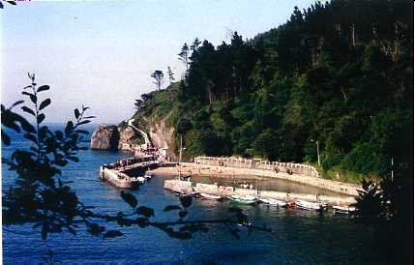
Jaungoikoak Ea, egin ebanean ezin ukatu alegindu egin zala.
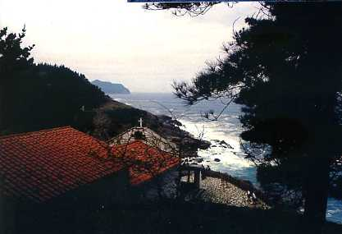
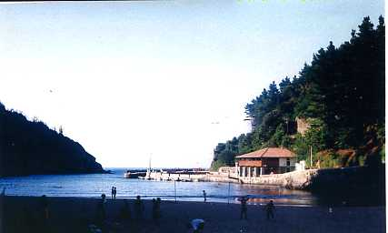

IDAZPURUAK

-EZKINTZA .........................................................................................
-AURKEZPENA
-PATXI BILBAO´REN EBANJELIO-JANARIA. ..............................
-EGUNERIK EGUNERAKO AURKIBIDEA
-LERRO ONEIK ZERGAITIK
-ETXEKOAK ...........................................................................................
-PRIETO BATALLOIAK ITZI EZ
-BARATZEKO PATXI´REN OKERKERITXUAK
-GORDEXOLA´KO SEMINARIOA: 1947... ........................................
-GAZTELU-ELEXABEITI´KO SEMINARIOAN:1948 ......................
-DANA LABUR LABUR
-GASTEIZ´KO SEMINARIOA: 1952....................................................
-DERIO´KO SEMINARIO´RA: 1956.................................................... .
-UDAN AZKENENGO OPORRALDIAK..............................................
-ABADEGINTZA (1959).... ...................................................................
-LENENGO ARTZAIN LEKUA, MEÑAKA 1959-07-13......................
-AMAREN ERIOTZEA: NIRE BARRUA UTZITUTA........................
-339 ABADE EUSKALDUNEN AGIRIA (1960-05-30)................
-BERBALDI BAT ETA... BA-DATOR NIRE BIDE LARRIA (Odisea) ..........

-MEÑAKA TA NIRE BIDE LARRIA (ODISEA) .....................................
-1967N. URTEKO EGUEN GURENA, MEÑAKA´N ...............................

-GORPUZTI EGUNA: MAIATZAREN 25N. EGUNEAN
-SAN ROKE JAIA: AGUSTUAREN 16N. EGUNEAN…
-BERBALDIA TA UDAL-BATZAREN SALAKUNTZA...
-SALATUA IZAN DAN BERBALDIAREN IDAZKIA:MEÑAKA 3-12-1987
-ABENDUKO l IGANDEA: MEÑAKA´N 1967-12-03 .................................
-SALAKUNTZAREN ONDORENAK: 1968
-MADRID´EN EPAIKUNDEA: 1969
-EPAIA.................................................................................................................
-KOPIAKIÑA: ESPETXERA BIDEAN........................................................
-EPAlKARIAREN AURRERA IRUGARREN DEIA..................................
-BASAURI´KO ESPETXERA ELTZEN.......................................................
-IÑOGAZ ARTU-EMONIK BARIK IRU EGUN.........................................
-BASAURI´KO ESPETXEKO IKASI BANAKA BATZUK....................... .
-SOLAUN.............................:................................................... .
-IGESA. 1969 – ABENDUA 12.. .......................................................................
-ESPETXERIK ESPETXERA.... ETA ZAMORA´RA. ..................................
-EUSKAL ABADE ESPETXERATUAK ZAMORA´RA
-ZAMORA´KO ESPETXEAN..........................................................................
-ABADE EUSKALDUNAK..................................................................................
-FRAILLE EUSKALDUNAK...........................................................................
-EUSKALDUN EZ ZIRAN ABADEAK.............................................................
-ZAMORA´N ESPETXERATUTA EGONDAKO
BATEN GOMUTAKIAK..........................
-KANPOKOAKAZ ARTU-EMONAK...............................................................
-NI BURGOS´EN MILITARRAK EPAITUA (1970-07-07).............................
-ZAMORA´KO ESPETXEAN ZULOA EGITEKO ASMOA........................
-ZULOA AURKITU EUSKUEN …………………………………………….
-EGUN IZENDATUA: 1971-IRAILLAK-13. …...
-ESPETXE BATEN BESTE ESPETXE BA .......................................................
-ZAMORA´KO ESPETXETIK URTEEREA (1971-11-17).............................
-GIRO EZBARDIÑETAN ZELAN ARTU NINDUEN....................................
-NEURE BARRUKO ZAURIA ADRENALINAZ AGERTZEN ..................
-ZORIONEKO ALKAR AURKITZEAK....... …..
-NIRE ARTZAIN-LAN BIDEA BER-AURKITZEN.............. …..
-AZIA BIOTZEAN EREITEN DANEAN.................................................
-ARTZAIN-LANAREN AURREKO IKUSTALDIA EA´RA.................
-NEU BARRIRO BAKETZEAREN SAKRAMENTUAREN AURREAN
-AUTOR-LEKUKO GOMUTAKIAK..............
-EA: NIRE BIGARREN ARTZAIN-LAN IZENDAPENA.......................
-ETA ASKOK EGIN EUSTEN LEKUA EUREN BIOTZEAN................
-NIGAlTIK TXARRA IRAGARTEN EBEN PROFETAK.......................
-ILBURUAN EGOAN DIKTADUREAREN AZKEN-OSTIKADAK .
-PARROKl BIEN AMETS UTSA.........................................................................
-EA´KO OITUREN MARGOZKIAK.........................................................
-EUSKEREA TA ERDEREA.......................................................................
-ERTZEKO ESKUINDARREN ZUZIA BARRIRO ERASOTEN...........
-1975N. URTEAN ITXAROTEN ETA LARRI............................................
-1975N. URTEKO ZEMENDIAREN 20N. ERANTZUN
BATZUK… EGUNA. UDABARRI-GIROKO
UDAGOIENA. BERE ERIOTZEA DALA-TA IZAN DIRAN…………..
-ESPAÑATARROK ¡FRANCO IL DA! ........................................................
-BEDARONA NIRE ARTZAIN-LANERAKO BEGIEN AURREAN
-1981N. URTEKO ZEZEILLAREN 23N. EGUNEKO MATXINADA
-NIRE OSASUNA MAKAL.............................................................................
-EGUN AREITAKO ALBISTEAK EA´N......................................................
-KARTA ARRIGARRIA:1988. .....................
-ARNASAKO ALKALOSIS ESTRESS EGOERAN.....................................
-ERREFERENDUM TXIKI BAT....................................................................
-GOTZAIÑAGAZ BATZARRA......................................................................
-KUBA´KO NIRE OSABA-IZEKOAK..........................................................
-FIDEL KASTRO´REN KUBA´RA: 1993.. ............................................
-TXANGOLARI-BEGIEKAZ KUBA IKUSTEN........................................ .
-ERRIKO ABADE BATEN ZEREGIN BEREIZIAK..................................
-ERRI BAT BERE PARROKOARI OMENALDIAN ERRUKIDE............
-MARTZELIÑA, NIRE ARREBEA, NIRE BIGARREN AMA................
-DANA DALA, ITXAROPENA....................................................................
-LAGUN-ETXEA EGOITZARI BURUZ URDURITASUNA...................
-ELEIZ-ARDURADUNAKAZ ETA ABADEAKAZ
NIRE ARTU-EMONAK
-ZIRIKALDIAK TA ESKERRAK EMOTEA
-ARTZAIN-LANERAKO NIRE LAGUNTZAILLEAK................. ............
-AZKENENGO PENTSALDIA....................................................... ..............
-OSTEKO OARRA ETA AZKENENGO TAKADEA................ .................
-ONELAN IKUSTEN ZAITUGU................................................ ............
-IDAZPURUAK …………………………………………… …………

